Locatiestudie Schiphol

Een verkennende studie naar de lange termijn opties van luchthaven Schiphol.

Tweede, geheel herziene druk

Utrecht / Amsterdam / Amersfoort, 21 oktober 1998

Een studierapport in opdracht van projectorganisatie TNLI waarin samenwerken:
Ministerie Volkshuisvesting Ruimtelijke Ordening en Milieu,
Ministerie Verkeer & Waterstaat en Ministerie Economische Zaken.

uitgevoerd door:
H+N+S Landschapsarchitecten
dRO Stad Amsterdam
DHV Milieu en Infrastructuur

Inhoud

Samenvatting en conclusies

1 OPDRACHT & AANPAK
1.1 TNLI-scenario's
1.2 Onderzoeksvragen
1.3 Werkwijze

2 EEN EERSTE VERKENNING
2.1 Hoe groot is groot, driemaal de achterkant van een sigarenkistje
2.2 Verlaging van de tolerantie-drempel
2.3 Sturen in een spanningsveld
2.4 Schiphol in Europees verband
2.5 Betekenis van Schiphol voor de Nederlandse economie
2.6 Airport-City of Randstad Airport
2.7 Optiek

3 LUCHTHAVENSYSTEMEN
3.1 Twee alternatieve groeipaden
3.2 Groeien en verbouwen en de grote gevolgen
3.3 De matrix, een introductie

4 TYPERING HUIDIGE SITUATIE
4.1 Schiphol en Randstad: een wederkerige ontwikkeling
4.2 Kwalitatieve karakteristiek van de regio

5 EFFECTEN
5.1 Luchthaven en geluidhinder
5.2 Luchthaven en economie
5.3 Luchthaven en verkeer
5.4 Luchthaven en recreatie
5.5 Luchthaven en landbouw
5.6 Luchthaven en natuur
5.7 Luchthaven en regio

6 ONTWIKKELINGSPERSPECTIEVEN
6.1 Verhoging van de synergie tussen regio en luchthaven
6.2 De organisatie van het luchthaventerrein
6.3 De Schipholregio
6.4 Achterland en Europa

7 REALISERINGSKANSEN
7.1 Omgaan met onzekerheden
7.2 Financieel-economische realiseerbaarheid
7.3 Maatschappelijke en bestuurlijke realiseerbaarheid
7.4 Realiseerbaarheid in het licht van fasering en flexibiliteit
7.5 De realiseerbaarheid per variant

Bijlage A Literatuurlijst

Bijlage B Bronvermelding matrix

Bijlage C Baanoriëntaties

Bijlage D Alternatieve ontwikkelingspaden

Bijlage E De ruimtelijke kwaliteitsboom

Samenvatting en Conclusies

Deze locatiestudie is uitgevoerd in opdracht van TNLI. De studie dient om een volledige vergelijking te kunnen te maken van alle opties die door TNLI worden onderzocht voor aanvullende infrastructuur ten behoeve van beheerste selectieve groei van de luchtvaart in Nederland. Beschouwing van de ruimtelijk-economische consequenties van een complete transformatie of 'redesign' van de huidige luchthaven fungeert primair als referentie voor deze vergelijking.
In deze rapportage zijn in verschillende hoofdstukken inzichten ontwikkeld en conclusies getrokken die hier gegroepeerd worden weergegeven. Om deze samenvatting en conclusies afzonderlijk leesbaar te maken wijkt de volgorde van behandeling iets af van die van het rapport:
• Na een overzicht van de TNLI scenario's volgen de onderzoeksvragen van deze locatiestudie.
• Om deze in perspectief te zetten geven we een korte karakteristiek van de regio.
• De luchthavenontwikkelingen schetsen we vervolgens aan de hand van vijf scenario’s: maximale uitgroei op Schiphol tot 800.000 vliegbewegingen (800 DVB), een variant met uitgroei tot 700 DVB, gematigde groei tot 600 DVB, krimp naar 255 DVB en tenslotte Schiphol wordt als luchthaven opgedoekt (OVB).
• Vervolgens wordt ingegaan op de effecten van de scenario’s met betrekking tot geluid, economie, woningbehoefte, mobiliteit en omgeving.
• De samenvatting wordt besloten met een weergave van de ontwikkelingsperspectieven van de regio in relatie met de geschetste scenario’s. Van de meest karakteristieke stelsels zijn kleurenkaartjes opgenomen.
• Aan dit rapport is een matrix toegevoegd waarin de belangrijkste kengetallen, effecten en ontwikkelingen nog eens beknopt zijn weergegeven.

TNLI-scenario’s
Door de projectorganisatie TNLI is het doel van de onderhavige en andere locatiestudies kortweg geformuleerd als 'het bieden van een eerste inzicht in mogelijkheden en onmogelijkheden van inpassing en inrichting van een nieuwe luchthaven in regionaal en nationaal perspectief'. Deze doelstelling dient vanuit twee invalshoeken te worden benaderd. Ten eerste die van de vraag naar de fysieke inpasbaarheid van de verschillende denkbare varianten van de nieuwe luchthaven in de regio Schiphol. De TNLI scenario's omvatten niet meer dan mogelijke taakverdelingen tussen Schiphol en de andere onderzochte locaties: een overflowluchthaven in Flevoland of op de Maasvlakte en een satellietluchthaven op een eiland in de Noordzee. In deze rapportage wordt het vliegverkeer vooral uitgedrukt in vliegbewegingen. Dit doen we om passagiers en vracht te integreren, omdat er ontwikkeling zit in de gemiddelde bezettingsgraad van vliegtuigen en omdat de vliegbeweging en niet de passagiersbeweging relevant is voor geluidsoverlast. Voor de lezer hebben we daarom de passagiersbewegingen van de TNLI-scenario’s omgerekend naar vliegbewegingen. De cijfers zijn globaal afgerond. Duidelijk is dat er geen lineair verband bestaat tussen beide. De conversie wordt mede beïnvloed door verschillen in vlootsamenstelling, percentage full-freighters en dergelijke.

Om een indruk van de omvang van deze cijfers te krijgen:
Het Global Competition-scenario van het CPB komt uit op een aantal passagiersbewegingen van 100 miljoen en 7 miljoen ton vracht op jaarbasis in 2020/2025. Dit komt bijna neer op een verdrievoudiging respectievelijk verzesvoudiging van de huidige aantallen. Deze aantallen komen ongeveer overeen met 800.000 vliegbewegingen (800 DVB, een vedubbeling ten opzichte van 1999). Men moet zich realiseren dat voor dergelijke hoeveelheden geen (ruimtelijke) referenties bestaan. De grootste stand-alone hubluchthaven ter wereld, Chicago O’Hare verwerkt nu circa 70 miljoen passagiers en de grootste vrachtluchthaven, Los Angeles International Airport, circa 1,7 miljoen ton vracht. Het geprognotiseerde transportvolume van 100 mln pax is opgebouwd uit 40 mln transfer- en 60 mln OD-passagiers. Er zijn, gezien de geografische ligging in Europa kritische kanttekeningen te maken bij de mogelijkheden om een dergelijke omvangrijke thuismarkt in deze periode op te bouwen.

Onderzoeksvragen
1. Wat is de positie van de locatie Schiphol in het licht van de opties voor de Nederlandse Luchtvaartinfrastructuur op de lange termijn?
• Schets voor de lange termijn een referentie-model met een doorgroei op Schiphol tot 800.000 vliegbewegingen (800 DVB) ter vergelijking met de lange termijnopties (satelliet Noordzee, overflowluchthavens in respectievelijk Flevoland en op de Maasvlakte). Kernvragen daarbij zijn:
- welke redesign-luchthaven is noodzakelijk voor een dergelijke doorgroei?
-- Is een dergelijke redesign-luchthavenvariantfysiek op aanvaardbare wijze in te passen in de omgeving?
• Schets voor de lange termijn de situatie waarbij Schiphol in relatie tot een tegen die tijd in gebruik genomen satellietluchthaven nog maar 255 DVB verwerkt;
• Schets voor de (middel)lange termijn de situatie waar in Schiphol - al dan niet in combinatie met een overflow- of satelliet-luchthaven - jaarlijks circa 600 DVB verwerkt;
• Schets de mogelijkheden en onmogelijkheden van onderlinge faseerbaarheid van deze ontwikkelingen waarbij ook en luchthaven met 700 DVB als tussenstap aan de orde dient te komen.

2. Wat zijn de belangrijkste ruimtelijke, milieu- en economische effecten van al deze ontwikkelingen?

3. Wat is het ontwikkelingsperspectief van de regio in het licht van enerzijds de uitgroei van de luchthaven en de geconstateerde effecten en anderzijds de andere opgaven en ambities voor dit gebied gelden?

Typering van de regio en vooruitzichten
De kracht en de kwaliteit van de regio schuilen voor een belangrijk deel in haar veelzijdigheid. Het is een mengsel van ruimtelijke en economische succesfactoren.
• Allereerst is er de ‘onderlegger’ van aantrekkelijke landschappen die een scala aan gebruiksmogelijkheden heeft, of kan hebben. Landschappen die de potentie hebben om de creatie van nieuwe stedelijke functies te paren aan de ontwikkeling van natuur- en recreatiegebieden.
• De stedelijke en dorpelijke occupatie van deze verschillende landschappen legt de basis voor een zeer gedifferentieerd woonmilieu waarin alle kwaliteiten van de woningmarkt zijn vertegenwoordigd. Van een redelijk gesorteerde kernvoorraad van goedkope huurwoningen, tot het beste dat Nederland aan zowel stedelijk als suburbaan wonen te bieden heeft.
• Ook het economische beeld van de regio laat een meervoudige oriëntatie zien. Van industrie tot manifactuur, en van grootschalige transport- en distributiebedrijven tot super hoogwaardige dienstverlening. Alle zijn sterk vertegenwoordigd en, nog belangrijker, maken door hun onderlinge verbanden de economische chemie van de Noordvleugel uit. Dit geldt ook voor de breedte van de economische bedrijvigheid. Alles, van goedkope vierkante meters en startersmilieus tot hoogrenderende brandpunten van bedrijvigheid, zijn als vestigingsmilieu aanwezig in dit deel van de Randstad.
• De voorzieningen maken het verhaal compleet: culturele infrastructuur is aanwezig van amateuristische kunstbeoefening tot internationaal niveau, met een zeer hoge participatiegraad van de bevolking. De onderwijsstructuur laat eenzelfde rijk geschakeerd beeld zien. Voorts is het winkelaanbod divers en langzamerhand functioneel verdeeld over de verschillende kernen.
De luchthavengerelateerde ontwikkelingen moeten worden ingepast in een regio waar tal van andere ambities om de voorrang strijden.
• Een wederom flinke woningbouwtaakstelling voor de periode 2010/2030 die, afhankelijk van nadere afwegingen in de vijfde nota over verdeling over de Randstad, schommelt tussen de 31.000 en de 98.000 woningen voor het overgrote deel nieuwbouw buiten stad en dorp. (LHA, 1998)
• Er zijn ambitieuze plannen voor het buitengebied. We noemen: het strategische groenproject in de Haarlemmermeer, de groene carré rond Schiphol en uitvoering van onderdelen van de ecologische hoofdstructuur,
• De vraag naar bedrijventerreinen 1998-2030 is ook zonder groei van Schiphol erg groot. Ze schommelt tussen de 400 en 1.400 hectare gemengd bedrijventerrein, het Amsterdamse havengebied niet eens meegerekend.

Referentiemodellen
De maximale capaciteit van het huidige banenstelsel aangevuld met een vijfde baan bedraagt circa 600.000 vliegbewegingen. Vergroting van de capaciteit en de vereiste gebruiksmogelijkheden is alleen mogelijk bij een ingrijpend redesign van de luchthaven. Voor deze redesign is in deze rapportage een tweetal referentiemodellen geschetst waarmee het mogelijk is de effecten in beeld te brengen van de doorgroei van Schiphol tot een zeer grote luchthaven. Er aan ten grondslag liggen verschillen in het inschatten van allerlei technologische ontwikkelingen in de periode tussen nu en 2020/2025.
Men kan immers verschillend oordelen over het tempo waarin vernieuwingen in de navigatietechniek, de voortstuwingstechnologie en akoestiek, de
luchtverkeersleiding en de vliegtuigbouwkunde zich zullen aandienen. En wanneer deze technische middelen feitelijk beschikbaar en operationeel zijn en de verschillende groepen professionals ermee zullen kunnen werken zijn ook vragen waar de meningen van deskundigen over verschillen.
De eerste benadering is gebaseerd op conservatieve, voorzichtige inschattingen van bovengenoemde vraagstukken. Er wordt gewerkt met de huidige normen en internationale afspraken. Deze insteek vraagt een omvangrijk banenstelsel om zonder veel gebruiksbeperkingen voor de luchtvaart (hoge beschikbaarheid, hoge punctualiteit) 800 DVB te kunnen verwerken.
Er is hiertoe een 3x2+1 stelsel uitgewerkt, waarbij eigenlijk alleen de huidige Kaagbaan blijft liggen. (Zie de bijgevoegde uitklapmatrix) Het stelsel is zodanig geconfigureerd dat zelfs als de technische ontwikkelingen op het huidige niveau zouden blijven steken, een dergelijk vervoervolume zou kunnen worden afgewikkeld. Er is rekening gehouden met uitgroei naar een stelsel waarbij twee van de drie runway-complexen bestaan uit drie parallelle banen. Bij de onderlinge afstand tussen deze banen zijn de aangescherpte ICAO normen voor onderlinge baanafstanden van 4.000 voet gehanteerd.
De tweede benadering neemt een voorschot op de technologische ontwikkeling. We vertrouwen er in deze benadering op dat allerlei capaciteitsverruimende of hinderbeperkende maatregelen die nu (nog) niet beschikbaar zijn in de periode tussen nu en 2020/2025 operationeel zullen zijn. Uitgaande van een scenario waarin Schiphol groeit tot 700 DVB in relatie met een overflow luchthaven (Flevoland of Maasvlakte) die 200 DVB afwikkelt is een zesbanenstelsel uitgewerkt dat geïntroduceerd is in het CPB/NLR rapport als de ‘Van Stappen’-variant. (Zie de bijgevoegde uitklapmatrix) Of op een dergelijk stelsel ook 800 DVB kunnen worden afgewikkeld valt te bezien.
(N.B. Eerst bij het ter perse gaan van deze samenvatting en conclusies zijn de exacte baancoördinaten van dit stelsel beschikbaar gekomen. Voor de ruimtelijke effecten maakt dit niet erg veel uit. Voor berekeningen m.b.t. het geluid en externe veiligheid kunnen de effecten beduidend afwijken van hetgeen in deze rapportage wordt gepresenteerd).

Schiphol referentiemodel (800 DVB)
Een doorgroei naar een vliegveld waarop 800 DVB kunnen worden afgewikkeld zal een volledige redesign van de luchthaven inhouden. Een luchthaven met een dergelijke omvang betekent een schaalsprong die een nieuwe fase in de relatie met de regio inluidt en veronderstelt een - tegendraadse - versoepeling van de tolerantiegrens voor geluidhinder bij omwonenden.
• Het noodzakelijke stelsel van 3x2+1 banen is fysiek net inpasbaar binnen de Haarlemmermeer maar vergt naast een groter gedeelte van de noordelijke helft ook een flink deel van het zuid-oostelijke kwadrant voor het luchtvaartterrein. Er zijn door goede planning en door het segmenteren van de reizigersstromen mogelijkheden de voordelen van het nu veelgeprezen one-roof concept van Schiphol te behouden en gelijktijdig te voldoen aan de minimum connecting time (MCT) van 45 minuten.
• Er zijn theoretisch mogelijkheden om een dergelijk stelsel gefaseerd te ontwikkelen. Dit kan op een zodanige wijze dat ook tussenliggende stappen een bruikbare luchthaven opleveren als eindstation (van belang bijvoorbeeld bij een gematigder groei van de luchtvaart). In de praktijk is het zeer twijfelachtig of bij een volledige redesign via de geleidelijke weg de omvangrijke hub-operatie gaande kan worden gehouden. Het aan- en bijbouwen aan een bestaande luchthaven waar ‘tijdens de verbouwing de verkoop gewoon door gaat’ levert geweldige problemen op. Er is daardoor sprake van een bijzonder complexe bouwlogistieke opgave. Een mogelijke oplossing zou kunnen worden gevonden door de ambitie van een geleidelijke fasering los te laten en te starten met het uitbreiden van het banenstelsel in de zuidelijke Haarlemmermeer. Dit doet dan wel één van de weinige voordelen van doorgroeien op Schiphol ten opzichte van een satelliet in de Noordzee teniet: het relatief flexibel kunnen inspelen op marktomstandigheden. Hierdoor krijgt uitgroei op Schiphol een (bijna) even hoog ‘alles of niets’ profiel als de satelliet in de Noordzee.
• De milieu-gevolgen van een uitgroei tot dit transportvolume zijn omvangrijk en lijken op zich prohibitief. De contour van 50 dB(A) bestrijkt naar verwachting ca 500 km2, Dat is twee maal de huidige oppervlakte binnen deze geluidshindergrens. Dat lijkt op het eerste gezicht mee te vallen maar het aantal woningen binnen deze geluidscontour neemt met ongeveer een factor 8 toe. Hierbij moet nadrukkelijk worden opgemerkt dat in de voorlopige en globale berekeningen nog niets gedaan is om de routestructuren zodanig te optimaliseren dat de overvlogen woonconcentraties geminimaliseerd worden.
• Met betrekking tot de externe veiligheid is duidelijk dat het overvlogen woongebied ook flink toeneemt. De luchtverontreiniging krijgt een extra impuls door de gemiddeld veel grotere taxi-afstanden van inkomende en uitgaande vliegtuigen op het uitgelegde banenstelsel.
• In de directe omgeving worden de ruimtelijke gevolgen gedomineerd door de grootte van het luchthaventerrein. Er is daardoor sprake van een barrière-werking die slechts hier en daar - bijvoorbeeld door de deels ondertunnelde Kruisweg - permeabel is. De barrière-werking is te vergelijken met het effect dat zou optreden door het opnieuw inunderen van de Haarlemmermeer. Tal van lokale verbindingen zullen doodlopen op het gegroeide banenstelsel dat zich in zuidelijke richting tot de hoogte van Nieuw-Vennep uitstrekt. Hoofddorp wordt aan twee kanten helemaal ingesloten door luchthaventerrein en komt daardoor ruimtelijk in de knel.
• De landzijdige bereikbaarheid van dit luchthavencomplex vraagt bijzondere aandacht. Het ligt uitgaande van de inzet van dit referentie-scenario waar alle kaarten worden gezet op doorgroei op Schiphol in de rede om:
- naast alle reeds in het MIT voorziene maatregelen om de mobiliteit beheersbaar te maken
- en naast de netto-additionele maatregelen die nodig zijn voor deze (in het verkeersbeleid nog niet voorziene) grote uitgroei van het vervoersvolume van Schiphol,
- daarbovenop forse extra inspanningen te verrichten om de congestiekansen zo beperkt mogelijk te houden. Dit leidt tot aanbevelingen om op de A4 en de A5 doorgaand regionaal, nationaal verkeer te scheiden van lokaal Schiphol gebonden verkeer. Ook een vergroting van de zogenaamde Schipholring t.b.v. de ontsluiting van de Schipholzone met aparte afritten op A4, A5 en A9 zijn in deze optiek extra maatregelen. Voorts is het, gezien de grote congestiekansen in een groot deel van de Randstad omstreeks 2025, van belang buiten de filegevoelige gebieden een drietal transferia te realiseren waar transport naar Schiphol en het bewaakt langparkeren op hoog kwalitatief niveau zijn geregeld. Hierdoor wordt de modal-split van de luchtreizigers gunstig beïnvloed. Het scheppen van incheck-mogelijkheden op meerdere intercitystations werkt in dezelfde richting.
• Het ontwikkelingsperspectief voor de regio verandert in dit referentiemodel.
- Het uitgroeien van één van de economische factoren kan ten koste gaan van de succesformule van de Noordvleugel van de Randstad: de veelzijdige en rijk geschakeerde ruimtelijke en economi sche opbouw. Deze zal langzaam maar onherroepelijk veranderen en verschralen door de letterlijke en figuurlijke dominantie van één sector: de luchtvaart.
- Voor de ambities met betrekking tot de woningbouw moet worden geconstateerd dat deze in grote delen van het gebied minder of kwalitatief laagwaardiger locaties beschikbaar zijn. De woonmogelijkheden worden als het ware door de opschuivende contouren naar buiten geduwd.

Schiphol referentiemodel (700 DVB)
Ook dit scenario vergt een volledig redesign van de luchthaven. Hier blijven alleen de Kaagbaan en de Buitenveldertbaan gehandhaafd.
De effecten van dit referentiemodel verschillen op een aantal punten wezenlijk van die van het vorige. Om overlappingen te voorkomen worden hierna alleen de pregnante verschillen vermeld:
• Doordat in dit refentiemodel de Buitenveldertbaan blijft liggen zijn hier mogelijkheden voor het maken van een (satelliet)terminal-west. Deze kan met een verlengde people-mover met de rest van de terminal worden verbonden.
• De bouwlogistiek opgave wordt in dit model nog verder gecompliceerd door de noodzakelijke ondertunneling van de Kruisweg, het deels moeten ondertunnelen van de A4 en het verlengen van de tunnel van de Schiphollijn en HSL omdat de baanorientatie van het zuidelijk stelsel deze infrastructuurbundels snijdt. Ook hier dus grote problemen om de hub-operatie tijdens de ombouw gaande te houden.
• De milieugevolgen zijn minder groot dan bij het het vorige referentiemodel maar nog steeds zeer aanzienlijk. Het oppervlak dat omsloten wordt door de 50 dB(A)-contour is 310 km2 groot. Het aantal woningen wordt meer dan verdubbeld ten opzichte van het scenario met 600 DVB op het 5P(OK) stelsel. Opvallend is het belast blijven van Buitenveldert en het hoge aantal piekfrequenties (>55 dB(A) en >65 dB(A)) in Nieuw Vennep. Ook hier moet gewezen worden op het globale karakter van de berekeningen. Er heeft nog geen optimalisatie plaats gevonden. Het laatste banenstelsel is waarschijnlijk ook te verbeteren door de baanorientaties van het zuidelijke stelsel iets te draaien.
• In omvang van het luchtvaartterrein ontlopen beide refentiemodellen elkaar niet veel (53 km2 bij van Stappen om 66 km2 in het 3x2+1 stelsel). Als we ook hier een strategische Schiphol-zone instellen is het totale ruimtebeslag (ca 95 km2) van beide stelsels nagenoeg gelijk. In de barrière-werking en het isoleren van Hoofddorp is er geen onderscheid.
• Ten aanzien van de nieuwe woonmogelijkheden in de regio kan worden geconstateerd dat het buiten gebruik stellen van de Aalsmeerbaan in dit stelsel behalve een geweldige ontlasting voor Aalsmeer in principe mogelijkheden opent de Amstelveenlob door te zetten naar Uithoorn. Verder is het beeld ongeveer gelijk aan het eerder toegelichte stelsel.

Gematigde groei op Schiphol (Model met 600 DVB in relatie tot overflow-luchthaven)
Schiphol kan op het huidige banenstelsel uitsluitend doorgroeien naar 600 DVB indien een uitgebreid pakket van optimaliseringsmaatregelen wordt getroffen. Bij een dergelijk volume zullen, mede als gevolg van deze optimalisatiemaatregelen, gebruiksbeperkingen voor de luchtvaart optreden. De ruimtelijke en milieu-effecten van een dergelijke uitgroei lijken alsdan beheersbaar.
• Het belangrijkste element van de luchthavenorganisatie, de terminal, kan worden gefaciliteerd door een nieuwe uitleg in het zogeheten J-gebied aan de overzijde van de A4 en door het aanleggen van een A-pier ten koste van het grootste deel van het huidige vrachtareaal. Dit sprongmoment van de groei moet om de MCT van 45 minuten te halen worden ondersteund door het koppelen van de verschillende onderdelen van de terminal door de aanleg van een people mover.
• Een assesment van de geluidsberekeningen van het 1 maart document van de TNLI door CPB/NLR (1998) laat zien dat er kansen zijn om dit verkeersvolume te kunnen afwikkelen binnen de afspraken die in de PKB zijn vastgelegd. Deze maatregelen moeten natuurlijk hun effectiviteit nog bewijzen na introductie. De verkenningen die in het kader van deze studie zijn gedaan en die alleen voor een onderlinge vergelijking bruikbaar zijn laten zien dat het aantal km2 binnen de 50dB(A) contour zakt van 340 in de huidige situatie tot 250 bij 5P-600DVB. Dit contra-intuïtieve resultaat is overigens voor een groot deel te danken aan het dan volledig uitgefaseerd zijn van lawaaierige vliegtuigen, een ook verder flink veranderde vlootsamenstelling, optimalisatie van het gebruik van de luchthaven en de sterke afname van nachtactiviteiten.
• In de directe omgeving van Schiphol wordt geadviseerd een strategische Schiphol-zone aan te wijze die wat ruimere lijnen om het banenstelsel trekt dan het wettelijk verankerde luchtvaartterrein. Dit om op langere termijn rekening te houden met marginale baanaanpassingen, veranderde veiligheidseisen, maar vooral ook om enige expansieruimte te reserveren voor mogelijk nu onvoorziene luchthavengebonden bedrijvigheid of het inspelen op andere onzekerheden. Dit leidt tot de aanbeveling planvorming rond ‘het groene carré’ hierop aan te passen en de planvorming rond de bedrijventerreinen aan de Kruisweg-zuid te temporiseren tot duidelijkheid is verkregen over de mogelijke rol van de tweede Kaagbaan.
• Voor een goede verkeersontsluiting lijken naast de reeds voorgenomen doortrekking van de Noord-Zuidlijn, ook de aanleg van de Zuidtangent en de toevoeging van een rijstrook op een aantal wegvakken van de A9 en de A4 noodzakelijk.
• Ook als gekozen wordt voor 600 DVB op Schiphol als eindstation en (nog) niet wordt besloten tot het aanleggen van een satelliet heeft Schiphol met de Noordzee naast de deur een sterke troef in handen. De concurrerende hub’s hebben geen mogelijkheid om hun operaties naar een zeelocatie te verplaatsen of anderszins een voor de overlast structurele oplossing te vinden. Het is raadzaam in elk geval een planologische reservering te plegen voor de bovengrondse delen van de toeleidende infrastructuurslurf om:
- een vertrouwenwekkend signaal af te geven naar personen en bedrijven die de komende jaren nabij Schiphol van plan zijn te investeren;
- zulks te doen nu dat fysiek nog mogelijk is.

Schiphol krimpt (model met 255 DVB in relatie met satelliet in de Noordzee)
• Als gekozen wordt voor de satelliet-optie krimpt het vervoersvolume van Schiphol tot 255 DVB en kan worden volstaan met een driebanenstelsel. Het aantal vliegbewegingen neemt af ten opzichte van de situatie nu. Qua passagiers zal dit stadsvliegveld echter ongeveer het huidige aantal passagiers afhandelen (ca 30 miljoen). Het aantal reizigers en de hoeveelheid vracht die bij Schiphol Plaza door de poort gaan zijn afhankelijk van de ontsluiting van de satelliet. Wordt gekozen voor een Shuttle-verbinding die volledig air-side is dan komt de aan- en afvoer overeen met die van de luchthaven met 800 DVB. Wordt er gekozen voor een landzijdige stop in de verbinding dan zal een deel van de activiteiten zich spreiden rond de stop.
• Een punt van grote aandacht bij deze optie is het probleem dat in de markt kan ontstaan. De KLM zal in dit scenario haar hub-operatie overplaatsen naar het Noordzee-eiland. Het kan en mag niet zo zijn dat de maincarrier het beter gesitueerde stadsvliegveld Schiphol open laat liggen voor een instap van een mogelijke concurrent. Om dit te voorkomen moeten ook de hub-operaties van andere maatschappijen worden overgeplaatst naar het eiland en de aard van het gebruik van de stadsluchthaven ook daadwerkelijk met maatregelen worden beperkt.
• De winst op het gebied van geluidhinder is aanmerkelijk. Het oppervlak onder de 50 dB(A) contour zal ca 90 km2 bedragen tegen 340 km2 nu. Daarbij moet wel gezegd worden dat er een scherpe geografische begrenzing aanwezig is. In Aalsmeer, Zwanenburg en Buitenveldert treedt een verbetering op in de piekfrequenties > 55 dB(A) en > 65 dB(A) per dag. In een aantal nu ook al geluidsbelaste gebieden als Nieuw Vennep, Rijssenhout en het recreatiegebied Spaarnwoude zal het aantal keren per dag dat deze piekfrequenties voorkomen nog steeds hoog zijn.
• Ontsluiting, luchthaven en terminal zullen gedimensioneerd zijn op het afhandelen van 600 DVB. Schiphol zal immers in dit scenario zijn gegroeid tot dit vervoersvolume voordat in 2013 de satelliet operationeel zal zijn. Alhoewel nog alle dan wel een aanzienlijk deel van de passagiers Schiphol als hoofdingang van de satelliet zullen benutten, zit de terminal wel erg ruim in zijn jas. Bij het inzetten op dit scenario moet erop worden gelet, dat uitbreidingen van de terminal zo worden uitgevoerd dat later tweede gebruik, bijvoorbeeld als hoogwaardig kantoor, mogelijk is.
• Het al of niet opnemen van een stop in de shuttle-verbinding en de situering daarvan zijn majeure beleidsbeslissingen. Er wordt onder andere door bepaald welk deel van de arbeidsmarkt van de Randstad in aanmerking komt voor banen op de luchthaven of nauwkeuriger gezegd voor eilandgebonden banen. Dat is bijvoorbeeld voor de Zuidvleugel van de Randstad van vitale betekenis, waar thans landelijk de hoogste werkloosheid heerst. Een landzijdige stop maakt namelijk een meerzijdige ontwikkeling van het eiland mogelijk (zie locatiestudie Noordzee). Niet alleen zal een deel van de werkers op het eiland gebruik maken van deze mogelijkheid, ook voor veel bedrijvigheid zal het ontstane vestigingsprofiel rond dit nieuwe knooppunt interessant zijn. De situering van een stop heeft dan ook directe ruimtelijke en economische effecten in zijn wijde omgeving. Een 24 uurs operatie zal op de lange duur zeker integrators (DHL, UPS, etc) aantrekken die weliswaar liever op kleinere vliegvelden opereren maar gezien het nachtlawaai langzamerhand nergens in Europa meer welkom zijn.
• In dit rapport wordt de mogelijkheid geopperd in plaats van een stop op het snelle systeem in de tunnel ruimte te bieden aan NS-materieel en het eiland via een tweetal railbogen aan te takken op de oude lijn tussen Leiden en Haarlem. Dit heeft een aantal voordelen:
- de meerzijdige ontsluiting van eiland is hiermee waarschijnlijk beter gediend;
- de opvolgingssnelheid op het snelle systeem kan worden verhoogd;
- de discussie over de situering van het eiland en tracering van het Shuttle-systeem kan meer ontspannen worden gevoerd. De ligging kan op grond van maritieme, logistieke, geluids- en veiligheidsoverwegingen worden geoptimaliseerd, zonder dat het debat wordt belast met regionaal-economische argumenten.
- de extra spoorlijn kan dienen als reserve voor het geval de shuttle uitvalt (calamiteit, onderhoud). Het maakt het totale systeem minder kwetsbaar.
• De ruimtelijk bonus voor het terugsnoeien tot een stadsvliegveld is relatief bescheiden omdat nog grote delen van de omgeving in de invloedssfeer van de luchthaven blijven liggen ten gevolge van het Zwanenburgstelsel en de Kaagbaan. Er ontstaan wel mogelijkheden om op de noordoostflank van het Groene Hart nadrukkelijker in te zetten op recreatieve ontwikkelingen, wellicht mede als compensatie voor het blijvend belasten van Spaarnwoude. In de regio Groot-Amsterdam ontstaan een aantal potenties om het stadslichaam verder uit te leggen. Lutkemeer, Osdorper Binnenpolder en de lob Amstelveen/Uithoorn al of niet met een Aalsmeerse uitbreiding leveren bouwmogelijkheden op. Het van geluidshinder ontdane Buitenveldert zal in aansluiting op de zuidas ongetwijfeld verdichtingstendensen gaan vertonen. Het maken van een landzijdige ontsluiting van het eiland maakt het plannen van een ‘bollenstad’ in de binnenduinrand tot een aantrekkelijke optie.

Schiphol krimpt tot 0 VB (model in relatie met satelliet in de Noordzee)
De hierna volgende opmerkingen hebben een verkennend karakter. Het is aanbevelenswaardig een onderzoek naar het concentreren van alle vliegbewegingen op de satelliet in de verdere beleidsvorming te betrekken, omdat dit uiteraard de enige optie is waarin ambities van de luchtvaart en van de regio elkaar niet in de weg (hoeven) zitten.
• Schiphol is net als in vorige optie eerst gegroeid tot 600 DVB, waarna het aantal vliegbewegingen geleidelijk weer slinkt. Het is en blijft het best geoutilleerde en best bereikbare transportknooppunt van de Randstad. De ruimtelijke orde is ook als ware ‘gaan staan’ naar dit gegeven. Om hiervan gebruik te maken, dubbele investeringen (denk aan de HSL-ontsluitingen!) en kapitaalsvernietiging te voorkomen ligt het voor de hand Schiphol te blijven benutten als een hoofdingang naar het Noordzee-eiland.
• Dit gegeven vraagt om nader onderzoek naar de betekenis van de verknoping van de snelle shuttle met het bestaande OV-net. In dit scenario zouden de sociaal-economische doelstellingen van het aanboren van een ruimere arbeidsmarkt wellicht ook kunnen worden bereikt met het inzetten op snellere verbindingen tussen Schiphol en de Zuidvleugel op het HSL-tracé of de Schiphollijn.
• Het huidige Schiphol-terrein zal zich ongetwijfeld ontwikkelen tot een hoogwaardige bedrijvenlocatie voor luchtvaart- gerelateerde bedrijvigheid.
• De potenties voor aan de stad gerelateerde woningbouwlocaties worden in dit scenario nog belangrijk vergroot. Behalve de hiervoor genoemde mogelijkheden ontstaan ook binnen de Haarlemmermeer (weer) verruimde mogelijkheden. Het ligt voor de hand dat de Amsterdam/Haarlemmermeerse stadslob Akerpolder/Badhoevedorp een flinke uitbreiding naar het zuiden krijgt en hier een tweede ‘Amstelveen’-achtig woonmilieu ontstaat. Vooral Nieuw-Vennep krijgt in dit model een geheel nieuw toekomstperspectief. Maar de grootste bonus zit in het van geluidshinder ontdoen van de groene omgeving van de Noordvleugel van de Randstad. Om deze bonus ook te verzilveren verdient het aanbeveling deze gebieden (Rijksbufferzone, Spaarnwoude, Westzaan en dergelijke) planologisch beter te beschermen en recreatief/agrarisch in te richten nu de ‘bescherming’ tegen bouwen in de vorm van de vrijwaringszone wegvalt.

De regio en geluidseffecten
Voor de verschillende scenario's zijn de door ADECS 40 en 50 dB(A) contouren berekend. Als rekenuitgangspunten (vlootsamenstelling e.d.) gelden die voor de TNLI locatiestudies zijn opgesteld. Hieronder een tabel met de belangrijkste bevindingen. Omdat de dB(A) contouren gebaseerd zijn op etmaalwaarden, zijn ter illustratie ook aantallen piekfrequenties per dag voor enige kenmerkende plaatsen in de omgeving in de tabel opgenomen. Daarbij dient te worden opgemerkt, dat de ten behoeve van de berekeningen gemaakte aannamen over in- en uitvliegroutes zeer indicatief zijn en dat nog geen poging is gedaan deze te optimaliseren. Deze relativeringen maken bijgaande cijfers alleen geschikt voor een onderlinge vergelijking.

De regio en de economische effecten
De toename van de werkgelegenheid (nationaal) wordt bij het scenario met een maximale doorgroei van Schiphol in totaal geschat op circa 40.000 tot 47.000 arbeidsplaatsen. Uit de prognoses blijkt dat ongeveer 16.000 nieuwe arbeidsplaatsen kunnen worden toegeschreven aan de groei van de werkgelegenheid op de luchthaven zelf en bij bedrijven die toeleveren aan de luchthaven. Het grootste effect heeft een doorgroeiende luchthaven echter op de toename van het aantal werknemers bij die bedrijven en instellingen, waarvoor de luchthaven van vitaal belang is. Voor deze categorieën wordt de groei van de werkgelegenheid in Nederland totaal geschat op minimaal 23.000 tot 31.000 arbeidsplaatsen in het jaar 2020/2025. In grote lijnen kan worden gesteld, dat de economische effecten van een groeiende luchthaven zich niet uitsluitend concentreren rondom de luchthaven, maar zich verspreiden over een groot deel van Nederland.

De autonome groei van de economie en de daaruit voortvloeiende werkgelegenheid overtreft de groei van werkgelegenheid die aan Schiphol is gerelateerd in de beschouwde periode ruimschoots. Op termijn kan hierdoor in de regio Schiphol een tekort aan geschikte bedrijvenlocaties ontstaan. Hiervan dreigen door een proces van verdringing vooral reguliere bedrijven uit de regio het slachtoffer te worden.

Schipholgerelateerde woningbehoefte
De groei van het aantal arbeidsplaatsen die op basis van een scenario van een doorgroei tot 800.000 vliegbewegingen mag worden verwacht heeft tevens een additionele woningbehoefte ten gevolge. De verwachting is dat slechts een klein deel van deze extra arbeidsplaatsen leidt tot een effectieve vraag naar woningen in deze regio.
Omdat veel van de toekomstige werknemers al in de regio wonen of om verschillende redenen niet naar de regio kunnen of willen verhuizen zal het aantal extra benodigde woningen in het jaar 2025 minimaal 3.000 en ten hoogste 5.000 bedragen. Deze extra woningbehoefte, zo blijkt uit de prognose, valt in het niet bij de autonome groei van de woningbehoefte in de regio rond Schiphol die voor ongeveer hetzelfde tijdvak wordt voorspeld.
In de Gebiedsuitwerking 'Stedendriehoek Leiden-Haarlem-Amsterdam' is een prognose gegeven van de ontwikkeling van de woningbehoefte tussen 2010 en 2030. Er is onzekerheid over toekomstige demografische ontwikkelingen in deze regio en in de ontwikkeling van de gemiddelde woningbezetting lopen de prognoses uiteen. Daarnaast is er nog discussie over de beleidsmatige toedeling van de woningbehoefte aan de verschillende delen van de Randstad. De geprognotiseerde woningbehoefte blijkt al met al te variëren binnen de zeer ruime bandbreedte van 31.000 tot 98.000 woningen. Het is duidelijk dat de extra woningbehoefte tengevolge van een groeiende luchthaven royaal binnen een dergelijke marge past.

De regio en de mobiliteitseffecten
De autonome groei van verkeersstromen in de regio gevoegd bij de groei van de passagiersaantallen en het woon-werkverkeer van en naar Schiphol hebben samen bij een scenario van een luchthaven met een omvang tussen de 600 en 800 DVB een cumulatief effect dat niet met het reguliere beleid kan worden opgevangen.
Het effect van de groei van Schiphol voor verkeer en vervoer is, gemeten aan de autonome groei van het verkeer die wordt voorzien, op zichzelf gering te noemen. Pas bij een mogelijke doorgroei van Schiphol boven de 600 DVB gaat het door de luchthaven zelfstandig veroorzaakte effect van de verkeersgroei pas echt doorwegen in de groei van de totale verkeersproblematiek.
Om dan het verkeer nog in goede banen te leiden is een extra pakket maatregelen vereist.

Openbaar vervoer
De noord-zuidlijn die al in een eerder stadium (bij een luchthaven van 600.000 vliegbewegingen) naar Schiphol is doorgetrokken moet dan verder worden verlengd tot in Hoofddorp. Hierdoor krijgen ook de zuidelijk gelegen woongebieden de beschikking over een snelle verbinding met Schiphol. Deze uitbreiding is noodzakelijk, omdat anders het (inter)nationale en HSL-netwerk te zwaar zou worden belast met regionale vervoersstromen. Om dezelfde reden zal bij een groei van Schiphol tot de omvang van 800 DVB verzwaring van de zuidtangent tot een light-rail systeem ernstig moeten worden overwogen. Tot die tijd kan met de uitvoering als vrije busbaan van deze voor de hele regio belangrijke oost-westverbinding worden volstaan.
Om de doelstelling van de modal-split van 50% te halen zullen bovengenoemde projecten op tijd moeten worden uitgevoerd (een probleem op zichzelf bij alle verbouwingen die gelijktijdig gaande zijn) en zal het regionale openbaar vervoersnetwerk moeten worden verfijnd.

Het wegennet
Bij het scenario van een doorgroei van Schiphol tot haar maximale omvang zou de A4 ten zuiden van Schiphol bovenop de bestaande plannen tenminste met 2x2 rijstroken moeten worden verbreed. Maar een beleid met 'meer van hetzelfde' biedt dan naar alle waarschijnlijkheid onvoldoende soelaas. Het autoverkeer zal tegen die tijd dermate zijn toegenomen dat ontvlechting van verkeer van en naar de luchthaven en regionaal bestemmingsverkeer aan de ene kant en lange-afstands-verkeer aan de andere kant onvermijdelijk lijkt. Dit kan worden bereikt door de verbreding van de A4 te benutten voor de aanleg van 'freeway' voor het doorgaande autoverkeer. Ook op een ander niveau worden doorgaand verkeer en bestemmingsverkeer gescheiden door de aanleg van een regionale verlengde Westrandweg.
De schipholring wordt als echte ringweg uitgevoerd en de N201 krijgt een belangrijkere functie. De mogelijke opwaardering van deze weg tot autosnelweg verdient nader onderzoek.

Effecten voor recreatie, natuur, landbouw en cultuurhistorie

recreatie
Bij maximale doorgroei van Schiphol tot 700 of 800 DVB neemt de geluidsbelasting sterk toe in het duingebied, langs de kust van Zandvoort tot Castricum en in een belangrijk deel van het Hollandse plassengebied. In ruimtelijk opzicht zijn de effecten voor de recreatie beperkt. De inrichting en/of uitbreiding van het luchthaventerrein heeft bij de meeste varianten in meer of mindere mate invloed op de reservering van gronden voor de aanleg van het Groene Carré, een natuur en recreatiegebied ten westen van het huidige luchtvaartterrein.

natuur
In het geval van de keuze voor een satelliet-luchthaven met eigen landzijdige verbinding zijn de gevolgen voor de natuur aanzienlijk. Dan ontstaat rond deze toegang (Noordwijkerhout) een concentratie van aanvullende woongebieden, stedelijke voorzieningen en bollenteeltbedrijven met een grotere belasting van het nabijgelegen duingebied tot gevolg.
Bij verdere groei van Schiphol tot de stelsels 2x2+2 Van Stappen of 3x2+1 werpt het uitgebreide infrastructuurnetwerk nieuwe barrières op, die leiden tot versnippering van natuurgebieden. Bovendien kan dan het natte natuurgebied ‘de Blauwe Poort’ ten zuiden van de Geniedijk niet worden aangelegd.

landbouw
Alle bestudeerde luchthavenvarianten leiden tot een flinke extra behoefte aan grond voor de reservering van bedrijventerreinen. De hiervoor benodigde ruimte gaat vrijwel geheel ten koste van landbouwareaal.
De groeimodellen met zuidelijke banenstelsels (2x2+2 en 3x2+1) zullen er toe leiden dat de bestaande landbouwbedrijven in de Haarlemmermeer ten westen van de Hoofdvaart tot aan Nieuw Vennep zullen verdwijnen. Als ze al niet voor uitbreiding van het luchtvaartterrein zelf moeten wijken komen ze wel in de knel omdat alle toevoerwegen worden afgesneden en de waterhuishouding in het resterende gebied tussen luchtvaartterrein en Ringvaart op onoverkomelijke problemen stuit.
De bestaande reservering voor glastuinbouw bij Rijsenhout komt, als de 2x2+2 variant zou worden uitgevoerd, grotendeels en bij de aanleg van het banenstelsel 3x2+1 zelfs geheel te vervallen.

cultuurhistorie
De Geniedijk dreigt bij realisatie van de 2x2+2 variant en de 3x2+1 variant voor een groot deel verloren te gaan. Het markante dijklichaam, onderdeel van de ‘Stelling van Amsterdam’ en als zodanig door de Unesco op de internationale lijst van beschermde monumenten gezet, moet dan waarschijnlijk over een lengte van meer dan 500 meter worden afgegraven.

Ontwikkelingsperspectieven voor de regio in relatie tot de luchtvaartontwikkelingen

algemeen
• Het belang van de aanwezigheid van een goed geoutilleerde grote luchthaven als Schiphol voor de nationale economie kan moeilijk worden overschat. De mogelijkheden voor snelle internationale contacten en de betekenis als internationale stapel- en ontmoetingsplaats zijn synoniem met de 20e eeuwse invulling van het begrip stad. Andersom stelt de Nederlandse rol als europese regisseur van internationale informatie- en goederenstromen hoge eisen aan het luchthavenproduct.
• (De regio) Schiphol zal hierin ongeacht de gekozen variant een centrale rol blijven spelen: de ruimtelijke gevolgen van de groei van het vervoersvolume tot 800 DVB zullen in de verkeerseffecten en het reserveren van ruimte voor bedrijvigheid in alle varianten neerslaan in de regio. Schiphol blijft namelijk de hoofdzetel respectievelijk de hoofdingang, als er gekozen wordt voor de ontwikkeling van een overflow-luchthaven of de ontwikkeling van een satelliet in de Noordzee.
• Deze ontwikkelingen zullen de ruimtelijk-economische opbouw van de (Noordvleugel van de) Randstad wezenlijk beïnvloeden. Het komt er op aan de krachten van mainportvorming goed te begeleiden. Er is een sterke wisselwerking tussen de ruimtelijke kwaliteiten van de regio enerzijds en het economische vestigingsklimaat anderzijds. Het behouden en uitbouwen van de aantrekkelijke kanten van de regio is niet alleen van belang voor allen die er wonen, recreëren en werken maar is ook voorwaardelijk wil de mainportvorming in Nederland zijn werkelijke economisch interessant rendement opleveren. Er is kortom sprake van een wederkerige relatie tussen ontwikkeling van het stedelijk systeem en van de luchthaven. De kernvariabelen in deze relatie zijn beleidsmatig aanstuurbaar. We noemen:
- De ruimtelijke kwaliteit. Alles wat de stedelijke en landschappelijke omgeving nu en in de toekomst te bieden heeft. Voor het vestigingsklimaat spelen imago, èn cultureel-, recreatief- en voorzieningenaanbod hierbij in toenemende mate een rol.
- De kwaliteit van het vervoersproduct. Het gaat daarbij in de eerste plaats om het netwerk van verbindingen dat kan worden aangeboden en de frequentie daarvan. Daarnaast zijn de bereikbaarheid en in mindere mate ook het terminalproduct van belang.
- Een passend aanbod voor de verschillende categorieën luchthaven-gerelateerde bedrijvigheid: op Schiphol, indirect achterwaartse werkgelegenheid van toeleverende bedrijven en indirect voorwaartse werkgelegenheid van europees opererende distributie-bedrijven (EDC) en europese hoofdkantoren van mondiaal opererende ondernemingen (EHQ).
• Het voeren van gericht beleid middels deze drie componenten in plaats van een beleid van laisser-faire zal hier het verschil uitmaken tussen het incasseren van de werkelijke economische meerwaarde van de groeiende luchtvaart in een (nog steeds) goed ingerichte omgeving of een bijna even grote luchtvaartgroei met beduidend minder kwalitatief hoogwaardige spin-off in een chaotische omgeving.

ruimte en milieu
• het huidige beleid heeft een ruimtelijk kader gekozen om normen te formuleren door (berekende) contouren van geluidszones als een van de beleidsankers te kiezen. De 35 Ke zone en de LAeq 26 dB(A) nachthinderzone zijn wettelijk verankerd. Binnen de 30 Ke zone mag geen nieuwe woningbouw worden gerealiseerd. Voordeel van deze wijze van reguleren middels ruimtelijke contouren is zijn duidelijkheid. Nadelen zijn er ook:
- Maatregelen die wel doorwerken in de feitelijke hinderbeleving maar geen invloed hebben op de berekende contouren worden niet of minder snel ingevoerd. Ook het omgekeerde kan een nadeel zijn. Ontwikkelingen die wel doorwerken in de feitelijke hinder-beleving maar geen invloed hebben op de berekende contouren leiden niet tot invoering van beschermende maatregelen.
- Voor sommige actoren, zoals de luchtvaartmaatschappijen, ontbreken incentives hun gedrag te optimaliseren.
- Toekomstige berekende contouren zetten een grens op een kaart. Binnen de grens geldt een regime. Daarbuiten niet, terwijl het niet meteen stil is aan de andere kant van de lijn. Het gevolg is dat nieuwe woningbouw regelmatig tot dicht tegen de 30 Ke-lijn wordt aan gebouwd (VINEX-locatie bij Assendelft en Beverwijk). De contour dreigt in de ruimtelijke werkelijkheid te verstenen en daarmee elke toekomstige flexibiliteit teniet te doen.
• Zoals er gesproken wordt over de herconfiguratie van het vliegveld wordt er de laatste tijd gediscussieerd over de mogelijkheden van het herconfigureren van de omgeving van Schiphol als een van de middelen om het probleem te lijf te gaan. Het uitkopen en amoveren van woningen zou dan het aantal gehinderde woningen binnen de 35 Ke-zone moeten verminderen. In dit rapport wordt de haalbaarheid daarvan betwijfeld en een pleidooi gehouden voor het introduceren van (individuele en collectieve) compensatie in de directe omgeving van Schiphol in de vorm van een combinatie van vrijwillige vertrekregelingen, (geïntensiveerde) isolatieprogramma’s en nadat deze zijn uitgevoerd een schadevergoedingsregeling gerelateerd aan feitelijke geluidsbelasting op jaarbasis.
• Fondsen voor deze regelingen zouden onder meer kunnen worden geput uit het beboeten van luchtvaartmaatschappijen en individuele piloten die zich niet aan vliegplan en/of aankomsttijden houden.
• Indien ter financiering van lange termijn-opties voor de luchtvaart gekozen wordt voor een vorm van heffingen (bijvoorbeeld per ticket) dan zou dit spaarfonds (geheel of gedeeltelijk) kunnen vervallen aan het bovengenoemde geluidsfonds als bij het go-no-go besluit over een overflowoptie of de satelliet alsnog hiervan wordt afgezien.
• Dit alles vergt de introductie van een geavanceerd meetsysteem met een (groot) aantal meetpunten in de omgeving van Schiphol. Technisch moet dit zo worden uitgevoerd dat het gemeten geluid ook terug te voeren is op individuele starts en landingen (acoustic array systeem).
• Deze technieken maken een overgang mogelijk van het beleid gebaseerd op de berekende contour naar een beleid op basis van feitelijk gemeten belasting. Hiermee kan ook een zekere marktwerking worden geïntroduceerd. Het maakt de weg vrij voor een nieuwe categorie Technisch Operationele Maatregelen (TOM’s), maar nog belangrijker: het brengt de ‘lerende’ luchthaven dichterbij als de performance (en de klachten!) dichter tegen de feitelijke bedrijfsvoering van de luchthaven komt te zitten. (Nu komt alles binnen bij CGS). De prikkels kunnen worden ingebouwd want het systeem maakt per vlucht ex-post heffingen mogelijk.

ruimte en economie
• In deze rapportage wordt een onderscheid gemaakt tussen twee fundamenteel verschillende manieren van kijken naar de ruimtelijk-economische ontwikkelingen rond een luchthaven die we aanduiden met Randstad-Airport en Airport-city.
• Randstad-Airport is gebaseerd op de opvatting die veelal door de air-side kant wordt verdedigd dat een luchthaven vooral een technische overslag machine moet zijn tussen lucht- en landtransport en dat niet luchtvaartgebonden activiteiten van het terrein moeten geweerd (de zogenaamde protect-the-site benadering). De voortzetting hiervan op regionaal niveau is de strategie zoals die in Atlanta is gevolgd. Verspreiding van de bedrijvigheid over het gehele stedelijke complex: alles op 30 rijminuten van het ov of met de auto kan worden ontwikkeld tot ‘luchthavenlocatie’ als de juiste marketingsmechanismen maar worden ingezet. Voordeel van deze benadering is het ontkomen uit de spiraal van elke succesvolle mainport, namelijk het in gevaar komen van de landzijdige bereikbaarheid.
• Airport-city heeft zijn wortels meer in de bedrijfseconomische benadering van de luchthaven waarin het aantrekkelijk zijn van de locatie voor allerlei activiteiten vaak resulteert in de hoogste grondprijzen in de regio. Voor het exploiteren van de luchthaven als bedrijf wordt dit gegeven steeds belangrijker (de zogenaamde exploit-the-site benadering). Ook deze benadering heeft een referentie: Chicago O’Hare met een bijna in een autonoom stedelijk systeem veranderde omgeving waar sprake is van complex-vorming. Om dit te bereiken moet in deze benadering ook beleidsmatig worden ingezet op deze concentratietendens.
• Gezien de uitstraling naar andere sectoren van de economie is de vestiging van EHQ’s het meest interessante economische gevolg van de groei van de luchtvaart. Deze tendens is in de regio Amsterdam al ingezet en gezien de in dit rapport geprognotiseerde groei van de EHQ’s is er voldoende momentum om in deze regio een zakencentrum op te bouwen van Europese allure. Deze unieke kans vraagt om locaties waarbij het te vestigen bedrijf garanties kunnen worden geboden dat ook de buren van hoog niveau zullen zijn.
• Om deze kansen te verzilveren moet vooral op de as WTC-Hoofddorp nauw worden samengewerkt. Hoofddorp is vooral geschikt voor de categorie waar de regio nu al hoog mee scoort: een zeer goede prijs/kwaliteitsverhouding voor zowel internationale kantoren als distributiecentra. Het centrale zakendistrict van de zuid-as vergt een zeer behoedzame ontwikkeling. Een dergelijke toplocatie is niet alleen te vullen met europese hoofdkantoren, het gaat daarbij om een relatief bescheiden hoeveelheid m2 BVO. Dat betekent dat ook andere segmenten de marktbasis moeten versterken. Dit vraagt om regie, een terughoudende en geduldige wijze van ontwikkelen en een scherpe ballotage.
• Gevaren dreigen er ook bij het situeren van de bedrijvigheid. Irrationeel en te dicht op Schiphol situeren van terreinen is een gevaar. Het kan leiden tot een verstopping van de regio en het daardoor in gevaar brengen van de landzijdige bereikbaarheid van de luchthaven.
• Tussen de in dit rapport geformuleerde strategieën voor het omgaan met concentratie of spreiding van de indirecte voorwaartse bedrijvigheid, respectievelijk Airport City en Randstad Airport blijkt een ideale mix te bestaan. De Airport-city strategie moet worden ingezet om de ruimtelijke neerslag van de internationale kantoren in een europees zakencentrum te laten resulteren, Randstad Airport moet worden ingezet om een rationele spreiding van de EDC en overige bedrijvigheid te realiseren zodat spreiden van de spin-off van de groei van de luchtvaart hand in hand kan gaan met het tegengaan van verstopping van het verkeer rond de luchthaven.
• Bij de keuze voor een satelliet met landzijdige stop komt het erop aan een evenwicht te vinden tussen enerzijds benutten van de ontlastende werking die het nieuwe knooppunt op de directe omgeving van Schiphol zal hebben terwijl anderzijds het momentum en de druk op de zuidas/Hoofddorp zone moet worden gehandhaafd waar het om de realisatie van een zeer hoogwaardig CBD gaat.
• Dit alles vergt het formaliseren en intensiveren (en wellicht uitbreiden van het werkingsgebied) van de samenwerking in het bestuursforum Schiphol. In het bovengenoemde uitwerkingsplan moet worden aangestuurd op het lenigen van de kwantitatieve noden van de korte termijn (300 ha moeilijk realiseerbaar SADC terrein); die op de middellange termijn (het compenseren van mogelijk (tijdelijk of definitief) stilvallen van de lokaties Kruisweg-Zuid, GiP en Chipshol). Deze maatregelen moeten in verband worden gebracht met de lange termijn strategie van de gebiedsuitwerking LHA waarmee de economische potenties op de verschillende kwaliteitsniveaus voor de regio worden uitgenut en evenwaardig aan te behalen ruimtelijke kwaliteit worden behandeld.

regionale planvorming noodzakelijk
• Uiteraard is de discussie die wordt gevoerd in het TNLI-kader over de lange termijn koers van het luchtvaartbeleid het bepalende kader. Toch is in deze rapportage aangegeven dat er behoefte is aan een trefzekere ontwikkelingsstrategie voor de regio waarin al deze aspecten van de ontwikkeling op elkaar worden afgestemd. De VINAC-gebiedsuitwerking voor stedendriehoek Leiden-Haarlem-Amsterdam kan daarin een belangrijke rol spelen door het gegenereerde programma in te zetten op een manier die niet alleen de knelpunten oplost maar waarin de potenties van het gebied worden benut en tegelijkertijd de mix van kwaliteiten waaraan het gebied zijn succes te danken heeft, worden behouden en waar mogelijk versterkt. Dit is een complexe opgave, want alleen al het programma voor bedrijventerreinen is dermate groot (Schiphol gerelateerd + overig) dat de ruimtelijke kwaliteit van de regio gevaar loopt. De beleidsmatige aanpak hiervan is bepalend voor het gezicht van de Noordvleugel in de volgende eeuw. Ook ten aanzien van de relatie luchtvaartontwikkeling en nieuwe bouwlocaties in de regio is een dergelijk planningskader zeer noodzakelijk.

1 Opdracht en aanpak

Door de projectorganisatie TNLI is het doel van de onderhavige en andere locatiestudies kortweg geformuleerd als 'het bieden van een eerste inzicht in mogelijkheden en onmogelijkheden van inpassing en inrichting van een nieuwe luchthaven in regionaal en nationaal perspectief'. Deze doelstelling dient vanuit twee invalshoeken te worden benaderd. Ten eerste die van de vraag naar de fysieke inpasbaarheid van de verschillende denkbare varianten van de nieuwe luchthaven in de regio Schiphol. Met andere woorden, past de luchthaven wel in het gebied zonder dat andere functies te zeer in het gedrang komen. Hier ligt het accent vooral op een grondige inventarisatie van relevante thema's en knelpunten en een exploratie van 'witte vlekken'. En ten tweede die van de vraag naar de rol die de nieuwe luchthaven kan spelen in de (ruimtelijke) ontwikkeling van de regio. Hier wordt van de studie creativiteit verlangd, gericht op het bieden van oplossingen voor knelpunten en inkleuring van witte vlekken. Deze tweede invalshoek veronderstelt een integrale benadering van het vraagstuk.

1.1 TNLI-scenario’s

Door de TNLI zijn verschillende kwantitatieve scenario’s opgesteld. Aan deze scenario's liggen twee verkenningen van het CPB ten grondslag van de vooruitzichten van de economie op de lange termijn: European Coordination (een scenario waarin de luchtvaart in Nederland kan uitgroeien tot 70 miljoen passagiersbewegingen) en Global Competition (waarin een uitgroei tot 100 miljoen passagiersbewegingen mogelijk wordt geacht). De TNLI-scenario's beperken zich tot een mogelijke taakverdeling tussen Schiphol en de andere onderzochte locaties, te weten een overflow-luchthaven in Flevoland of op de Maasvlakte en een satelliet-luchthaven op een eiland in de Noordzee.
Concreet gaat het om scenario’s voor de ontwikkeling van de luchtvaart op de lange termijn (de jaren 2020/2025) met de volgende verhoudingen tussen Schiphol en andere opties:
• Schiphol 100 miljoen passagiers (PAX);
• Schiphol 80, overloop of satelliet 20
(80-20);
• Schiphol 60, kleine overloop tot 10
(60-10);
• Schiphol 60, overloop doorgroei naar 40 (60-40);
• Schiphol krimpt tot 30, satelliet 70 (30-70).

1.2 Onderzoeksvragen

Van de gegeven probleemstelling zijn onderstaande vragen af te leiden.

Wat is de positie van de locatie Schiphol in het licht van de opties voor de Nederlandse Luchtvaartinfrastructuur op de lange termijn?

• Schets voor de lange termijn een referentie-model met een doorgroei op Schiphol tot 800.000 vliegbewegingen (800 DVB) ter vergelijking met de lange termijnopties (satelliet Noordzee, overflow-luchthavens in respectievelijk Flevoland en op de Maasvlakte). Kernvragen daarbij zijn:
- Welke redesign-luchthaven is noodzakelijk voor een dergelijke doorgroei?
- Is een dergelijke redesign-luchthaven variant fysiek op aanvaardbare wijze in te passen in zijn omgeving?
• Schets voor de lange termijn de situatie waarin Schiphol en een satelliet-luchthaven samen een luchthavensysteem vormen en het aantal vliegbewegingen op Schiphol zelf tot 255.000 is teruggebracht;
• Schets voor de (middel)lange termijn de situatie waarin Schiphol - al dan niet in combinatie met een overflow- of satelliet-luchthaven - jaarlijks circa 600 DVB verwerkt;
• Schets de mogelijkheden en onmogelijkheden van onderlinge faseerbaarheid van deze ontwikkelingen waarbij ook een luchthaven met 700 DVB als tussenstap aan de orde dient te komen.

Wat zijn de belangrijkste ruimtelijke, economische en milieu-effecten van al deze ontwikkelingen?

Wat is het ontwikkelingsperspectief van de regio in het licht van enerzijds de uitgroei van de luchthaven en de geconstateerde effecten en anderzijds de andere opgaven en ambities die voor dit gebied gelden?

Deze locatiestudie is uitgevoerd in opdracht van TNLI. De studie is noodzakelijk om een volledige vergelijking te kunnen te maken van alle opties die door TNLI worden onderzocht voor aanvullende infrastructuur ten behoeve van een beheerste selectieve groei van de luchtvaart in Nederland. Beschouwing van de ruimtelijk-economische consequenties van een complete transformatie of 'redesign' van de huidige luchthaven fungeert primair als referentie voor deze vergelijking.
Het zal duidelijk zijn dat deze groeimodellen verstrekkende gevolgen hebben voor de omgeving van Schiphol. Het belang van de onderzochte maximale groeiscenario's komt vooral voort uit de behoefte aan een vergelijkingsbasis waaraan voor andere scenario's zich kunnen spiegelen. Welke (weegbare en niet weegbare) kosten en baten zijn er verbonden aan het doorgroeien op deze locatie zonder uitbreiding van de infrastructuur in de vorm van overflow-luchthavens of een satelliet? Een deel van het rapport is gewijd aan het vergelijkenderwijs in beeld brengen van de effecten van verschillende banenstelsels bij verschillende volumes van het luchtvaartverkeer.

1.3 Werkwijze

Er is gewerkt volgens de methodiek van het schetsen van scenario's of toekomstmodellen. Bij de gevraagde aantallen DVB’s zijn mogelijke stelsels getekend. Dit zijn ruwe schetsen die niet moeten worden opgevat als wensbeelden. Ze dienen alleen om inzicht in de ruimtelijke effecten te verkrijgen. Om deze vergelijkbaar te maken met de bevindingen uit de andere locatiestudies en de verschillende themastudies zijn een aantal vooronderstellingen door de TNLI als onderdeel van de opgave geformuleerd. Het gaat daarbij om:
• de verschillende taakverdelingen tussen Schiphol en de overige lange termijnopties uitgedrukt in duizenden vliegbewegingen (DVB’s);
• de vlootsamenstelling, een door ADECS uitgevoerde prognose van de verschuivingen in aantal en typen vliegtuigen. Hiermee kunnen geluidsberekeningen worden gemaakt indien de stelsels bekend zijn;
• voorts is een vergelijkbaarheid nagestreefd door;
- de economische effecten voor alle locatiestudies te laten uitvoeren door Buck Consultants International. De bewerking van deze gegevens tot een synthese in hoofdstuk 6 is onder verantwoordelijkheid van H+N+S tot standgekomen, met begeleiding door Buck. De bevindingen van Buck worden integraal als onderliggend rapport aan de opdrachtgever ter beschikking gesteld.
- de verkeerseffecten volgens een voorgeschreven format te rapporteren. In deze rapportage zijn de gegevens op een iets andere wijze weergegeven. Een verkeersrapportage wordt als onderliggend rapport aan de opdrachtgever ter beschikking gesteld.
- de totale investeringskosten te laten ramen door de Bouwdienst van Rijkswaterstaat.
Voor het ontwerpen van de mogelijke stelsels voor Schiphol zijn een tweetal workshops gehouden met specialisten van National Airport Consultants BV (NACO). De regionale en planologische inbedding daarvan is uiteraard de verantwoordelijkheid van H+N+S. Wij hebben daarbij niet alleen gekeken naar mogelijke eindsituaties op de lange termijn. Het specifieke van de opgave van Schiphol ten opzichte van de andere locatiestudies zit er juist in dat er aan- en bijgebouwd moet worden aan een luchthaven in vol bedrijf. Dat geeft tevens de mogelijkheid om die elementen van de luchthavenorganisatie op het spoor te komen die tijdens dit proces op het kritieke pad zullen geraken en waar en wanneer derhalve met majeure investeringen rekening dient te worden gehouden.

2 Een eerste verkenning

Dit hoofdstuk bevat een eerste verkenning van de opgave. Allereerst een paar gedachten over de vraag hoe de opgave van doorgroei van de luchthaven zich verhoudt tot de realiteit. Welke dimensies heeft de opgave? Hoe verhoudt de opgave zich tot de groeiende irritatie over de geluidhinder. Dan een poging het belang van de opgave in een bredere context te plaatsen door de positie van Schiphol in Europa onder de loep te nemen en de betekenis van de nationale luchthaven voor de Nederlandse economie te schetsen. Vervolgens wordt het probleem aangesneden welke strategieën ingezet kunnen worden bij het beheersen van de ruimtelijke processen die zeer grote luchthavens teweegbrengen. De verkenning wordt afgesloten met de formulering van een optiek waarmee de onderzoeksvragen tegemoet worden getreden.

2.1 Hoe groot is groot, drie maal de achterkant van een sigarenkistje

De prognoses van het Centraal Planbureau zijn gebaseerd op meer algemene scenario’s van de ontwikkeling van de Europese economie in mondiale context. Gebruik makend van de scenario’s Global Competition en European Coordination is bezien wat op de langere termijn de perspectieven voor luchtvaart, passagiers en vracht zijn. Berekeningen gebaseerd op het scenario European Coordination leiden tot het al aanzienlijke totaal van 70 miljoen passagiersbewegingen. Uitgaande van het scenario Global Competition, waarin een zeer sterke groei van de wereldhandel wordt verondersteld, komt de prognose zelfs uit op circa 100 miljoen passagiersbewegingen in 2025. Dat komt neer op een verdrievoudiging van het aantal passagiersbewegingen in 1997, en globaal een verzesvoudiging van het luchtvrachtvervoer. Enige gedachtenexperimenten vanuit verschillende hoek kunnen helpen om een idee te krijgen van de proporties van deze opgave.

Heel leerzaam is een vergelijking met andere belangrijke transportknooppunten. Honderd miljoen passagiersbewegingen is ruim drie keer het volume dat het grootste NS-station in Nederland, Amsterdam Centraal, jaarlijks krijgt te verwerken. Dat lijkt nog mee te vallen. Maar wanneer men bedenkt dat treinreizigers minder bagage hebben, niet langs de douane hoeven, grotendeels per openbaar vervoer komen en dat treinen geen uitgebreid stelsel van start- en taxibanen nodig hebben, beginnen de contouren van de opgave zich geleidelijk af te tekenen. Een rondje langs de grootste luchthavencomplexen ter wereld leert hoeveel 100 miljoen passagiers eigenlijk is. Bij elkaar opgeteld verwerken de drie luchthavens van Parijs, Charles de Gaulle, Orly en Le Bourget, samen circa 65 miljoen passagiersbewegingen (65 MPA) per jaar. De drie luchthavens van New York, JFK, Newark en La Guardia zijn met elkaar goed voor ongeveer 80 MPA per jaar. De grootste Europese draaischijf in het vliegverkeer, Londen, verwerkt met een vijfledig(!) luchthavensysteem (met Heathrow met 55 MPA als verreweg het grootste vliegveld) jaarlijks 90 MPA. Maar dit zijn allemaal luchthavensystemen met meerdere componenten wat de vergelijking met Schiphol enigszins scheeftrekt. Een vergelijking met de grote Amerikaanse stand -alone reuzen is zuiverder. Dallas Fort Worth verwerkt jaarlijks circa 57 MPA en de grootste luchthaven ter wereld, Chicago O’Hare haalt nog net niet de 70 MPA (Cijfers van Airports Counsil International, peiljaar 1996).
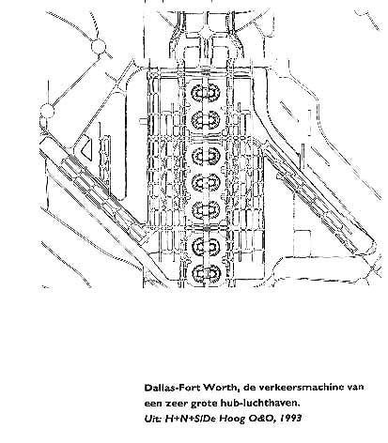

Laten de passagiersvolumes zich nog enigszins vergelijken, de stijging van het vrachtvervoer tot een niveau van 7 miljoen ton per jaar is eenvoudig zonder weerga. De grootste vrachtluchthavens komen niet eens in de buurt van dit cijfer. 's Werelds nummer één, Los Angelos International Airport, verhandelt ongeveer 1,7 miljoen ton vracht per jaar. De grootste in Europa, Frankfurt, verwerkte in 1996 1,5 miljoen ton vracht.
Hoeveel 100 miljoen passagiersbewegingen is, blijkt ook uit een andere vingeroefening. Wat aan de prognose intrigeert is de vraag waar al die passagiers vandaan moeten komen. Iedere hubluchthaven heeft een omvangrijke thuismarkt, een retractiegebied met een straal van enige honderden kilometers rond de luchthaven. Hier komen de passagiers vandaan die de luchthaven ook weer als bestemming hebben, de zogenaamde OD-passagiers (origin/destination). Transfer-passagiers maken slechts gebruik van de luchthaven om over te stappen van het ene vliegtuig in het andere. Een hubluchthaven heeft in het algemeen een groot aandeel transfer-passagiers. Die worden aangevoerd met kleinere vliegtuigen en vertrekken in grote toestellen naar ver weggelegen bestemmingen. Geschematiseerd lijkt het systeem op een wiel met de centrale luchthaven als as (hub) en de aanvoerroutes als de spaken (spoke). Daaraan dankt het hub-and-spoke -systeem dus zijn naam. Als de 40 miljoen transfer-passagiers, die in 2020 worden verwacht, worden afgetrokken van het totaal blijven er nog altijd 60 miljoen OD-passagiers over. Indien je aanneemt dat de geneigdheid tot vliegen (propensity to fly) in Nederland met 2% per jaar groeit, nemen 35 miljoen Nederlanders in 2025 het vliegtuig. Er zijn dus maar liefst 25 miljoen buitenlandse OD-passagiers, 70.000 per dag nodig om de prognose te halen. Een groot deel van hen zal via de goede HSL-verbindingen waarover Schiphol tegen die tijd hopelijk beschikt (HSL-Zuid en -Oost en misschien zelfs HSL-Noordoost) uit de retractiegebieden van de concurrerende luchthavens worden aangevoerd. Substitutie van transferverkeer met het vliegtuig door de hoge snelheidstrein maakt deze winst trouwens gedeeltelijk weer ongedaan.

Hoe dan ook, de prognose van100 miljoen passagiersbewegingen veronderstelt dat in 2025 een belangrijk deel van de Duitsers uit het Ruhrgebied Schiphol zal verkiezen boven de eigen luchthavens Düsseldorf en Frankfurt. Met andere woorden, de prognose veronderstelt dat Schiphol de slag om de Westduitse markt wint. Een niet geringe ambitie. (In 6.5 wordt uitgebreider op de concurrentie-verhoudingen tussen Europese luchthavens ingegaan).
Een derde manier om greep te krijgen op de dimensies van de opgave is een eerste taxatie van de de benodigde luchthavencapaciteit. Om daar iets zinnigs over te kunnen zeggen dienen we eerst het essentiële onderscheid te maken tussen passagiersbewegingen en vliegbewegingen. In deze rapportage wordt het vervoersvolume meestal uitgedrukt in vliegtuigbewegingen. Dit doen we om passagiers met vracht te integreren, omdat de gemiddelde bezettingsgraad van vliegtuigen verandert en omdat alleen de vliegbeweging relevant is voor de mate van geluidsoverlast. Daarom hebben we de passagiersbewegingen uit de TNLI-scenario's omgerekend naar vliegbewegingen. De cijfers zijn globaal afgerond. In 1997 werden 31 miljoen passagiers met 360.000 vluchten of vliegbewegingen (360 DVB) van en naar Schiphol vervoerd. Bij een lineair verband zouden 100 MPA gelijk staan aan ongeveer 1,15 miljoen vliegbewegingen. Naar verwachting valt dit laatste getal in 2025 echter veel lager uit en zal het aantal vliegbewegingen rond de 800 DVB schommelen. Het verschil wordt vooral verklaard door een gewijzigde samenstelling van de luchtvloot (grotere machines) en de naar verwachting hogere bezettingsgraad van de vliegtuigen. Ook de verwachte verschuiving van vliegtuigen die vervoer van pasagiers en vracht combineren (combi-feight) naar volledige vrachtvliegtuigen (full-freight) leidt tot een verlaging van het aantal vliegbewegingen. Het aantal vliegbewegingen is niet alleen een belangrijke maat voor de bepaling van de hinder die de luchthaven veroorzaakt, het is ook maatgevend voor het banenstelsel en dus de omvang van het luchtvaartterrein. Het aantal passagiersbewegingen is van belang voor de terminal-organisatie. Alleen voor de terminal-organisatie is het aantal passagiersbewegingen en niet het aantal vliegbewegingen relevant.
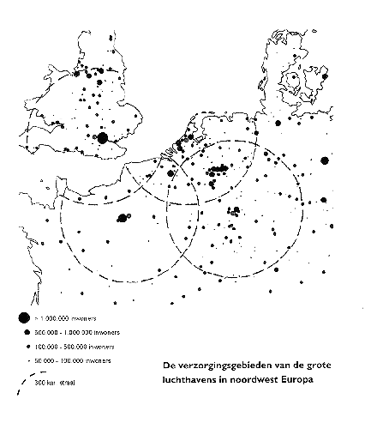

De maximale capaciteit van een landingsbaan is afhankelijk van de vlootsamenstelling (de vlootsamenstelling is de gevarieerde mix van vliegtuigtypen die vliegen op Schiphol). Hoe meer de vliegtuigen van elkaar verschillen, hoe groter de separatietijd die de verkeersleiding in acht moet nemen. Een Boeing 747 veroorzaakt zoveel turbulentie dat de kleinere Fokker Fellowship veel later de landing mag inzetten dan een andere Boeing 747. Een landingsbaan op Schiphol kan bij de huidige gedifferentieerde vlootsamenstelling gemiddeld tussen de 30 en 37 landingen verwerken. Op een luchthaven als Hong-Kong, waar vrijwel alleen maar intercontinentale vluchten met dezelfde wide-bodies (B-747, DC 10 etc.) worden uitgevoerd, is de gemiddelde separatietijd veel korter en het aantal landingen dus veel hoger. Bedenk daarbij dat de metereo-logische omstandigheden vrijwel altijd gelijk zijn en het raadsel, hoe Hong-Kong er in slaagt 30 MPA op één baan af te wikkelen, is opgelost. Voor een bedrijfszekere luchthaven in Holland is vanwege het grillige weer een banenstelsel nodig dat op alle windrichtingen is berekend. Hoewel tegenwoordig de toestellen veel minder windafhankelijk zijn dan in het verleden, zal die afhankelijkheid nooit helemaal verdwijnen. Met het huidige vierbanenstelsel worden ofwel twee landingsbanen en één startbaan gebruikt (inbound: voor inkomende transfervluchten) ofwel twee startbanen en één landingsbaan (outbound: voor vliegtuigen met intercontinentale bestemmingen). De keuze van de banen is niet alleen afhankelijk van het weer, maar steeds vaker ook van de veroorzaakte geluidshinder (geluidspreferente banen). Het vierbanenstelsel beschikt over een theoretische capaciteit van 100 vliegbewegingen per uur. In de praktijk is dit getal lager. Extreme condities als mist, ijzel en storm beïnvloeden de zogenaamde punctualiteit van het stelsel. In bijna driekwart van de tijd kunnen de honderd vliegbewegingen punctueel worden uitgevoerd. In 18% van de gevallen kunnen gemiddeld slechts 77 bewegingen worden uitgevoerd en in 8% slechts 68 starts en landingen.

De aanleg van de vijfde baan heeft drie belangrijke effecten. Behalve winst voor het milieu mag ook een verbetering van de capaciteit en de punctualiteit verwacht worden. Er kunnen per uur 123 starts en landingen worden verwerkt met een punctualiteit van 91%. In 6% (inbound) respectievelijk 3% van de tijd valt die terug naar 85 respectievelijk 82 (outbound) bewegingen.

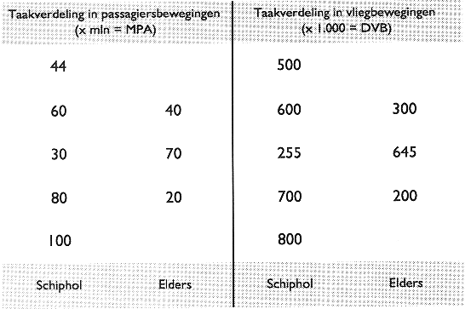
Tabel: conversie tussen miljoen passagiersbewegingen (MAP) en duizenden vliegbewegingen (DVB)

De theoretische jaarcapaciteit laat zich nu gemakkelijk berekenen. Driehonderdvijf-en-zestig dagen per jaar, veertien uur per dag vol operationeel, gedurende 91% van de tijd 123 bewegingen, in 6% van de tijd 85 bewegingen en in de reseterende tijd 82 bewegingen levert een totaal van circa 600 DVB. maar dan moet wel het onderste uit de kan worden gehaald.
Een parallelle Kaagbaan verhoogt de capaciteit niet substantieel. Het gebruik blijft beperkt tot 2+1 of 1+2 banen omdat er geen 2+2 onafhankelijk te gebruiken banenstelsel ontstaat. De nieuwe Kaagbaan verbetert alleen de punctualiteit nog iets. Natuurlijk is dit een berekening voor de vuist weg, waarop het nodige valt af te dingen. Het maakt echter goed duidelijk dat bij 600 DVB gezocht moet worden naar een zeer ingrijpende redesign van het banenstelsel van Schiphol: een banenstelsel dat 2 + 2 + 2 of zelfs 3 + 2 + 1 onafhankelijk van elkaar te gebruiken banen voor starten en landen mogelijk maakt.

Deze drie vingeroefeningen hebben de schaal en de aard van de opgave wel ongeveer in beeld gebracht, maar tevens enige twijfel gezaaid over de realiteitswaarde van de prognoses. In het rapport proberen we deze twijfel op verschillende manieren productief te maken. Door in hoofdstuk 7.3 te inventariseren welke onzekerheden er zijn en hoe daar in een mega-project als de luchtvaartinfrastructuur op gereageerd zou kunnen worden. Door ons in 5.2 af te vragen onder welke voorwaarden een dergelijke groei van de luchtvaart in ruimtelijk-economische zin waardevol is. Maar bovenal door de lezer zo helder mogelijk de ruimtelijke effecten van een dergelijke uitgroei te tonen.

2.2 Verlaging van de tolerantie-drempel

De schaalsprong in de luchtvaart waarop de prognoses wijzen staat in steeds groter contrast met de bewegingsruimte die de luchthaven krijgt als we kijken naar de acceptatie van de geluidsoverlast in de regio. Alhoewel uit landelijk onderzoek blijkt dat de luchtvaart en Schiphol nog steeds een positief imago hebben, nemen de klachten over de luchthaven snel toe.

Het belang van een goed inzicht in de geluidhinder die door de luchtvaart wordt veroorzaakt is in Nederland al vroeg onderkend. Dit leidde in de jaren '60 tot de invoering van een unieke dosismaat voor geluidhinder: de Kosten-eenheid. Deze staat ter discussie maar bewijst tot op de dag van vandaag zijn waarde. De Ke-eenheid, genoemd naar de geestelijk vader professor C. Kosten, is niet alleen een maat voor de objectief berekende en gewogen geluidhinder, het is tevens een maat voor de beoordeling van de door mensen daadwerkelijk ervaren geluidhinder. Door het houden van enquêtes onder bewoners werd gepoogd een algemeen geldend verband te leggen tussen de niveaus en tijdstippen van geluidsbelasting en de ervaren hinder. Deze benadering waarbij de subjectief ervaren hinder niet berust op aannames maar op (dissatisfactie)onderzoek in het veld, heeft nergens in de luchtvaartwereld navolging gekregen.

Het is de vraag hoe de Kosten-eenheid ervoor zou hebben gestaan wanneer de enquêtes onder de bevolking naar het verband tussen geluidsbelasting en ervaren hinder niet in de jaren ‘60 maar vandaag zouden zijn uitgevoerd. Uit grafieken over de ontwikkeling van het klachtenpatroon blijkt namelijk dat sinds het begin van de jaren ‘90 het aantal klachten over geluidhinder sterk is gestegen. Vooral de laatste jaren groeien de klachten explosief. En dat terwijl het aantal woningen binnen de 35 Ke-contour geleidelijk is gedaald van circa 15.000 in 1990 naar onder de circa 10.000 in 1997. Enige relativering van de cijfers is misschien op zijn plaats omdat de scherpe groei van het aantal klachten vooral wordt veroorzaakt door een kleine groep habitués. Maar zelfs met correctie voor deze factor blijkt het aantal klagers veel sterker gegroeid dan het aantal vliegtuigbewegingen in dezelfde tijd is toegenomen (terwijl de vliegtuigen zelf aanmerkelijk stiller zijn geworden).
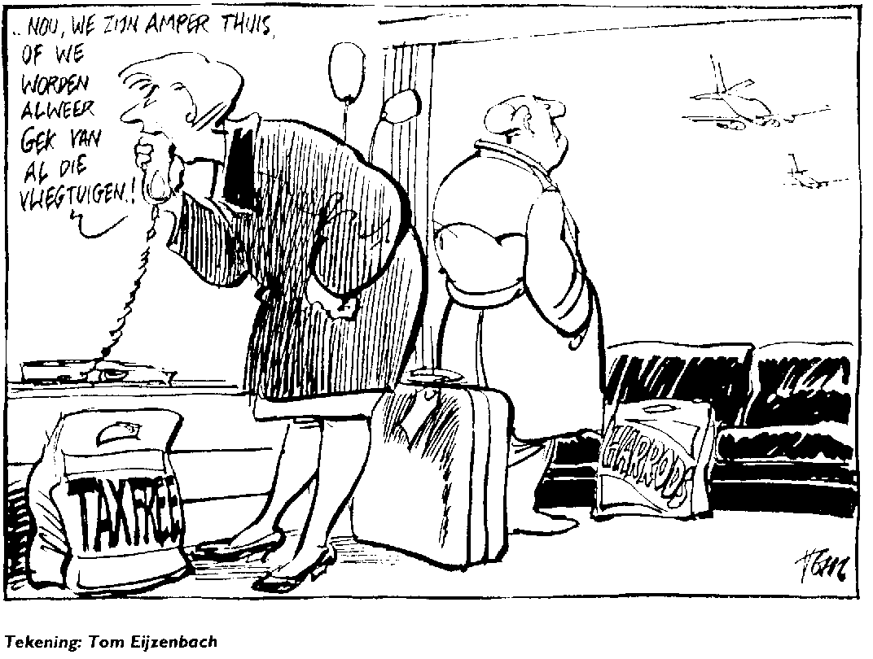

De ontwikkeling van het klachtenpatroon duidt op het eerste gezicht op toenemende geluidhinder niet zozeer binnen de geluidscontouren, als wel daarbuiten. Het duidt echter ook op afnemende tolerantie voor de hinder die men ondervindt van de luchthaven. Dit beeld wordt bevestigd wanneer we het aantal klachten over Schiphol vergelijken met het klachtenpatroon van andere grote luchthavens in Europa. Toch steekt het aantal van ruim 135.000 geregistreerde klachten over de geluidhinder van Schiphol in 1996 wel heel schril af bij de slechts 17.000 klachten over de geluidhinder van de twee grootste luchthavens van Londen. En dat bij het dubbele aantal vliegbewegingen en een twee keer zo grote bevolkingsdichtheid (de Boer, Kuijt, 1993, 1996). Uiteraard moeten deze opvallende verschillen voor een deel worden toegeschreven aan de zeer uiteenlopende procedures van klachtenregistratie.

2.3 Sturen in een spanningsveld

Welke middelen staan de overheid en het luchtvaartbedrijfsleven ter beschikking om de effecten te beheersen van de groeiende luchthaven in een steeds kritischer wordende omgeving. De doelstelling die de commissie In ‘t Veld begin dit jaar formuleerde, kan in dit spanningsveld als kompas dienen: ‘Laat het luchtverkeer selectief percentueel zoveel in omvang stijgen als de totale geluidsoverlast daalt, zonder dat andere milieucomponenten - zoals externe veiligheid - verslechteren.’ (cie in ‘t Veld, 1998). De knoppen waaraan gedraaid kan worden om de groei op een dergelijke manier beheersbaar te maken zijn van zeer verschillende aard. Ze kunnen in vier hoofdgroepen worden ingedeeld. Instrumenten die aangrijpen op de luchtvlootsamenstelling, een groep beheersmaatregelen, de inrichting van de luchthavenorganisatie en tenslotte alle mogelijkheden die de ruimtelijke ordening biedt.
De samenstelling van de luchtvloot verandert natuurlijk autonoom met het verstrijken van de tijd. Afschrijving en veroudering aan de ene kant en een constante modernisering in grotere, economischer maar ook stillere machines zorgen voor een voortdurend proces van vernieuwing. Luchtvaartmaatschappijen bepalen weliswaar de samenstelling van hun eigen vloot maar middels regelgeving en economische instrumenten hebben overheden en luchthavens de mogelijkheid om de samenstelling van de vloot die op een luchthaven vliegt beleidsmatig te beïnvloeden. Op allerlei manieren kan het gebruik van de luchthaven door lawaaiige vliegtuigen worden ontmoedigd en het gebruik van stillere vliegtuigen worden bevorderd. Een stelsel van heffingen of het differentiëren van de tarieven werkt bijvoorbeeld vrij direct door in de investeringsbeslissingen. Een maatschappij zal eerder geneigd zijn te kiezen voor stillere vliegtuigen als dat in de exploitatie goedkoper is. Ook zijn dezelfde vliegtuigtypen leverbaar met motoren die beduidend stiller zijn. Daarnaast of aanvullend kan regelgeving, zoals die in Europees verband in voorbereiding is voor het uitsluiten van lawaaiige toestellen, zoden aan de dijk zetten.

De tweede categorie, die van de beheersmaatregelen, is een zeer divers samengestelde groep, uiteenlopend van de ordening van het luchtruim en de etmaalverdeling van vluchten tot technische en operationele maatregelen (TOM). De ordening van het luchtruim heeft in dit verband niet alleen te maken met de driedimensionale structuur van de in- en uitvliegroutes maar heeft ook betrekking op de verdeling tussen militaire luchtruimte en ruimte voor de burgerluchtvaart. Bepaalde potentiële aanvliegroutes zijn nu gesloten voor de burgerluchtvaart en een optimale opvang van inkomende vluchten is op grond van een tekort aan wachtvakken (holdings) niet goed mogelijk. Heronderhandelen over deze verdeling zou een tweede wachtvak boven de Noordzee mogelijk maken (In ‘t Veld, et al 1998). De beheersmaatregelen met het meeste effect hebben te maken met de etmaalverdeling van de toegekende slots. Via straffactoren wordt nu door vluchten die ‘s avonds, ‘s nachts of ‘s ochtends vroeg aankomen veel van de geluidsruimte opgesoupeerd. Piekafvlakking kan interessant zijn om in spitsuren de noodzaak te verminderen om uit te wijken naar minder geluidspreferente banen. Ook op aankomsttijd lijken heffingen als instrument in de rede te liggen (CPB/NLR, 1998) In de categorie TOM’s wordt momenteel geëxperimenteerd met continuous descent approach, landen in een soort glijvlucht met gereduceerd motorvermogen. De eerste resultaten van experimenten op de Kaagbaan zijn hoopvol; het leidt tot een flinke winst in de geluidhinderbeleving. Iets verder weg in de tijd, maar ook perspectiefrijk zijn de ontwikkelingen in het gekromd aanvliegen. Nu moeten vliegtuigen 11 km, voor de baanvoet, als zij de landing inzetten, zich in een rechte lijn voor de baan bevinden. Gekromd aanvliegen zou het beter vermijden van bebouwingsconcentraties mogelijk maken. Om dit te realiseren zijn technische innovaties in de luchtverkeersleiding en de vliegtuigen noodzakelijk.
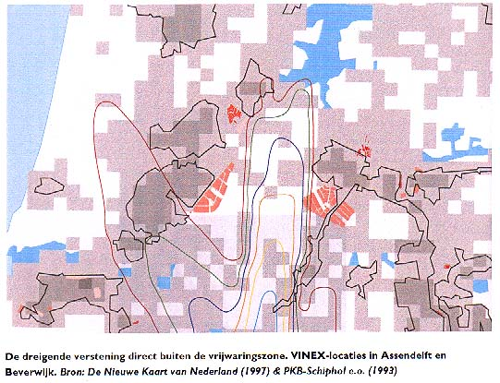

Alle elementen die te maken hebben met de organisatie en inrichting van de luchthaven behoren tot de derde groep. Hier vinden we de terminal-organisatie, de ontsluiting van de luchthaven, de terreininrichting en de banenconfiguratie. Deze laatste heeft de meeste invloed op de vorm van het geluidslandschap. Zonder de technische doorbraak van het gekromd aanvliegen bepaalt de ligging van de banen goeddeels de mogelijkheden voor het uitlijnen van de vliegpaden voor inkomend en uitvliegend verkeer. De configuratie van de banen bepaalt niet alleen de bruikbaarheid van het stelsel (beschikbaarheid, punctualiteit) maar ook in hoge mate de wijze waarop de geluidhinder verspreid wordt over de regio. Optimaliseren van de baanligging lijkt daarmee op het eerste gezicht een van de meest krachtige middelen om de spanning tussen groei van de luchtvaart en de toename van de geluidhinder wat te verminderen. De mogelijkheden daartoe worden echter door talrijke factoren beperkt. In de eerste plaats zijn er uiteraard beperkingen vanuit de luchtvaart: een stelsel moet ook goed bruikbaar zijn. Maar ook is de ruimtelijke werkelijkheid al als het ware ‘gaan staan’ naar de geluidsbelasting. De geluidsbelaste zones zijn reeds zoveel mogelijk over gebieden met weinig woningbouw getraceerd, bij het draaien of schuiven van de banen komen vaak grotere of andere bevolkingsconcentraties in de aan- en uitvliegroutes te liggen. Ook andere milieu-aspecten zijn met het verleggen van banen in het geding. Bij een verder uiteengelegd banenstelsel nemen de taxi-afstanden sterk toe hetgeen een flinke verhoging van luchtverontreiniging en geuroverlast geeft.

Tenslotte is er de ruimtelijke ordening waarmee de ruimtelijke veranderingsprocessen kunnen worden begeleid. Als we het bij de vorige categorie vooral hadden over een herconfiguratie van de luchthaven dan gaat het hier vooral over een herconfiguratie van de omgeving. De drie dimensionale ordening van het luchtruim heeft via een geluidsprojectie op het maaiveld een geweldige invloed op de meer traditionele (2D) ruimtelijke ordening. Dit is letterlijk zo als we zien dat de toekomstige berekende 35 Ke geluidscontourlijn en de Laeq 26 dB(A) nachthinderzone wettelijk zijn verankerd en de 30 Ke lijn een vrijwaringszone formeert waarin geen nieuwe woningbouw mag worden gerealiseerd. Dit soort contouren zetten een grens op een kaart. Binnen de grens geldt een regime. Daarbuiten niet, terwijl het natuurlijk niet meteen stil is aan de andere kant van de lijn. Het gevolg is dat nieuwe woningen regelmatig de 30 Ke-lijn heel dicht naderen. De berekende abstractie van de contour dreigt daardoor in de ruimtelijke werkelijkheid te verstenen en daarmee elke toekomstige flexibiliteit teniet te doen. In een ruimere zone om de luchthaven worden in de ruimtelijke ordening grote inspanningen gedaan om door regulering, zonering en bestemming de conflicterende belangen althans ruimtelijk in goede banen te leiden.

Inpassing van de groeiende luchthaven in een sterk verstedelijkt gebied waarin ook allerlei andere plannen en ambities om voorrang strijden is ook anderszins geen gemakkelijke opgave. Planmatige spreiding of concentratie is een van de bekende recepten van de ruimtelijke ordening. Vandaar dat in TNLI-verband ook lange termijnopties worden onderzocht om het probleem te spreiden middels overloop-locaties in Flevoland of op de tweede Maasvlakte of door een tweede nationale luchthaven in te richten op een eiland in de Noordzee of zelfs alle vliegbewegingen te concentreren op het eiland voor de kust.
Dit locatieonderzoek gaat over ruimtelijke ordeningsaspecten en snijdt vanuit deze invalshoek de daarmee samenhangende inrichtingsaspecten van de luchthaven aan, evenwel zonder daarover in detail te treden. Men dient te beseffen dat met deze twee groepen ruimtelijke instrumenten alleen het spanningsveld niet kan worden opgelost. Er zal altijd sprake (moeten) zijn van een beleidsmix waarin ook de aansturing van de vlootsamenstelling en de sterke beheersinstrumenten vanwege hun effectiviteit een zware nadruk moeten hebben.

2.4 Schiphol in Europees verband

Binnen Europa lijkt zich in de luchtvaartwereld een soort tweedeling af te tekenen. Aan de ene kant een beperkt aantal grote primaire hubluchthavens dat zich vooral richt op het aanbieden van een uitgebreid netwerk van intercontinentale bestemmingen. En aan de andere kant een groep secundaire hub-luchthavens die zich meer richt op bediening van de Europese markt. Drijvende kracht achter deze ontwikkeling is de liberalisering van de luchtvaart, die de concurrentiestrijd tussen de grote luchtvaartmaatschappijen (global carriers) aanwakkert. In deze strijd probeert ieder voor zich een zo groot mogelijk marktaandeel te verwerven. Om dit doel te bereiken hebben deze global carriers één luchthaven als uitvalsbasis uitverkoren om van daaruit hun wereldomspannend hub and spoke netwerk steeds verder uit te bouwen en te optimaliseren. Sommige luchtvaartmaatschappijen zijn op meerdere luchthavens gevestigd, maar ze hebben hun belangrijkste (hub)operaties altijd op één luchthaven geconcentreerd.

De formule van Schiphol
Schiphol heeft zich gedurende de achterliggende periode kunnen scharen bij de categorie van primaire hubluchthavens. Maar dat niet alleen, ze is er ook in de laatste tien jaar als enige in geslaagd het gat met de grootste drie luchthavencomplexen van Londen, Parijs en Frankfurt te verkleinen. Als we de ontwikkeling van Schiphol nader beschouwen dan blijkt dat Schiphol vooral terrein wint door een sterke uitbreiding van het aantal non-stop bestemmingen en daarbinnen van het aantal intercontinentale bestemmingen. Ook op het terrein van het vrachtvervoer heeft Schiphol zich krachtig ontwikkeld en hoort ze intussen bij de twee grootste luchthavens. Schiphol heeft deze sterke positie in het vrachtvervoer vooral opgebouwd door een meer dan proportionele groei van combi-freight en full-freight op intercontinentale bestemmingen.
Wat is nu de verklaring voor de stormachtige ontwikkeling, die Schiphol recent heeft doorgemaakt? Voor een deel is deze te danken aan de rol van KLM als global hub-carrier. Vooral dankzij de overheersende positie van de KLM op de luchthaven (bijna 65% van het totaal aantal vluchten in 1996) kon Schiphol uitgroeien tot een van de grootste transferluchthavens van Europa. Het aandeel van bijna 45% buitenlandse transferpassagiers op Schiphol is hoog vergeleken met dat van de drie grootste Europese hub-luchthavens (An international comparative study on infrastructure, SDU Publishers Den Haag 1996). De beperkte thuismarkt heeft desondanks niet kunnen verhinderen dat Schiphol de afgelopen periode een explosieve groei heeft doorgemaakt.
De sterke groei van Schiphol was waarschijnlijk niet mogelijk geweest zonder de heldere en efficiënte organisatie waar Schiphol patent op heeft en die te danken is aan het feit dat alle terminal-functies zich onder één dak afspelen. Het koppel Amsterdam/Schiphol is de enige van de grote stad-luchthavencomplexen die er nog steeds in slaagt alle (transfer)verkeer binnen één-en-dezelfde terminal af te wikkelen. Een luchthavencomplex, dat uit meerdere terminals bestaat brengt voor de reiziger veel ongemakken met zich mee. Onderzoek leert dat de korte overstaptijden (minimum conecting time), het comfort, de eenduidigheid en de betrouwbaarheid door de reizigers hoog worden gewaardeerd. Met het one roof concept beschikt Schiphol over een niet te onderschatten concurrentievoordeel ten opzichte van andere luchthavens. Dit luchthavenproduct blijkt exporteerbaar. De AAS adviseert verschillende luchthavens in de wereld zoals (Brisbane, Peking en Djakarta) en heeft de leiding bij de verbouwing van de terminal voor internationaal verkeer van JFK international Airport in New-York.

2.5 Betekenis van Schiphol voor de Nederlandse economie

Om de concurrentiekracht van de Nederlandse economie en de functie van Nederland als regisseur van internationale ketens voor de toekomst te verzekeren zijn goede directe continentale en intercontinentale verbindingen van essentieel belang. Schiphol speelt daarin een voorname rol.
De laatste tijd lijkt de tendens naar globalisering van internationale economische betrekkingen zich versterkt door te zetten. Nationale grenzen vervagen en kapitaal en goederen worden steeds sneller over de wereld verplaatst. Aangezien internationale handelsrelaties voor de Nederlandse economie met haar open structuur van groot belang zijn, zal het bedrijfsleven op deze tendens moeten inspelen om haar concurrentiepositie in de komende decennia te behouden (en liefst te versterken).
Binnen de Nederlandse economie zijn vier sectoren internationaal gezien toonaangevend: de agri-business, de procesindustrie (chemie), handel en distributie, en de internationale zakelijke dienstverlening. Deze sectoren vertonen onderling een sterke samenhang. Zo is een deel van de levensmiddelen(proces)industrie nauw verweven met de agri-business (oliën- en vettenindustrie, vleesverwerking, enz.) en is internationale handel de spil waarom het hele complex draait. De sterke opkomst van internationale dienstverlenende bedrijven (zoals de zogeheten ‘call-centra’) en activiteiten op het vlak van informatietechnologie, kennisintensieve dienstverlening en multimedia is vooral te danken aan de functie van Nederland als draaischijf voor Europa en als knooppunt van internationale ketens (van personen, goederen en informatie). Nederland vervult met steeds meer succes de functie van regisseur en coördinator in de organisatie van deze ketens (Nederland Regieland). Alle genoemde sectoren profiteren van de gunstige ligging van Nederland (gateway to Europe), de goede ontsluiting van het achterland (Europa) en de rest van de wereld (dankzij de Rotterdamse haven en Schiphol) alsmede de leidinggevende rol en de internationale oriëntatie van de logistieke en dienstensector.
De directe bijdrage aan het Bruto-Nationaal-Produkt mag dan niet erg groot zijn (ca 1%), indirect kan het belang van de aanwezigheid van een goed geoutilleerde grote luchthaven als Schiphol voor het functioneren van de vier kernsectoren van de nationale economie moeilijk worden overschat. Andersom kan de vraag ook worden gesteld: als Nederland met de ontwikkeling van haar functie als regisseur van internationale goederen- en informatieketens een belangrijke economische troef in handen heeft dan is de vraag welke eisen dit stelt aan het 'luchthavenproduct'.

2.6 Airport-city of Randstad Airport

De ruimtelijke en economische processen die zich rond Schiphol afspelen zijn niet uniek. Vele grote luchthavens, met name in Noord-Amerika, Noordwest Europa en Azië hebben al decennia geleden het ‘successie-stadium’ bereikt dat wij nu aanduiden als mainport of mainhub. Het is dan ook mogelijk als het ware vooruit te zien - en lering te trekken - door de ruimtelijke ontwikkelingen te beschouwen die zich in deze concrete gevallen hebben voorgedaan. Een dergelijke analyse is in een eerder stadium van de beleidsvoorbereiding rond Schiphol uitgevoerd op 18 verschillende internationale luchthavens (H+N+S / De Hoog O&O, 1993). Vrijwel overal en onafhankelijk van geografische en staatkundige omstandigheden blijkt een grote luchthaven als een magneet allerlei bedrijvigheid aan te trekken. In eerste instantie voornamelijk direct met de luchthaven verbonden bedrijvigheid, maar daarna steeds vaker bedrijven die zich vestigen om wille van de status of vanwege de meestal goede ontsluiting. Zo ontstaat een veelzijdig complex rond de luchthaven, dat begint te concurreren met de centrale zakendistricten en centra van het stedelijk systeem waarin de luchthaven is gelegen. De volgende fase is vaak het vastlopen van het verkeer rond dit nieuwe centrum, waardoor de landzijdige bereikbaarheid van de luchthaven in gevaar kan komen. Veel investeringen en desinvesteringen zijn dan nodig om het geheel weer ‘gangbaar’ te maken. Uit de internationale vergelijking konden twee verschillende benaderingen van dit ruimtelijk dominante probleem worden gedestilleerd die kunnen worden aangeduid met Randstad-Airport en Airport-city. (H+N+S/Arcadis/MAX,1998)
Randstad-Airport steunt op de opvatting die veelal door de air-side kant wordt verdedigd, dat een luchthaven vooral een technische overslagmachine moet zijn tussen lucht- en landtransport en dat niet luchtvaartgebonden activiteiten van het terrein moeten worden geweerd (de zogenaamde protect-the-site benadering). De voortzetting hiervan op regionaal niveau is de strategie zoals die in Atlanta is gevolgd. Verspreiding van de bedrijvigheid over het gehele stedelijke complex. Alles wat zich op een afstand van
30 minuten rijden met het opnbaar vervoer of de auto bevindt, kan worden ontwikkeld tot ‘luchthavenlocatie’ als de juiste marketingsmechanismen maar worden ingezet. Voordeel van deze benadering is, dat het probleem van elke succesvolle mainport, namelijk het in gevaar komen van de landzijdige bereikbaarheid, wordt omzeild. Het is een benadering die veel beleidsinspanning vergt.
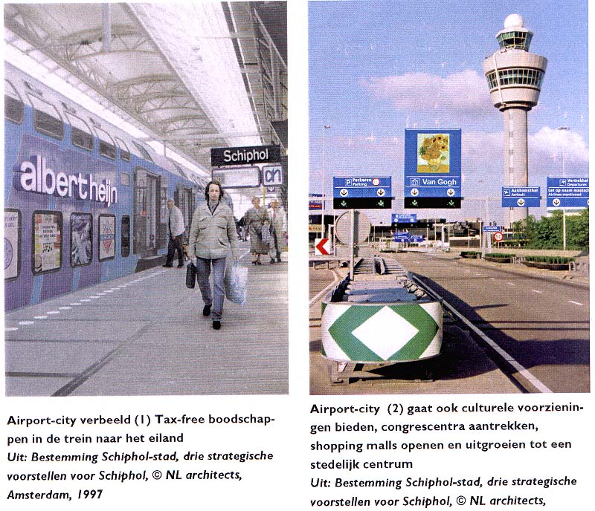

Airport-city heeft zijn wortels meer in de bedrijfseconomische benadering van de luchthaven. Locaties vlakbij of op de luchthaven realiseren vaak de hoogste grondprijzen in de regio. Voor het exploiteren van de luchthaven als bedrijf wordt dit gegeven steeds belangrijker (de zogenaamde exploit-the-site benadering). Ook deze benadering heeft een referentie: Chicago O’Hare met een bijna in een autonoom stedelijk systeem
veranderde omgeving waar sprake is van complex-vorming. Om dit te bereiken moet ook in deze benadering beleidsmatig worden gestuurd, namelijk doelbewust inzetten op deze concentratietendens.
In de Schiphol-discussie zijn de contouren van beide processen zichtbaar. Airport-city in hoogwaardige kantoorvorming (Triport) maar vooral in de ontwikkeling van Schiphol tot een shopping-mall die zeven dagen per week 24 uur per dag open is en waar goede ov-verbindingen worden ondersteund doorparkeervoorzieningen. Deze ontwikkeling heeft een groot momentum gekregen door het in 1999 aflopen van de mogelijkheden voor tax-free verkoop aan EU-reizigers. Men probeert de gederfde pachtinkomsten te compenseren met land-side uitbreiding van het luchthaventerrein. De tegenbewegingen zijn ook al zichtbaar. De KLM waarschuwt dat in deze ontwikkeling de bereikbaarheid van de luchthaven voor passagiers en vracht niet het kind van de rekening moet worden. Randstad-Airport wordt vooral door bestuurders aangehangen, die gaarne een deel van de luchthavengebonden bedrijvigheid naar hun gemeente lokken of de luchthaven zien als aanjager van de regionale economie. Er wordt nog niet gecoördineerd op ingespeeld.
Het vinden van een goede balans tussen deze centrifugale en centripetale krachten is van geweldig belang, onafhankelijk welke lange termijn-optie er ook voor de Nederlandse luchtvaartinfrastructuur wordt gekozen. De locatie Schiphol, of zo men wil de Noordvleugel van de Randstad zal namelijk in alle varianten een hoofdrol blijven spelen. Bij de combinaties met Flevoland of Maasvlakte als ‘grote broer’ en bij de combinatie met de satelliet als het grootste vliegveld wordt Schiphol teruggesnoeid tot een kleiner driebanenstelsel. Het merendeel van de reizigers zal echter toch via Schiphol-Plaza door de poorten gaan. Ook in het geval dat alle vliegbewegingen op de satelliet worden geconcentreerd is er veel voor te zeggen om dit best ontsloten knooppunt van de Randstad de hoofdingang naar het Noordzeevliegveld te blijven gebruiken. Kortom in bijna alle TNLI-varianten hebben we in de Schipholregio te maken met de ruimtelijk-economische effecten die vergelijkbaar zijn met een doorgroei van Schiphol naar 800 DVB. Er zal daarbij moeten worden ingezet op een synergie tussen het stedelijk systeem en de luchtvaartgebonden bedrijvigheid met behoud en waar mogelijk versterking van de ruimtelijke kwaliteit van de regio. Een synergie die Amsterdam raakt (Schiphol is uiteindelijk Amsterdam Airport) maar die zich uitspreidt over de gehele Noordvleugel van de Randstad en zoals we in deze rapportage zullen zien tot ver daarbuiten.

2.7 Optiek

Deze verkenningen wijzen de weg voor de ontwikkeling van een optiek waarmee de opdracht kan worden benaderd.

Waarom groeien?
In de eerste plaats de vraag naar het belang van groei. Het gaat daarbij niet (in de eerste plaats) om de bijdrage aan het BNP of om de banengroei op zich. Uit onderzoek van Buck uitgevoerd voor de TNLI blijkt dat deze niet indrukwekkend is (zie ook 5.2). Het gaat meer om de indirecte effecten. In de eerste plaats om de toegevoegde waarde voor het internationaal opererende Nederlandse bedrijfsleven en in de tweede plaats om de chemie tussen luchthaven en stad, die er voor zorgt dat zich ook zeer hoogwaardige bedrijvigheid uit het buitenland vestigt. Deze komt af op de combinatie van een aantrekkelijk stedelijk systeem, goede vestigingsvoorwaarden en een goed geoutilleerde luchthaven. Nu al is de tendens zichtbaar dat internationaal opererende distributie- en assamblagebedrijven en, nog interessanter, Europese hoofdkantoren van mondiaal opererende bedrijven zich in de Schiphol-regio (in een straal van circa 30 km om de terminal) vestigen. En last but not least, groei van de luchtvaart beantwoordt ook aan de groeiende vraag naar mobiliteit. Dat zijn de drie voornaamsten redenen voor de groei van de luchtvaart in Nederland en het is van belang daarvoor de condities te scheppen.

Hoe groeien?
Groeien doe je niet tot elke prijs. Het faciliteren van groei kan alleen op een maatschappelijk duurzame manier als de leefbaarheid niet in het gedrang komt. Dat is niet alleen vanuit milieu-oogpunt een voorwaarde maar op langere termijn ook een hard economisch belang. Hierboven werd al duidelijk dat er een belangrijke relatie bestaat tussen de kwaliteit van de omgeving en het vestigingsklimaat. Te weinig aandacht voor de leefbaarheid van een regio is op termijn schadelijk voor de economische ontwikkeling.
Ook voor de luchtvaartindustrie zelf is de manier waarop de groei wordt ingezet van wezelijk belang. Groei van de luchtvaart leidt alleen tot een duurzaam sterke concurrentiepositie als de kwaliteit van het luchthaven-product behouden blijft of nog mooier, versterkt wordt. De kwaliteit wordt vooral bepaald door het aantal verbindingen en de frequenties die op de luchthaven worden aangeboden. Daarvoor is een bepaald volume aan reizigers en vracht welliswaar voorwaardelijk, maar de vraag is natuurlijk wanneer de wet van de afnemende meeropbrengst zich laat gelden. Op een gegeven moment is het vanuit kwaliteitsoogpunt niet meer interessant dat het aantal dagelijkse vluchten op Londen oploopt van 14 naar 17.
In de ruimtelijke organisatie zitten ook een aantal belangrijke kwaliteitsfactoren: het behoud van de punctualiteit en beschikbaarheid van het systeem als geheel, die kan worden beïnvloed door de baanconfiguratie en de organisatie van het luchthaventerrein, alle opstelplekken bediend met passagierstunnels, de efficiency, de korte overstap- en verladingstijden die gerealiseerd kunnen worden en de helderheid van het one-roof-concept. Dan zullen de kwaliteiten, die Schiphol tot zo'n aantrekkelijke luchthaven maken voor reizigers en distributeurs, nog sterker doorwegen.

Selectieve groei
Deze twee invalshoeken laten zien dat er bij het begeleiden van de groei behendig tussen verschillende klippen moet worden doorgezeild. Verkeerd gerichte groei is schadelijk voor de regio en kan ook schadelijk zijn voor de luchtvaartindustrie zelf. Dat vraagt om selectieve groei en selectief beleid. In het IBV wordt al ingezet op een beheerste groei. Daarbij wordt bekeken welke vormen van vervoer essentieel zijn om de mainport-functie te ontwikkelen en welke niet. Ook wordt een aanpak bepleit die de samenhang van verschillende vervoersstelsels vergroot. De luchtvaart moet met andere woorden worden ingebed in een breder mobiliteitsbeleid. Slotcoördinatie, heffingen en prijsbeleid zijn verder instrumenten van het selectieve beleid. Naast het selecteren van positieve elementen uit de ontwikkelingen zal er complementair actief een aantal lijnen worden ingezet. Ingezet op het smeden van samenhang tussen ruimtelijke kwaliteit, milieukwaliteit en economische kwaliteit.
Alleen dan kan er sprake zijn van een optimale synergie tussen stad en luchthaven.
De mogelijkheden voor snelle internationale contacten en de betekenis als internationale stapel- en ontmoetingsplaats zijn synoniem met de 20e eeuwse invulling van het begrip stad. En de positieve effecten (van de groei) van de luchtvaart op de Nederlandse economie zijn afhankelijk van de kenmerken van de regio waarin de luchthaven is ingebed en van het aanwezige vestigingsklimaat.

3 Luchthavensystemen

In alle denkbare varianten voor doorgroei van de luchtvaart op de lange termijn speelt Schiphol een centrale rol. Ook als wordt gekozen voor uitbreiding van de luchthaveninfrastructuur op een andere locatie zal Schiphol tot tenminste tot 2010 de groei van de luchtvaart moeten kunnen opvangen. De overflowluchthaven in Flevoland kan op zijn vroegst in 2010 operationeel zijn, de overflowluchthaven op de Maasvlakte niet eerder dan rond 2011/2012 en de satelliet-luchthaven in de Noordzee in 2012, als alles meezit. Afhankelijk van de gekozen variant wordt Schiphol daarna óf de primaire luchthaven óf de hoofdingang van het luchthavencomplex.

3.1 Twee alternatieve groeipaden

De uitgroei van de luchthaven op de locatie Schiphol kan langs twee wegen worden bereikt: de ene uitgaande van het huidige banenstelsel en de andere waarbij één of andere vorm van redesign van het banenstelsel aan de orde is.
In het eerste geval (groeipad A) worden enkel nog de investeringen gedaan die in de PKB zijn overeengekomen. Indien de vastgestelde limiet van 44 MPA zou worden losgelaten, komt het erop aan de groei te faciliteren binnen de afspraken die met betrekking tot geluidhinder zijn gemaakt of worden gemaakt. De voortschrijdende ontwikkeling van technische en operationele maatregelen (TOM’s) zullen uiteindelijk maatgevend zijn voor de technische en milieucapaciteit van het beoogde 5P-banenstelsel (hooguit nog uitgebreid met een tweede Kaagbaan). Het assessment van CPB/NLR (1998) indiceert dat dit maximum ergens in de buurt van de 600 DVB zal liggen. Het pakket van maatregelen dat daarbij hoort moet uiteraard zijn effectiviteit in de praktijk nog bewijzen, maar nu reeds is duidelijk dat bij een dergelijk vervoersvolume op dit stelsel gebruiksbeperkingen voor de luchtvaart zullen gaan optreden. Dit stelsel kan dienen:
• als tussenstation op weg naar een luchthaveninfrastructuur met een satelliet-luchthaven. De luchthaven Schiphol kan daarna geleidelijk inkrimpen tot de omvang van een stadsvliegveld met een 3P-banenstelsel en een vervoersvolume van 255 DVB (aangezien een luchthaven met dit stelsel niet langer beschikt over een stormbaan, moet bij uitzonderlijke weersomstandigheden kunnen worden uitgeweken naar de satellietluchthaven). Of nog één stap verder, Schiphol kan als vliegveld worden opgeheven wanneer alle vliegbewegingen op de satelliet worden geconcentreerd: Schiphol 0 VB (wat niet wil zeggen dat alle luchthavenfuncties worden opgeheven; Schiphol blijft de hoofdingang van de satellietluchthaven);
• als eindstation (met circa 600 DVB) al of niet in combinatie met één van de overflow opties, hetgeen de gebruiksbeperkingen op Schiphol enigszins verlicht.
In het tweede geval (groeipad B) wordt uitdrukkelijk gekozen voor doorgroei op de locatie Schiphol. Het banenstelsel wordt op een totaal nieuwe leest geschoeid: Schiphol Redesign. De weg wordt geëffend door het stelsel capacitair en waar mogelijk geluidstechnisch te optimaliseren, ook als dat leidt tot afwijkingen van het stelsel dat in de PKB is vastgelegd. Als hoofdlijn van de redenering is gekozen voor een groeipad waarlangs het nieuwe banenstelsel gefaseerd kan worden ontwikkeld uit het oude (naar analogie met de wijze waarop het vooroorlogse vliegveld zich in het verleden heeft verpopt tot 'tangentiële luchthaven'). Zo ontstaat ook bij het tussentijds afbreken van dit groeipad een bruikbare luchthaven. Aan de verschillende stappen liggen beleidskeuzes ten grondslag waarmee verschillende wegen kunnen worden ingeslagen. Daarbij is ook getracht de belangrijkste bijdragen aan de discussies over de banenstelsels van de afgelopen jaren in het ontwikkelingspad mee te nemen (dat deze rationele opzet kan worden doorkruist zal verderop in dit hoofdstuk blijken en dat de aanname, dat de ontwikkeling gefaseerd kan plaats hebben moet worden losgelaten, is in bijlage D vermeld).
De eerste stap (capacitaire en geluidstechnische optimalisatie) leidt weliswaar tot een lichte toename van de geluidshinder, maar dient als opstap naar twee andere uitgroeimogelijkheden. Aangenomen wordt dat het lukt om ‘de vijfde baan’ - om wille van het vermijden van kapitaalsvernietiging - direct van de oriëntatie 01-19 te draaien in de richting 17-35. De Zwanenburgbaan wordt hieraan evenwijdig opnieuw aangelegd. Door de Aalsmeerbaan in dezelfde richting te draaien ontstaat een noordelijk stelsel van drie parallelle banen met oriëntatie 17-35. Dit banenstelsel heeft misschien minder te lijden van gebruiksbeperkingen dan het stelsel 5P(OK) bij 60 MPA. We duiden dit tussenstadium in de rapportage verder aan als het banenstelsel 5NG vanwege de drie noordelijke gedraaide banen. Net als bij 5P(OK) kan dit stelsel:
• als eindstation worden beschouwd (al of niet in combinatie met overflow) of;
• bij het besluit een satelliet in de Noordzee aan te leggen en bij een verdeling 255 om 645 DVB kan met het buiten gebruik stellen van de Buitenveldertbaan en de Aalsmeerbaan Schiphol worden teruggesnoeid tot een stadsvliegveld met drie banen: 3NG (ook hier geldt dat in uitzonderlijke gevallen moet kunnen worden uitgeweken naar de satellietluchthaven);
• of weer een stap verder: alle vliegbewegingen worden op de satelliet geconcentreerd: Schiphol 0 VB.
Maar het stelsel 5NG is vooral een uitgangssituatie voor verdere uitgroei naar circa 800 DVB. Daartoe liggen in principe twee wegen open. De keuze hangt af van de taxatie van het tempo waarmee technologische ontwikkelingen in de periode tussen nu en 2020/2025 worden doorgevoerd. Men kan immers verschillend oordelen over de snelheid waarmee vernieuwingen in de navigatietechniek, de voortstuwingstechnologie en akoestiek, de luchtverkeersleiding en de vliegtuigbouwkunde zich zullen aandienen en waarmee deze technische middelen feitelijk beschikbaar en operationeel kunnen zijn.
• de eerste weg is gebaseerd op conservatieve, voorzichtige inschattingen van bovengenoemde vraagstukken. Er wordt gewerkt met de huidige normen en internationale afspraken. Deze insteek vraagt een omvangrijk banenstelsel om zonder veel gebruiksbeperkingen voor de luchtvaart (hoge beschikbaarheid, hoge punctualiteit) 800 DVB te kunnen faciliteren. Er is hiertoe een 3x2+1 stelsel uitgewerkt, waarbij eigenlijk alleen de huidige Kaagbaan kan blijven liggen. Aan het gedraaide noordelijke stelsel wordt een tweetal banen toegevoegd in het zuidoostelijk deel van de Haarlemmermeer. De Buitenveldertbaan en Aalsmeerbaan kunnen vervallen. Het stelsel is zodanig geconfigureerd dat, zelfs als de technische ontwikkelingen op het huidige niveau zouden blijven steken, het maximale vervoersvolume kan worden afgewikkeld. Er is rekening gehouden met uitgroei tot een stelsel waarin twee van de drie runway-complexen bestaan uit drie parallelle banen. De banen liggen 4.000 voet uit elkaar overeenkomstig de aangescherpte ICAO normen voor de onderlinge baanafstanden. Het luchthaventerrein is bij de keuze voor dit stelsel zeer omvangrijk. Het levert wel een stelsel op dat qua gebruiksmogelijkheden vergelijkbaar is met dat van de satellietluchthaven in de Noordzee;

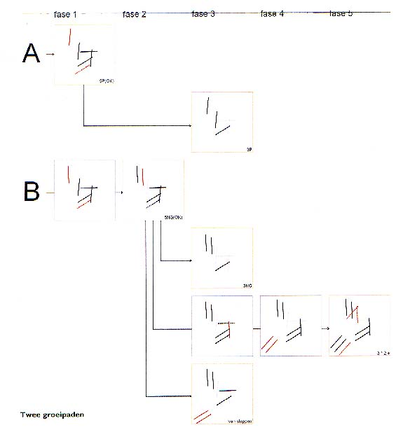

• de tweede benadering neemt een voorschot op de technologische ontwikkelingen. Er wordt vertrouwd op de komst van allerlei capaciteitsverruimende of hinderbeperkende maatregelen, die nu (nog) niet beschikbaar zijn. De benadering vertrouwt erop dat die maatregelen in de periode tussen nu en 2020/2025 operationeel zullen zijn. In deze lijn van denken kunnen we uiteindelijk volstaan met een zesbanenstelsel, waarvan het hart wordt gevormd door 2x2 banen en waarvan de twee resterende banen voor (meteorologische) eventualiteiten dienen. Uitgaande van een scenario waarin Schiphol groeit tot 700 DVB in samenhang met een overflow-luchthaven (Flevoland of Maasvlakte) die 200 DVB afwikkelt, is een banenconfiguratie uitgewerkt die ontleend is aan het CPB/NLR rapport (CPB/NLR,1998). Dit banenstelsel staat sindsdien bekend als de ‘Van Stappen’-variant. Deze variant ontstaat door toevoeging aan de drie noordelijke gedraaide banen uit het stelsel 5NG van een tweetal banen die globaal volgens de oriëntatie van de huidige Kaagbaan het zuid-oostelijke kwadrant van de Haarlemmermeer worden ingeschoven. De Kaagbaan blijft liggen waar hij ligt en de Buitenveldertbaan blijft fungeren als stormbaan. Of op een dergelijk stelsel ook 800 DVB kunnen worden afgewikkeld valt te bezien (nota bene: eerst bij het ter perse gaan van dit rapport zijn de exacte baancoördinaten van dit stelsel beschikbaar gekomen. Voor de ruimtelijke effecten maakt dit niet erg veel uit. Voor berekeningen m.b.t. het geluid en externe veiligheid kunnen de effecten beduidend afwijken van hetgeen in deze rapportage wordt gepresenteerd).

3.2 Groeien en verbouwen en de grote gevolgen

Ongestoorde afhandeling van passagiers en goederen op elk moment tijdens het ontwikkelingstraject van de luchthaven is een dwingende eis. De vraag is hoe een luchthaven in vol bedrijf en in voortdurende concurrentie de continuïteit kan garanderen tijdens zo'n ingrijpend en langdurig proces van verbouwing en reorganisatie. Dat dit niet eenvoudig is bewijzen de problemen die zich nu al voordoen bij de relatief eenvoudige uitbreiding van de D-pier. De tijdelijke buitengebruikstelling werkt door in soms cumulatieve vertragingen van de vluchtschema’s. De zo gewenste continuïteit staat op gespannen voet met de soms schoksgewijze groei van de luchthavenfaciliteiten. Theoretisch kan dit conflict worden ondervangen door de stappen zo klein mogelijk te maken en daarmee het gewenste continuüm op eenzelfde wijze te benaderen als bij de integraalrekening in de wiskunde. In de praktijk is het zeer twijfelachtig of bij een volledige redesign via de geleidelijke weg de omvangrijke huboperatie gaande kan worden gehouden. Het aan- en bijbouwen aan een bestaande luchthaven waar ‘tijdens de verbouwing de verkoop gewoon door gaat’ is niet alleen een geweldig complexe bouwlogistieke opgave, het is ook een waagstuk. Verbouwing op zo'n grote schaal van een betaande en op volle toeren draaiende luchthaven is nog nimmer vertoond.
Een oplossing is misschien mogelijk als de ambitie van geleidelijke fasering wordt los gelaten. Dit alternatieve groeipad kan beginnen met de aanleg van de tweede Kaagbaan en tegelijkertijd of daarna rustig bouwen aan het realiseren van het banenstelsel in de zuidelijke Haarlemmermeer terwijl het huidige Schiphol ongestoord blijft functioneren. Pas als dit stelsel operationeel is wordt begonnen met de werkzaamheden aan het noordelijke stelsel en het draaien van de Aalsmeerbaan. Dit doet dan wel één van de weinige voordelen van doorgroeien op Schiphol teniet: het relatief flexibel kunnen inspelen op marktomstandigheden. Bij de ‘Van Stappen-variant’ doet zich een vergelijkbaar probleem voor. De bouwlogistieke opgave wordt hier nog verder gecompliceerd doordat de Kruisweg geheel en de A4 deels moeten worden ondertunneld. Bovendien moeten de Schiphollijn en de HSL ondergronds worden verlengd, omdat de baanorientatie van het zuidelijk stelsel deze infrastructuurbundels snijdt. Overigens heeft deze volgorde weer het nadeel dat bij het draaien van het noordelijke stelsel en het buiten gebruik zijn van één of meer banen een wel heel erg eenzijdig georiënteerd stelsel ontstaat met ongetwijfeld een nadelig effect op de beschikbaarheid bij ongunstige weersomstandigheden.
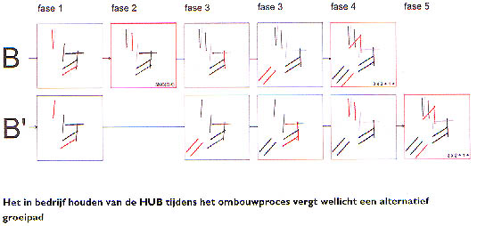

Hier is het de plaats om er nogmaals op te wijzen dat de onderhavige locatiestudie juist door het aspect, dat de locatie moet worden ontwikkeld van een bestaande luchthaven in vol bedrijf, principiëel verschilt van de andere studies. Maar dit principiële verschil heeft niet alleen gevolgen voor de ontwikkelingsmoge-lijkheden van de locatie Schiphol zelf. Ze strekken zich tot in de verre omgeving uit. Schiphol is al zo lang een dominante factor in het gebied dat de ruimtelijke orde van de hele regio erop is afgestemd. Verbouwing van Schiphol is daarom ook min of meer een verbouwing van de regio. En hoewel de gevolgen minder ingrijpend zullen zijn, moet ook hier een regio worden gereorganiseerd terwijl alles in vol bedrijf is.
Alle grote ruimtelijke ingrepen die bij de volledige redesign van Schiphol nodig zijn, kunnen maar gedeeltelijk op zodanige wijze gefaseerd worden uitgevoerd dat in elke tussenliggende fase het resultaat bruikbaar is. De partiële aanleg van een nieuwe startbaan bijvoorbeeld levert niets bruikbaars op. Meer mogelijkheden zijn er bij verbouw van bestaande gebouwen, uitbreiding van het aantal rijstroken van een aanwezige weg of de uitbreiding van het aantal parkeerplaatsen. Andere faseringskansen zijn er bij de benodigde aanpassingen in de regelgeving voor geluidshinder of de aangewezen omvang van de vrijwaringszone. Met noodverordeningen of overgangsregelingen is hier een eind aan tegemoet te komen.
Kritieke punten treden op bij:
• wijzigingen in het bestaande banenstelsel;
• belangrijke vergroting van het benodigde luchtvaartterrein;
• bereiken van de maximale capaciteit van de terminal als 'one roof' systeem;
• aanleg van nieuwe wegen of railverbindingen.
Alle drie genoemde punten komen ongeveer aan de orde op het moment dat het aantal passagiers de 60 miljoen overschrijdt. Het 5P(OK) banenstelsel en de one roof-terminal bereiken dan hun maximumcapaciteit. Voor de ontsluitende infrastructuur is het kritieke punt minder nauwkeurig te bepalen, maar het treedt in ieder geval niet op bij minder dan 60 miljoen passagiers. Nieuwe investeringen in een tweede terminal en een ander banenstelsel komen pas aan bod wanneer daarna nog een substantiële groei van het luchtverkeer wordt verwacht en gewenst.
Niet alleen de schoksgewijze ontwikkelingen kunnen voor kritieke punten zorgen.
Kritieke meer continue ontwikkelingen zijn:
• de congestiekans in het wegverkeer, in relatie met
• het gevoerde parkeerbeleid en
• de 24-uurs beschikbaarheid van adequaat openbaar vervoer.
Voorwaarde hierbij is dat alle drie de punten consequent in onderlinge samenhang worden beschouwd. Gebeurt dit niet, dan neemt het auto-aandeel in de modal split toe en zal er geen sprake meer zijn van congestiekans, maar zitten de autowegen dagelijks gewoon urenlang verstopt.

3.3 De matrix, een introductie

Het verloop van de mogelijke groei van Schiphol en de daarmee samenhangende infrastructurele en ruimtelijke ontwikkelingen is in de matrix achter in dit rapport weergegeven in stappen van 360 (huidige situatie), 500 (PKB), 600, 700 en 800 duizend vliegbewegingen. Wanneer gekozen zou worden voor een zeer groot satellietvliegveld, zou er op Schiphol ook nog sprake kunnen zijn van een krimp van het aantal vliegbewegingen tot 255 duizend (Het concentreren van alle vliegbewegingen op de satelliet, deze optie valt buiten onze opdracht, is in de matrix niet uitgewerkt. Op verschillende plaatsen in het rapport waar deze optie als referentiemodel een interessant licht kan werpen op het betoog wordt er gebruik van gemaakt). Per stap is beknopt aangegeven wat de situatie zal zijn voor een groot aantal toebehorende faciliteiten op en rondom de luchthaven en hoe enkele externe effecten zich naar verwachting zullen ontwikkelen. Door de regels van de matrix van links naar rechts te lezen krijgt de lezer een beschrijving van elk van de luchthavenvarianten die horen bij bovengenoemde aantallen vliegbewegingen. Door de matrix kolomsgewijs te lezen, wordt getoond hoe de groei zich per aspect volstrekt, waar de kritieke momenten zitten (herkenbaar aan een rode balk) en op welke punten bestuurlijk-planologische koersveranderingen nodig zijn. Veel van de resultaten van deze studie zijn in de matrix samengevat: de verschillende varianten, de kwantitatieve effecten enz.
4 Typering van de huidige situatie

4.1 Schiphol en Randstad: een wederkerige ontwikkeling
De geschiedenis van Schiphol sinds de stichting van het vliegveld in 1917 kent verschillende stadia. Met ieder stadium veranderen de typering van de luchthaven, de relaties met de omgeving en de aard van de problemen waarmee Schiphol kampt.

Een vliegveld in de polder
In het begin van de jaren ‘10 van deze eeuw werd besloten tot de aanleg van een militair vliegveld vlakbij de hoofdstad Amsterdam. Het oog viel op een gebied aan de rand van de Haarlemmermeerpolder. De goede draagkracht van de bodem, de vlakke ligging en de leegte van het strakke polderland maakten de gekozen plek zeer geschikt voor de aanleg van een militair vliegveld, dat in 1917 wordt geopend. Plesman, oprichter van de KLM, doorzag de gunstige perspectieven van de locatie voor de ontwikkeling van de luchtvaart. Hij is in 1919 de drijvende kracht achter de omzetting van de militaire vliegbasis in een vliegveld voor de burgerluchtvaart. De stichting van Schiphol is een feit.
De overname van het beheer van het vliegveld in 1926 door de gemeente Amsterdam leidde tot een eerste golf van bouwactiviteiten op het luchthaventerrein. Hoewel Schiphol tussen 1920 en 1940 geleidelijk uitgroeide van een klein vliegveld van 76 hectare tot een burgerluchthaven met verschillende start- en landingsbanen en een totale oppervlakte van ruim 200 hectare, veranderde de aard van Schiphol en van zijn betrekkingen met de omgeving niet wezenlijk gedurende deze periode. Het vliegveld voegde zich naar de bestaande geometrische ordening van het landschap. Het besloeg een reusachtige kavel in het noordoostelijke kwadrant van de Haarlemmermeerpolder. Hangars, technische en luchthavengebouwen zijn eenvoudig nieuwe kralen aan het snoer van woningen, bedrijven en boerderijen langs de ringvaart. Het eigenlijke vliegveld strekt zich ongehinderd in de polder uit. Schiphol drukt in deze tijd nog geen stempel op de ontwikkeling van het gebied en is nog ondergeschikt aan de bestaande ruimtelijke inrichting.
De Haarlemmermeer was nog grotendeels een lege polder, vrijwel geheel in gebruik als akkerbouwgebied. Een assenkruis van twee vaarten, de Hoofdvaart en de Kruisvaart, verdeelde de polder in vier kwadranten. De polder telde slechts twee kleine dorpskernen: Hoofddorp op de kruising van de twee vaarten en het zuidelijk daarvan gelegen Nieuw-Vennep aan de Hoofdvaart. Schiphol was in dit stadium van haar ontwikkeling aangesloten op het lokale en regionale wegennet en eenzijdig gericht op Amsterdam. De ruimtelijke afhankelijkheid van Amsterdam werd nog versterkt door het feit dat alle belangrijke verbindingen met de andere steden in de randstad om de Haarlemmermeer en het Groene Hart heen leiden. De aanleg van rijksweg A4 in de loop van de jaren dertig dwars door de Haarlemmermeer was de eerste grootschalige ingreep die een geleidelijke wijziging van de betrekkingen van de luchthaven met haar omgeving aankondigde.

Tangentiële luchthaven en nieuwe oriëntatie op omgeving
Na de tweede wereldoorlog volgen de veranderingen elkaar snel op. Tussen 1950 en 1967 wordt het vliegveld stap voor stap uitgebouwd tot een luchthaven met banen in verschillende windrichtingen volgens het type van het tangentiële stelsel. Aan de uitvoering van de plannen gaat een uitvoerige internationale vergelijking van alternatieven vooraf.
De eis van optimale bereikbaarheid ten allen tijde en onder alle weersomstandigheden geeft de doorslag bij de keus voor het tangentiële banenstelsel. Maar deze keuze impliceert nog een andere keuze met verstrekkende gevolgen, namelijk de keuze voor een stationseiland centraal gelegen tussen de start- en landingsbanen, wetende dat daarbij de ontsluiting blijvende aandacht zal vragen. Het Rijk had inmiddels het belang van een goede nationale luchthaven voor de wederopbouw van het land ingezien. In 1948 wordt Schiphol als ‘wereldluchthaven’ van Nederland aangewezen en enige tijd later neemt het rijk het beheer van de luchthaven van Amsterdam over.
Met de sprong naar een tangentieel banenstelsel, dat in 1967 wordt voltooid met de opening van een nieuwe terminal voor de verwerking van de sterk gegroeide aantallen passagiers en de afhandeling van de vracht, breekt definitief een nieuw stadium in de geschiedenis van de luchthaven aan. De verschuiving van het logistieke centrum van de ringvaart naar het stationseiland veranderde de oriëntatie van de luchthaven op de omgeving radicaal. Van een luchthaven gericht op Amsterdam, opgenomen in het lokale en regionale verband, keerde de luchthaven zich vanaf dit moment naar het nationale snelwegennet. De snelweg A4 ligt niet langer afzijdig maar loopt sindsdien door het hart van de luchthaven. Schiphol begint zich als een eigenzinnig element te gedragen, dat zijn eigen ordening opdringt aan zijn gastheer de Haarlemmermeer en aan de directe omgeving. Met de komst van het straalvliegtuig gaat de luchthaven zich bovendien op veel grotere schaal dan die van de polder manifesteren, namelijk als bron van hinder en veiligheidsrisico’s voor de hele regio.

Het immanente conflict tussen luchthaven en regio
De geschiedenis van het ontstaan van de baanconfiguratie in haar huidige gedaante leert dat voorstellen gericht op de lange termijn vaak moeten wijken voor opportunistische beslissingen op de korte termijn. Het feit dat uitbreidingen van steden en dorpen nu in de vliegpaden liggen was lang niet altijd te wijten aan onwetendheid. De problemen werden vaak wel voorzien, maar vervolgens gebagatelliseerd. Zo is al in de jaren ‘50 vanwege de verwachte geluidshinder overwogen de Zwanenburgbaan in meer noordwestelijke richting aan te leggen om het vliegpad op gepaste afstand van de gemeente Zwanenburg te houden. Scepsis over het effect van de baanverdraaiing op de vermindering van de geluidhinder en een opportunistisch beroep op de geldende (toen nog milde) internationale maatstaven (waaraan trouwens maar net werd voldaan) hebben uitvoering van dit alternatief verhinderd.
De gang van zaken rond de aanleg van de Buitenveldertbaan vertoont een overeenkomstig beeld. Het advies van de commissie Kosten in 1967 om de uitbreidingsplannen van de gemeente Amstelveen aan banden te leggen vanwege de strijdigheid met de voorgenomen aanleg van de Buitenveldert-baan werd door deze gemeente in de wind geslagen. De waarschuwing werd gezien als een ongewenste inbreuk op de gemeentelijke autonomie. Trage besluitvorming over de aanleg van de Buitenveldertbaan werkte de lankmoedigheid van hogere overheidsorganen in de hand. Pas in 1974 kreeg de geluidzonering rondom de luchthaven (uitgedrukt in Kosten-eenheden) een juridische basis in de Luchtvaartwet en werd geluidhinder daadwerkelijk een factor bij planologische beslissingen. Maar de omstreden uitbreidingsplannen uit de jaren ‘50 van Amsterdam, Badhoevedorp en Amstelveen waren inmiddels grotendeels een voldongen feit.

Van randstad tot ringstad
In de tijd dat Schiphol, geschoeid op de nieuwe leest van het tangentiële banenstelsel, geleidelijk uitgroeit tot een moderne internationale luchthaven, ontwikkelde de randstad zich van een krans losse steden rond het open Groene Hart tot een steeds hechtere band van stedelijke centra. Het ruimtelijk beleid is van de jaren zestig tot de jaren tachtig gericht geweest op uitstraling van de randstad naar buiten. Congestie en aantasting van het open middengebied moesten worden tegengegaan door de expansieruimte aan de buitenkant van de Randstad te zoeken. Dit streven kreeg onder meer gestalte met het groeikernenbeleid waarvan newtown Almere en de suburbanisatie van Purmerend en Hoorn voorbeelden zijn. Het lukte echter niet ook de bedrijven te verleiden de nieuwe groeikernen te verhuizen. Integendeel, de tendens van de laatste drie decennia wijst juist op een beweging in omgekeerde richting, naar het Groene Hart zelf. Schiphol speelt in dit proces dan al een niet onbelangrijke rol. Ook veel bedrijvigheid met een oriëntatie op beide mainports heeft de neiging zich in het Groene Hart te vestigen. Aan de binnenzijde van de Randstad is immers een bundel ontstaan van oude en nieuwe snelwegen en spoorlijnen die gevolgen heeft voor de totale opbouw en structuur van de Randstad. In de zone langs deze bundel van infrastructurele lijnen ontstaan vrij autonoom nieuwe zwaartepunten, die de oude stadscentra beconcurreren en grote verschuivingen teweegbrengen in het vestigingspatroon van kantoren en bedrijven.

Recente ontwikkelingen in de regio
Temidden van deze nieuwe groeipolen neemt Schiphol een bijzondere plaats in. Het is zonder meer het economische midden van de Noordvleugel geworden en trekt als een magneet allerhande bedrijvigheid aan. De mainportvorming van Schiphol, heeft in relatie tot het vestigingsklimaat zoveel momentum opgebouwd dat ook indirecte voorwaartse bedrijvigheid van hoge kwaliteit zich in de regio begint te vestigen. De vestiging van verschillende Europese distributiecentra (EDC) in de nabijheid van de luchthaven bewijst de aantrekkingskracht die uitgaat van Schiphol op dit type logistieke bedrijven: twee distributiecentra van Nissan (voor complete auto’s en voor auto-onderdelen), distributiecentra van Compacq, Hewlett-Packard, Mita-copiërs, Cannon en Sony. Nog interessanter wellicht is de vestiging van een aantal Europese hoofdkantoren van mondiaal operererende bedrijven, of in bussines-termen European Head-quarter's (EHQ's). Nu al hebben zich in de omgeving van Schiphol belangrijke stand-alone hoofdkantoren gevestigd zoals van Yamaha Motor op de locatie Schiphol-Rijk, Kenwood in Uithoorn en Mitsubishi Motors in Hoofddorp.
Het gaat overigens niet alleen om bedrijven die een duidelijke relatie met de luchthaven hebben. De omgeving van Schiphol blijkt ook door zijn imago en dynamiek aantrekkingskracht op allerlei andere bedrijven uit te oefenen. De vraag is groot, maar kent een grilig verloop. Daarom is het aanbod van geschikte locaties op de juiste plaats en de juiste tijd geen sinecure. Hoe nijpend de situatie is blijkt wel uit het feit dat het samenwerkingsverband van verschillende overheden en de luchthaven Schiphol, de SADC (Schiphol Area Development Company), tot het jaar 2005 slechts de helft van de toegezegde ruimte voor internationale luchthavengebonden bedrijven kan ontwikkelen. Alles bij elkaar is in de directe omgeving van Schiphol in relatief korte tijd een gespreid en nauwelijks samenhangend, conglomeraat van hotels, hoofdkantoren en distributiecentra gegroeid. Dit gebrek aan samenhang kan op langere termijn vervelende gevolgen hebben. De situering van veel bedrijventerreinen op of dicht bij Schiphol kan op gespannen voet komen te staan met de landzijdige bereikbaarheid die voor het functioneren van de essentiële luchthavenfuncties vereist is.

Amsterdam en Schiphol
De sterke band tussen Schiphol en de hoofdstad wordt goed illustreerd door de nieuwe bedrijfsnaam van de luchthaven; Amsterdam Airport Schiphol. Een hechte, maar ook dubbelzinnige relatie. Amsterdam is de stad die op de wereldkaart staat en de meeste inkomende OD-passagiers oplevert. De aanwezigheid van de luchthaven zorgt niet alleen voor de aanvoer van een nog steeds wassende stroom toeristen, maar Schiphol is als mondiale draaischijf ook een vitaal onderdeel van het internationale dienstverleningscomplex van de stad. Aan de andere kant is deze economische ontwikkeling rond Schiphol in combinatie met de aanwezige infrastructuur en bedrijven- en kantorenconcentraties aan de zuidkant van de stad sterk genoeg om de centrumpositie van de binnenstad te ondermijnen. Schiphol is ongemerkt uitgegroeid tot een nieuw economisch en stedelijk zwaartepunt dat nieuwe economische activiteiten aantrekt en bestaande uit Amsterdam wegzuigt. Daarmee is een zichzelf versterkend proces in gang gezet. De veelheid aan activiteiten vraagt om uitbreiding van de infrastructuur om congestie het hoofd te kunnen bieden. Maar de nieuwe infrastructuur versterkt weer de aantrekkingskracht van de perifere centra als vestigingsmilieu voor economische functies. Het stedelijk weefsel groeit over de tot dan toe buitenste ring heen totdat er een nieuwe nog grotere ring ontstaat. Zo is de ring van de A10/A4 vrijwel geheel opgenomen in de stad. Met de voorzichtige gedachten over een zuidtangent en een spoorlijn door de Ronde Venen komt een nog ruimere ring in beeld. Ruimtelijk lijkt een volledige vergroeiing van Schiphol met het stadsgewest in het verschiet te liggen.

Haarlemmermeer en Schiphol
De Haarlemmermeer is een van de gebieden waar de demarcatielijn tussen het Groene Hart en de Randstad voorwerp van strijd is. In de Vierde Nota Ruimtelijke Ordening is de grens van het Groene Hart al opgeschoven naar een ‘bestandslijn’ ten zuiden van Hoofddorp.
Daarmee lijkt de Haarlemmermeer definitief in tweeën gedeeld. De tanende betekenis van de akkerbouw en de geringe landschappelijke en ecologische waarde maakt de Haarlem-mermeer ontvankelijk voor de talrijke bestemmingen die aanspraak maken op de hier nog aanwezige ruimte. Bovendien lijdt de Haarlemmermeer aan hetzelfde euvel als de meeste droogmakerijen in Nederland. Ze worden beschouwd als een soort planologische schrobputjes waar alles waarvoor op het ‘oude’ land geen plaats meer is naar toe wordt geschoven. Vooral de noordelijke helft staat hieraan bloot. Behalve de vestiging van bedrijven en kantoren staan nieuwe infrastructuurlijnen als de Westrandweg en de HSL op het programma. Intussen hebben op vrij grote schaal speculanten hun intrede gedaan op de agrarische grondmarkt. Het gelijktijdig optreden van een ‘economisch hoge- en agrarisch lagedrukgebied’ ondermijnt de mogelijkheden van de overheid om te sturen in de ruimtelijke ontwikkeling van de regio rond Schiphol.

4.2 Kwalitatieve karakteristiek van de regio

Ondanks al deze onstuimige ontwikkelingen heeft de Noordvleugel van de Randstad geweldige kwaliteiten. Kwaliteiten waarvan in de toekomst kan worden geprofiteerd, maar waarmee ook voorzichtig moet worden omgesprongen. De kracht van de regio ligt voor een belangrijk deel in haar veelzijdigheid en verscheidenheid. Het is een mengsel van ruimtelijke en economische succesfactoren. Allereerst is er de ‘onderlegger’ van aantrekkelijke landschappen die een scala aan gebruiksmogelijkheden heeft, of kan hebben. De stedelijke en dorpelijke occupatie van deze verschillende landschappen legt de basis voor een zeer gedifferentieerd woonmilieu waarin alle kwaliteiten van de woningmarkt zijn vertegenwoordigd. Van een redelijk gesorteerde kernvoorraad van goedkope huurwoningen, tot het beste dat Nederland aan zowel stedelijk als suburbaan wonen te bieden heeft.
Ook het economische palet van de regio laat een meervoudige oriëntatie zien. Van industrie tot manufactuur en van grootschalige transport- en distributiebedrijven tot super hoogwaardige dienstverlening. Alle bedrijfstakken zijn sterk vertegenwoordigd en, nog belangrijker, maken door hun onderlinge verbanden de economische chemie van de Noordvleugel uit. Dit geldt ook voor de breedte van de economische bedrijvigheid. Alles, van goedkope vierkante meters en startersmilieus tot hoogrenderende brandpunten van bedrijvigheid, is te vinden als vestigingsmilieu in dit deel van de Randstad.
De voorzieningen maken het verhaal compleet: culturele infrastructuur is aanwezig van amateuristische kunstbeoefening tot internationaal niveau, met een zeer hoge participatiegraad van de bevolking. De typologie van de onderwijsstructuur laat eenzelfde rijk geschakeerd beeld zien. Voorts is het winkelaanbod divers en langzamerhand functioneel verdeeld over de verschillende kernen. De uitbreiding van de luchtvaartinfrastructuur speelt zich af in een gebied waar ook veel andere ruimtelijke ambities om de voorrang strijden:
• een wederom flinke woningbouwtaakstelling voor de periode 2010-2030 die afhankelijk van nadere afwegingen in de vijfde nota over verdeling over de Randstad schommelt tussen de 31.000 en de 98.000 woningen. Voor het overgrote deel worden deze woningen buiten bestaande steden en dorpen gebouwd (LHA, 1998);
• er zijn ambitieuse plannen in het buitengebied. We noemen: het strategische groenproject in de Haarlemmermeer, de groene carré rond Schiphol en uitvoering van onderdelen van de ecologische hoofdstructuur;
• de vraag naar bedrijventerreinen is ook zonder groei van Schiphol erg groot. Ze schommelt tussen de 400 en 1.400 hectare gemengd bedrijventerrein, het Amsterdamse havengebied niet eens meegerekend (LHA, 1998). Ontwikkeling van de luchtvaart beïnvloedt deze plannen, beïnvloedt hun omvang en vaak ook hun situering.

5 Effecten

Omdat Schiphol en de regio zo sterk met elkaar zijn verweven is in deze locatiestudie veel plaats ingeruimd voor uiteenzetting van de effecten die doorgroei van de luchthaven in verschillende varianten op de regio heeft. Deze locatiestudie onderscheidt zich zoals gezegd van andere studies doordat het de enige studie is waarin ook met de gevolgen voor een in vol bedrijf zijnde luchthaven rekening moet worden gehouden. Daarom kan niet worden volstaan met het in beeld brengen van de effecten van doorgroei van Schiphol op de regio, maar zijn omgekeerd de effecten van een groeiende regio op de luchthaven ook van belang.

5.1 Luchthaven en geluidhinder

In de Planologische Kernbeslissing Schiphol en omgeving (PKB) uit 1995 zijn de grenzen aan de groei van het luchtverkeer in milieutermen vastgelegd. Het gaat dan om de toelaatbaar geachte productie van vliegtuiglawaai, de beperking van veiligheidsrisico’s en het minimaliseren van stank en luchtverontreiniging. Hierna volgt een beschouwing van de meest geruchtmakende van alle milieugrenzen, die van het geluid.

Grenzen aan het geluid
In de PKB zijn grenzen gesteld aan de groei van het volume van het aantal passagiers en van de hoeveelheid vracht. De verwachting is dat het aantal passagiers tot een jaarlijks totaal van circa 40 miljoen mag toenemen met een marge van 10% tot een maximum van 44 miljoen passagiers. De hoeveelheid vracht kan groeien tot circa 3 miljoen ton vracht met eenzelfde marge van 10 % tot een maximum van 3.3 miljoen ton vracht (inclusief het vervoer van luchtvracht over de weg). Tot het moment dat de vijfde baan in gebruik wordt genomen (op zijn vroegst in 2003) mag het aantal woningen dat zich binnen de 35 Ke geluidzone bevindt het maximum van 15.100 niet overschrijden. Daarna mag dat aantal hooguit 10.000 woningen bedragen. Slechts onder het beding dat, zoals de PKB stelt, ‘er sprake is van een majeure blokkade van de mainportont-wikkeling’ is het toegestaan daarvan af te wijken tot een maximum van 12.600 gehinderde woningen.
Zoals de wet geluidhinder bij bestaande woonwijken ruimere grenzen in acht neemt dan bij nieuwbouw van woningen, zo onderwerpt ook de Luchtvaartwet nieuwbouw aan meer strikte geluidseisen. De bouw van nieuwe woningen is binnen de geluidscontour van 30 Ke niet toegestaan. De provincie Noord-Holland gaat nog een stap verder. Uitzonderingen daargelaten geeft de Provincie geen vergunning voor nieuwbouw van woningen die zich binnen de 25 Ke-contour bevinden. Naast de wettelijk verankerde geluidscontouren die zijn gebaseerd op de geluidsbelasting gedurende het hele etmaal, gelden nog aparte nachtzones. Deze worden begrensd door de LAeq 26 DB(A) geluidscontour. Deze geluidsmaat is gebaseerd op de norm dat ‘s nachts tussen 23.00 en 06.00 uur in de slaapkamer met dichte ramen de geluidsbelasting niet meer dan 26 DB(A) mag bedragen.
Criterium voor de toelaatbare geluidbelasting van het vliegverkeer gedurende de nacht is dat het aantal toekomstig gehinderden (degenen die in de slaap worden gestoord) binnen deze contour het aantal volgens berekening in 1990 getelde gehinderden niet mag overtreffen.

De geluidseffecten
Om een eerste indruk te verkrijgen van de geluidseffecten van de verschillende scenario's die zijn bestudeerd heeft ADECS de 40 dB(A)- en 50 dB(A)-contour berekend. De uitgangspunten die door de TNLI voor alle locatiestudies zijn opgesteld (zoals vlootsamenstelling e.d.) hebben bij de berekening als leidraad gediend. Hierna zijn de belangrijkste bevindingen van deze globale werkberekeningen in een tabel samengevat. Om een indruk te geven van de omvang van het door geluid beïnvloede gebied zijn voor een aantal scenario’s kaartjes gemaakt waarop de 40 dB(A)contour (grenswaarde stiltegebied) in groen en de 50 dB(A)contour (grenswaarde invloed nieuwe weg op bebouwing) in rood zijn aangegeven. Deze kaartjes zijn op twee plaatsen in deze rapportage opgenomen. Ten eerste in de reeds geïntroduceerde matrix achter in het rapport en ten tweede op de kaarten van de ontwikkelingspespec-tieven in hoofdstuk 7.
Omdat de dB(A) contouren gebaseerd zijn op etmaalwaarden, zijn ter illustratie ook aantallen piekfrequenties per dag voor enige kenmerkende plaatsen in de omgeving in de tabel vermeld. Voor een volledige weergave van de resultaten, waarin ook de piekfrequenties > 45 dB(A) in de nacht zijn opgenomen, zij verwezen naar de eindrapportage van ADECS (ADECS, 1998).
Bij deze resultaten dient te worden opgemerkt dat de ten behoeve van de berekeningen gemaakte aannamen over in- en uitvliegroutes zeer indicatief zijn. Er is nog geen poging gedaan deze te optimaliseren. Het ‘6 Van Stappen' - banenstelsel geeft met een kleine aanpassing een sterke verbetering van de situatie in Nieuw-Vennep te zien; ook de effecten van het 3x2+1 stelsel waarvan de 50 dB(A)contour zich volgens berekening uitstrekt over de Kennemerduinen en Haarlem-Zuid zijn door aanpassingen van de aaannames voor verbetering vatbaar. Deze relativering maakt duidelijk dat bijgaande cijfers alleen geschikt zijn voor een onderlinge vergelijking.
Per groei- en krimppad zijn de effecten op het gebied van de geluidhinder als volgt te typeren:

Schiphol 3x2+1 (het referentiemodel met 800 DVB)
De milieu-gevolgen van een uitgroei tot dit transportvolume zijn omvangrijk en lijken op zich prohibitief. De contour van de 50 dB(A) bestrijkt naar verwachting ca 500 km2, Dat is twee maal de oppervlakte die in de huidige situatie (1997) binnen deze 50d(BA)-contour zou vallen. Dat lijkt op het eerste gezicht mee te vallen, maar het aantal woningen binnen deze geluidscontour neemt met ongeveer een factor 8 toe. Hierbij moet nogmaals worden opgemerkt dat in de voorlopige en globale berekeningen nog niets gedaan is om de routestructuren zodanig te optimaliseren dat de overvlogen woonconcentraties geminimaliseerd worden.

Schiphol 2x2+2 ‘Van Stappen’ (het referentiemodel met 700 DVB)
De geluidseffecten zijn minder groot dan bij het vorige referentiemodel maar nog steeds zeer aanzienlijk. Het oppervlak dat omsloten wordt door de 50 dB(A)-contour is 310 km2 groot. Het aantal woningen wordt meer dan verdubbeld ten opzichte van het scenario met 600 DVB op het 5P(OK) stelsel. Opvallend is het belast blijven van Buitenveldert en het hoge aantal piekfrequenties (>55 dB(A) en >65 dB(A)) in Nieuw Vennep. Ook hier geldt de opmerking over het globale karakter van de berekeningen. Dit stelsel is waarschijnlijk te verbeteren door de baanoriëntaties van het zuidelijke stelsel iets te draaien ten opzichte van hun bedrijfsoperationele optimum.

Gematigde groei op Schiphol (model met 600 DVB in relatie tot een overflow-luchthaven, of als tussenstap naar de bovengenoemde scenario’s)
Een assesment van de geluidsberekeningen van het 1 maart document van de TNLI door CPB/NLR (1998) laat zien dat er kansen zijn om dit verkeersvolume te kunnen afwikkelen binnen de afspraken die in de PKB zijn vastgelegd. Deze maatregelen moeten natuurlijk hun effectiviteit nog bewijzen na introductie. De verkenningen die in het kader van deze studie zijn gedaan en die alleen voor een onderlinge vergelijking bruikbaar zijn laten zien dat het oppervlak binnen de 50dB(A)-contour zakt van 340km2 in de huidige situatie tot 250km2 bij het banenstelsel 5P/600DVB. Dit contra-intuïtieve resultaat is overigens voor een groot deel te danken aan het dan volledig uitgefaseerd zijn van lawaaierige vliegtuigen, een ook verder flink veranderde vlootsamenstelling, optimalisatie van het gebruik van de luchthaven en de sterke afname van nachtelijk vliegverkeer.

Schiphol krimpt (model met 255 DVB in relatie met een satelliet in de Noordzee)
De winst op het gebied van geluidshinder is zeer aanmerkelijk. Het oppervlak dat wordt omschreven door de 50 dB(A) contour zal circa 90 km2 bedragen tegen 340 km2 in de bestaande situatie. Daarbij moet wel worden opgemerkt dat er een scherpe geografische begrenzing aanwezig is. In Aalsmeer, Zwanenburg en Buitenveldert treedt een verbetering op in de piekfrequenties > 55 dB(A) en > 65 dB(A) per dag. In een aantal nu ook al geluidsbelaste gebieden als Nieuw Vennep, Rijssenhout en het recreatiegebied Spaarnwoude zal het aantal keren per dag dat deze piekfrequenties voorkomen nog steeds hoog zijn.

Tabel 5.1.1 Resultaten eerste werkberekeningen geluidseffecten van de verschillende varianten.

Bron: Adecs,1998

5.2 Luchthaven en economie

In deze paragraaf wordt nader ingegaan op de economische betekenis van een doorgroeiende luchthaven. Er worden ramingen gegeven van de werkgelegenheidseffecten en de daarmee samenhangende ruimtebehoefte. En ze bevat een prognose van de spreiding van deze ruimtebehoefte over het luchtvaartterrein, de regio Schiphol en de rest van Nederland.

Vestigingsklimaat
Hubluchthavens zoals Schiphol oefenen, door het grote aantal bestemmingen en de hoge vliegfrequenties die deze luchthavens bieden, een grote aantrekkingskracht uit op internationale bedrijven. Daarnaast blijken luchthavens steeds meer te dienen als vergaderlocatie voor in- en uitvliegende zakenmensen. Mede hierdoor zijn gebieden rondom grote hubluchthavens gewilde vestigingsmilieu's. Veel nieuwe (internationaal opererende) bedrijven kiezen voor een locatie in de directe nabijheid van een luchthaven. Dit geldt vooral voor bedrijven in de sector zakelijke dienstverlening en voor (Europese) hoofdkantoren.
Zowel voor Europese hoofdkantoren (EHQ's) als Europese distributiecentra (EDC's) geldt dat behalve het productie-milieu ook de productiestructuur van invloed is op investeringsbeslissingen. Regio’s die reeds beschikken over een bepaalde concentratie van EHQ’s (regio Schiphol) en logistieke dienstverleners (bijvoorbeeld Schiphol/Amsterdam, Rotterdam en Venlo) bieden extra (agglomeratie-) voordelen en leiden tot een hogere waardering dan gebieden die het zonder de aanwezigheid van dergelijke concentraties moeten stellen. Voor internationale ondernemingen, opererend in een voor hen vreemde omgeving, is de aanwezigheid van soortgelijke bedrijven in de regio een positief signaal.
Er zijn echter ook andere locatie-eisen waardoor internationale bedrijven zich niet per se in de directe nabijheid een luchthaven hoeven te vestigen. Zo kunnen de regio’s Midden- en Zuid-Nederland, door hun relatief gunstige ligging ten opzichte van de beide mainports Rotterdam en Schiphol en ten opzichte van enkele belangrijke achterlandverbindingen (A58/A67, A16 en A15) aantrekkelijk zijn voor vestiging van logistieke activiteiten (o.a. EDC’s). Ook de lagere grondprijzen kunnen de aantrekkingskracht van regio's buiten de Randstad op met name EDC’s versterken.
Europese distributiebedrijven betrekken bij de overwegingen voor de keuze van een locatie steeds vaker de voordelen van de gecombineerde aanwezigheid van de mainports Schiphol en de haven van Rotterdam. Veel goederen, die in Azië of USA zijn geproduceerd, worden per schip naar Europa gebracht en in voorraad gehouden in deze EDC's. Vervoer door de lucht is voor internationale ondernemingen in die logistieke keten van vitaal belang als het gaat om vracht die ergens ter wereld snel op de plek van bestemming moet komen zoals onderdelen, bederfelijke waren, levende have of andere spoedzendingen. Nu we aan de vooravond staan van ingrijpende beslissingen over de toekomstige luchtvaartinfrastructuur en nu we de ruimtelijke gevolgen van eventuele doorgroei van Schiphol overwegen is het van groot belang dat de samenhang van deze ketens (zee- en luchtvracht) wordt onderkend en bij de te maken keuze(n) wordt betrokken (Amsterdamse raad voor de stadsontwikkeling 1997).

Uitgangspunten en methodiek
Hieronder volgt een voorzichtige prognose van de economische effecten in het (waarschijnlijk hypothetische) geval Schiphol in de volgende eeuw tussen 2020 en 2025 zou doorgroeien tot een luchthaven met een omvang van jaarlijks circa 800.000 vliegbewegingen (circa 100 mln passagiers en 7 mln ton vracht). Deze effecten zijn vergeleken met de situatie in 1995. De gevolgen van andere groeimodellen zijn niet berekend. De veronderstelling is dat de economische effecten van combinaties van Schiphol met een satelliet- of een overloopluchthaven bij een zelfde omvang van de luchtvaart niet veel zullen afwijken. Alleen bij de combinatie van Schiphol met een grote overloopluchthaven zal het effect op de groei van de voorwaartse werkgelegenheid iets geringer zijn, omdat het vestigingsklimaat met één grote luchthaven aantrekkelijker is dan met twee vrijwel even grote luchthavens. In de gevallen dat Schiphol de hoofdrol blijft spelen en passagiers en vracht geheel of voornamelijk via deze luchthaven worden geleid, zullen de gevolgen voor de ruimtelijke spreiding van de werkgelenheid over de regio Schiphol en overig Nederland ook ongeveer overeenkomen.
De economische effecten van groeiscenario's met een geringere omvang (Schiphol stand-alone 600 en 700 DVB) zijn niet berekend. Deze cijfers zijn door intrapolatie verkregen en alleen opgenomen in de matrix.
Voor de berekening van de werkgelegen-heidseffecten is uitgegaan van het Global Competition scenario van het Centraal Plan Bureau (CPB, 1997). In dit scenario verwacht het CPB in 2020 een wereldwijd omvattende open economie met vrije concurrentie en een hoge arbeidsproductiviteit. Daarbij voorziet het CPB over de hele linie hoge vervoersvolumes in de luchtvaart.
De hierna becijferde werkgelegenheidseffecten hebben uitsluitend betrekking op werkgelegenheid die aanwijsbaar hetzij direct, dan wel indirect door de luchthaven zelf wordt veroorzaakt. De groei van werkgelegenheid ten gevolge van de vestiging van bedrijven en instellingen, die te danken is aan de voordelen van de ontstane opeenhoping van bedrijvigheid rond de luchthaven (het agglomeratie-effect), is niet berekend. De groei van deze zogenaamde epifytische bedrijvigheid zoals een science-park of shopping-malls is buiten beschouwing gelaten.
Evenmin is in onderstaande cijfers rekening gehouden met de (tijdelijke) werkgelegenheid, die de langdurige bouw en ontwikkeling van de nieuwe luchthaveninfrastructuur en alle daarmee verband houdende infrastructurele werken met zich mee brengen.

Kwantitatieve effecten
De werkgelegenheid, die op de een of andere manier aan de luchthaven is gerelateerd, kan in drie groepen worden verdeeld:
• directe werkgelegenheid als gevolg van activiteiten die rechtstreeks met het luchthaventerrein en de organisatie van de luchthaven zijn verbonden;
• indirecte achterwaartse werkgelegenheid als gevolg van toeleveranties aan bedrijven op de luchthaven, zoals catering, vervoersbedrijven, onderhoud, etc;
• indirecte voorwaartse werkgelegenheid als gevolg van de vestiging van bedrijven, waarvoor Schiphol van vitaal belang is of die zich bij hun keuze voor de locatie sterk laten leiden door de aanwezigheid van de luchthaven, zoals Europese hoofdkantoren (EHQ's) en Europese distributiecentra (EDC's); of andere economische activiteiten waarvoor de aanwezigheid van de luchthaven cruciaal is zoals toerisme en het congres-en beurswezen.

De toegevoegde werkgelegenheid wordt in totaal geschat op circa 40.000 tot 47.000 arbeidsplaatsen. Uit de prognoses blijkt dat ongeveer 16.000 nieuwe arbeidsplaatsen kunnen worden toegeschreven aan de groei van de werkgelegenheid op de luchthaven zelf en bij bedrijven die toeleveren aan de luchthaven.
De sterke groei van de luchtvaart leidt op het eerste gezicht tot een (verrassend) bescheiden groei van het aantal arbeidsplaatsen op de luchthaven zelf. Dit komt omdat de theoretisch verwachte sterke groei van het aantal arbeidsplaatsen voor een groot deel wordt teniet gedaan door de besparing op arbeidsplaatsen ten gevolge van de verwachte sterke stijging van de arbeidsproductiviteit.
Het grootste effect heeft een doorgroeiende luchthaven echter op de werkgelegenheid bij die bedrijven en instellingen, waarvoor de aanwezigheid van de luchthaven van vitaal belang is: de indirecte voorwaartse werkgelegenheid. Daar wordt een groei verwacht van het aantal arbeidsplaatsen dat kan variëren van 23.000 tot 31.000. Dit komt neer op meer dan een verdubbeling van het huidige aantal arbeidsplaatsen. Hierbij moeten de volgende twee kanttekeningen worden gemaakt:
• voor de raming van de indirecte voorwaartse werkgelegenheid is gebruik gemaakt van bandbreedtes, hetgeen uiteraard ook doorwerkt in de ramingen van de ruimtebehoefte verderop in deze paragraaf. Deze marges zijn noodzakelijk omdat de groei van dit type werkgelegenheid kan variëren, afhankelijk van een aantal onzekere factoren, waaronder het toekomstige ruimtelijk-economische beleid;
• de weergegeven effecten betreffen alleen projecteffecten. Er is geen rekening gehouden met macro-economische terugkoppelingseffecten, vooral omdat het niet mogelijk is de toekomstige werking van de regionale arbeidsmarkt te voorzien. Er kan sprake zijn van verdringing bij bestaande bedrijven (via loonvorming of krapte op de arbeidsmarkt). De feitelijk gerealiseerde macro-economische cijfers zullen waarschijnlijk lager uitvallen.

Ruimtelijke spreiding en ruimtebehoefte
De vraag is nu hoe deze groei zich ruimtelijk zal verspreiden en vervolgens met welke ruimtebehoefte globaal rekening moet worden gehouden. Om deze vragen te kunnen beantwoorden wordt een onderscheid gemaakt in drie schillen: het luchtvaartterrein, de regio Schiphol, gedefiniëerd als het gebied binnen een straal van 30 kilometer rond de luchthaven, en overig Nederland. Voor de berekening van de ruimtebehoefte van kantoren is uitgegaan van 25 m2 bruto vloeroppervlak (BVO) per arbeidsplaats. Voor de behoefte aan bedrijventerreinen is uitgegaan van 25 tot 40 personen per hectare.
In grote lijnen kan worden gesteld dat de economische effecten van een groeiende luchthaven zich niet concentreren rondom de luchthaven, maar zich verspreiden over een groot deel van Nederland. Maar dat geldt niet in gelijke mate voor alle onderscheiden categorieën en typen bedrijvigheid.

Directe werkgelegenheid
Het ligt voor de hand dat de groei van de direct met de luchthaven verbonden werkgelegenheid grotendeels op het luchtvaarterein zelf zal neerslaan.
Dientengevolge wordt de hiermee samenhangende behoefte aan ruimte voor kantoren en bedrijventerreinen niet meegerekend bij de bepaling van de toekomstige ruimtebehoefte in de regio Schiphol. Voor de meeste platformgebonden bedrijvigheid is voorlopig nog voldoende ruimte op het luchtvaartterrein. Door de introductie van nieuwe concepten voor vrachtterminals (die al met succes in het buitenland worden toegepast) kan nog veel ruimtewinst worden geboekt.
Toch zullen bepaalde activiteiten (ondersteunende kantoren van luchtvaartmaatschappijen, warehouses van expediteurs, etc.) 'doorschuiven' naar locaties buiten het luchtvaartterrein in de directe nabijheid van de luchthaven. Deze ontwikkeling heeft zich de afgelopen jaren al voorgedaan op de door SADC ontwikkelde en beheerde bedrijfsterreinen in de directe omgeving van het luchtvaartterrein en op terreinen in de gemeente Haarlemmermeer. Dit betekent dat in de ruimtebehoefte voor de Schipholregio rekening moet worden gehouden met een relatief beperkte overloop van platformgebonden activiteiten van de luchthaven naar de Schipholregio.

Indirect achterwaartse werkgelegenheid
De schatting is, dat tussen 2020 en 2025 ruim een derde (13.500 werkzame personen) van de totale werkgelegenheid in deze categorie (36.000) in de regio Schiphol zal zijn gevestigd. De overige 62% (22.500 werkzame personen) komt naar verwachting elders in Nederland terecht.
De geschatte netto additionele ruimtebehoefte van indirecte achterwaarts verbonden activiteiten bedraagt voor de regio Schiphol circa 40.000 m2 BVO en tussen de 60 en 170 hectare bedrijventerrrein. Voor overig Nederland is de geschatte additionele ruimtebehoefte 60.000 m2 BVO en 80 tot 280 hectare.
Tegenover de hierboven geschetste tendens van verplaatsing van platformgebonden bedrijvigheid weg van het luchthaventerrein staat de tendens van toeleverende bedrijven om zich in de komende decennia in omgekeerde richting te bewegen. Het belang van deze bedrijven om dichtbij of zelfs op het luchtvaartterrein een locatie te zoeken neemt toe naar mate de luchthaven en daarmee het aandeel van de televeranties groeit.
Hierdoor zal het aantal toeleveranciers in de Schipholregio toenemen van een derde deel naar ongeveer 40% van het totale aantal bedrijven in Nederland dat toelevert aan Schiphol.

Indirecte voorwaartse werkgelegenheid
De totale werkgelegenheid van Europese hoofdkantoren (EHQ's) en overige voorwaartse werkgelegenheid (congres- en beurswezen, toerisme, agribusiness, internationale handelshuizen) wordt in 2020/2025 evenredig over de regio Schiphol en overig Nederland verdeeld (13.000 tot 16.000, respectievelijk 9.000 tot 11.000 arbeidsplaatsen). Europese distributiecentra (EDC'S) hebben de neiging veel meer over Nederland uit te zwermen vanwege andere vestigingsplaatsfactoren als goede verbindingen met het achterland, nabijheid meerdere economische centra, minder congestie, betere beschikbaarheid van arbeid en lagere grondprijzen (7.000 tot 8.000 in de regio Schiphol tegen 14.000 tot 16.000 in overig Nederland). De ruimtebehoefte houdt hiermee gelijke tred.

Uit deze tabel blijkt dat voor de voorwaartse werkgelegenheid tot 2020/2025 rekening moet worden gehouden met een extra ruimtebehoefte in de Schipholregio voor voorwaartse activiteiten van 90.000 tot 140.000 m2 BVO en 150 tot 300 hectare.

Totale ruimtebehoefte
Als de gesommeerde ruimtebehoefte van alle categorieen bedrijven, onderverdeeld in benodigde kantooruimte en bedrijventerreinen, nader wordt beschouwd dan vraagt de extra behoefte in de regio Schiphol om speciale aandacht.

De totale additionele Schiphol-gerelateerde vraag naar bedrijventerreinen zal in de Schipholregio tot 2020/2025 140.000 tot 190.000 m2 BVO en 210 tot 530 ha bedragen. Hierbij dient echter rekening te worden gehouden met eerder genoemde processen die niet in deze cijfers zijn verdisconteerd, namelijk de overloop van platformgebonden activiteiten van de luchthaven naar de Schipholregio en de verschuiving van toeleveranciers vanuit overig Nederland naar de Schipholregio. Door deze beide processen moet rekening worden gehouden met een hogere verwachte vraag naar bedrijventerreinen en kantorenlocaties in de Schipholregio. Daarnaast moet bij de prognoses van de feitelijke behoefte aan bedrijventerreinen nog met een strategische voorraad rekening worden gehouden. Deze extra buffervoorraad, waarvoor een planologische reservering gewenst is, is om twee redenen noodzakelijk. Ten eerste omdat het enige tijd vergt voordat locaties, ondanks het feit dat ze zijn aangegeven en gereserveerd in structuurvisies, ook werkelijk beschikbaar zijn. Maar vooral om de beschikking te hebben over voldoende direct uitgeefbare terreinen om snel in te kunnen spelen op de ‘grillige’ markt van luchthavengerelateerde activiteiten. Op basis van ervaringen in de afgelopen jaren kan de stelregel worden gehanteerd dat hiervoor 25% extra dient te worden gereserveerd, oftewel nog eens 130 tot 300 hectare bovenop de berekende hoevelheid. Hierdoor komt het totale in 2020/2025 benodigde areaal aan bedrijventerreinen in de Schipholregio uit op 330 tot 830 ha.

Autome ruimtebehoefte versus Schipholgerelateerde ruimtebehoefte
De vraag naar ruimte die op de een of andere manier met Schiphol is verbonden wordt ruim overtroffen door de ruimtebehoefte die autonoom door de economische groei en de ruimtelijke ontwikkeling in de regio wordt veroorzaakt. Het gaat daarbij niet alleen om een aanzienlijke additionele ruimtevraag maar ook om een behoefte aan ruimte die zal ontstaan door verdringing van bedrijven uit de stad en de omgeving tengevolge van milieubeleid, de behoefte aan woningbouwterreinenen, enz. Twee recente studies geven schattingen van de toekomstige behoefte aan bedrijventerreinen uitgaande van een overeenkomstige verwachting van de economische groei. Het BCI voorziet voor de regio Amsterdam tot 2015 een autonome behoefte aan 1.000 tot 1.200 hectare bedrijventerrein. De studie gebiedsuitwerking Leiden-Haarlem-Amsterdam houdt rekening met een behoefte aan bedrijventerreinen in 2030 die sterk kan variëren van 700 tot 2.200 hectare. Hiermee vergeleken is de raming van de ruimtebehoefte in de Schipholregio aan luchthavengerelateerde bedrijventerreinen aanzienlijk te noemen. In het krachtenveld zou de vraag naar terreinen voor reguliere bedrijven wel eens het kind van de rekening kunnen worden.

5.3 luchthaven en verkeer

Het probleem dat hier aan de orde wordt gesteld is de vraag hoe met het toenemende verkeer in de toekomst zowel de bereikbaarheid van de regio als van Schiphol kan worden gegarandeerd. Het gaat dus niet alleen om de vraag naar de effecten van een doorgroeiende luchthaven op de verkeers- en vervoersstromen rondom de luchthaven maar vooral ook om het effect van de autome groei van het verkeer op de bereikbaarheid van Schiphol.
Bij het onderzoek zijn behalve de effecten op het wegennet rondom Schiphol ook de effecten op de toeleidende autowegen naar Schiphol betrokken.

De bereikbaarheid van Schiphol in de huidige situatie
In de Randstad is waarschijnlijk geen gebied te vinden dat dagelijks zo zwaar met verkeer en vervoer wordt belast als de omgeving van Schiphol. De luchthaven ligt op de plek waar twee van de drukste autosnelwegen van het land elkaar kruisen, de A4 en de A9. Over deze wegen verplaatsen zich dagelijks grote aantallen voertuigen: van zuid naar noord uit de richting Den Haag/Rotterdam naar de regio Amsterdam (en vice versa); van west naar oost van het Noordeekanaaalgebied in de richting Utrecht (en omgekeerd). Het grove verkeerssysteem rondom Schiphol wordt gecompleteerd door de ringweg rond Amsterdam (de A10) en de belangrijke provinciale weg (de N201) die aan de zuidpunt van de luchthaven grenst en Haarlem, Hoofddorp en Aalsmeer met elkaar verbindt. Over de drukste lijn van de Nationale Spoorwegen, de sinds kort verdubbelde spoorlijn Amsterdam-Schiphol-Rotterdam, rijdt ook de hoge snelheidstrein naar Parijs.
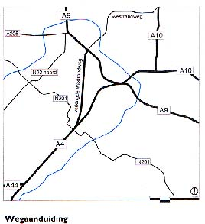

Het autoverkeer en het wegennet
Het wegennet rond Schiphol heeft dagelijks te kampen met congestie. De belangrijkste aan- en afvoerweg voor autoverkeer van Schiphol is de A4. Hier staan dagelijks in de spits lange files. Op een werkdag passeren op deze autoweg gemiddeld 190.000 motorvoertuigen per etmaal. Ramingen geven aan dat 15% hiervan een bestemming heeft op of rond Schiphol. Bijna 70% van de passagiers reist per auto (inclusief taxi, huurauto, gebracht) naar Schiphol. Onder werknemers ligt het autogebruik rond de 65%.
Je zou kunnen zeggen dat de A4 de Achilleshiel is in de bereikbaarheid van Schiphol. Het is één van de belangrijkste autowegen in de Randstad en tegelijkertijd de weg waarlangs vrijwel alle verkeer van en naar Schiphol wordt geleid. Het is de vraag of en hoe lang deze autoweg in de toekomst beide heren kan dienen. Op nationale en internationale schaal is de luchthaven verder bereikbaar via de A1, de A2/A67, de A12, de A16, A58 en de A28.

Het openbaar vervoer
Schiphol Airport is een belangrijk intercity-station. Schiphol beschikt met dit station, dat zich onder de terminal bevindt, over een faciliteit waarop maar weinig andere internationale luchthavens kunnen bogen. Schiphol wordt bovendien bediend door verschillende buslijnen. In 1997 reisde 29% van de reizigers met trein of bus richting Schiphol. Daarnaast maakte nog eens 5% gebruik van collectief niet-openbaar vervoer zoals hotelbussen en bussen van luchtvaartmaatschappijen. Per dag reizen in totaal bijna 17.000 passagiers op een van deze wijzen naar de luchthaven. De hoge-snelheidstrein naar Parijs stopt op dit moment vier keer per dag op het station Schiphol.
Werknemers van Schiphol en bedrijven op de luchthaven maken weinig gebruik van het openbaar vervoer, ondanks het feit dat de luchthaven uitstekend met snel- en stoptreinen wordt bediend. Het feit dat op en rond Schiphol veel in ploegendienst wordt gewerkt en dat openbaar vervoer in de avonduren en tijdens de nacht nauwelijks beschikbaar is, is hiervan de voornaamste verklaring.

Parkeren
De luchthaven Schiphol telt 27.500 parkeerplaatsen. Hiervan zijn 18.000 parkeerplaatsen bestemd voor reizigers en bezoekers. De overige 9.500 parkeerplaatsen zijn bestemd voor het personeel.
Het publiek kan grofweg kiezen uit twee soorten parkeerplaatsen, de ene bedoeld voor kort parkeren en de andere voor lang parkeren. De eerste soort bevindt zich in de buurt van de terminal tot op een maximale loopafstand van 250 à 300 meter. De tweede categorie, ook wel 'remote' parkeren genoemd, bevindt zich op veel grotere afstand van de terminals. Bij deze vorm van parkeren is aanvullend voor- en natransport nodig.
Om het betaald parkeren op Schiphol en de dagelijkse files te omzeilen stalt men de auto steeds vaker in omliggende gemeenten en zorgt daar voor groeiende parkeeroverlast.
Bij toenemende congestie op de wegen rond Schiphol en hogere parkeertarieven zal het op afstand parkeren van de auto voor steeds meer mensen een interessant alternatief worden. Er is dus behoefte aan een parkeerbeleid dat deze ongewenste uitwaaiering van het parkeren over de omgeving van Schiphol binnen de perken houdt.

De hoge snelheidslijnen
Aparte aandacht verdienen de plannen voor de aanleg van de HSL-Zuid naar Parijs en de HSL-Oost naar Keulen en Frankfurt.
Door de aanleg van deze infrastructuuur wordt de bereikbaarheid van Schiphol vanuit het achterland belangrijk verbeterd.
Nu duurt de reis naar Parijs nog 4,5 uur. Op termijn zal dezelfde reis slechts drie uur in beslag nemen. In gebruikname van de hogesnelheidslijnen, verkorting van de reistijd en hogere frequenties moeten leiden tot belangrijke substitutie van het vliegtuig door de trein. Schiphol gaat ervan uit dat in het jaar 2015 vijf miljoen passagiers de trein verkiezen boven het vliegtuig. Dit streven is ook vastgelegd in de Planologische Kernbeslissing Schiphol en omgeving. Volgens de planning wordt de HSL-Zuid in 2005 in gebruik genomen en de HSL-Oost in 2008.

Aanpassingen infrastructuur opgenomen in het MIT
De bereikbaarheid van de mainports in ons land heeft in het landelijke verkeers- en vervoersbeleid een centrale plaats. De verbindingen tussen de mainports en het achterland zullen zoveel mogelijk vrij van congestie moeten worden gehouden.
De bereikbaarheid op het hoofdwegennet dient te voldoen aan de congestienormen van 2% voor achterlandverbindingen en 5% voor de overige verbindingen.
Voor verbetering van de infrastructuur rond Schiphol zijn de volgende uitbreidingen, opgenomen in het Meerjarenplan Infrastructuur en Transport 1998-2002 (MIT), van belang:

Autonome ontwikkelingen
Ondanks de maatregelen uit het Tweede Structuurschema Verkeer en Vervoer wordt in het noordelijk deel van de Randstad tot 2010 een groei van de automobilteit verwacht van 35%. In de stedelijk gebieden van de Randstad ligt de raming van de groei iets lager, rond de 15-35%. Voor de rest van de Noordvleugel wordt een groei van het verkeer met 40% voorzien tot 2010. De verwachting is dat met een verder aangescherpt SVV-beleid de groei kan worden teruggedrongen naar 20%.
Volgens de berekeningen zal bij een omvang van de luchthaven van 50 miljoen passagiers de A4 ten noorden van de afslag Schiphol in 2010 dagelijks in een eenurige ochtendspits 17.000 motorvoertuigen in twee richtingen verwerken. Het aandeel Schipholgebonden verkeer bedraagt dan slechts 14%. Het weggedeelte tussen de afslag Schiphol en Hoofddorp kent een ochtendspitsbelasting van 8.000 motorvoertuigen, waarvan 11% Schipholgebonden verkeer. De A4 ten zuiden van Hoofddorp verwerkt circa 15.000 motorvoertuigen in het ochtendspitsuur. Het aandeel Schipholgebonden verkeer is 10,5% (provincie Noord-Holland, 1998). Het aandeel verkeer op de A4 met bestemming Schiphol is dus relatief beperkt.
Uit onderzoek van de provincie Noord-Holland blijkt dat de autonome ontwikkelingen rond Schiphol in 2010 leiden tot driemaal zoveel verliestijd voor Schipholgebonden verkeer door filevorming als in de huidige situatie. Bij een doorgroei van Schiphol naar 65 miljoen passagiers treedt zelfs vijf maal zoveel verliestijd op. Ter verbetering van de bereikbaarheid zijn, naast de niet-infrastructurele beleidsmaatregelen, thans diverse aanpassingen in de infrastructuur rond Schiphol in plannen opgenomen. Ondanks deze geplande uitbreidingen zullen zich op langere termijn in de noordelijke Randstad toch een aantal knelpunten blijven voordoen, zo blijkt uit verkenningen betreffende het hoofdwegennet van de Adviesdienst Verkeer en Vervoer.
Het blijkt dat de Noordvleugel zonder een extra groei van Schiphol in 2010-2015 te maken krijgt met problemen op het zuidelijke gedeelte van de A10 en de A9 ten noorden van knooppunt Holendrecht. Op de A4 rond Schiphol zijn de congestiekansen, na uitvoering van bovengenoemde projecten, gedaald tot een acceptabel niveau (2-5%). Het zijn met name de toeleidende wegen naar Schiphol die in de toekomst problemen zullen geven. Naar verwachting zal de kans op congestie op de N44 Den Haag - Wassenaar en de A4 Prins Clausplein - Leidschendam toenemen tot 10 à 15%. Voor de A10 Ringweg-zuid wordt zelfs verwacht dat de kans op congestie meer dan 15% zal zijn.
Uit bovenstaande blijkt dat de reeds geplande infrastructuuraanpassingen in de autonome situatie niet overal voldoende zijn om de bereikbaarheid van de luchthaven en de omgeving van Schiphol te garanderen. Aanvullende maatregelen zijn nodig om de luchthaven bereikbaar te houden. Te denken valt aan doelgroepstroken, rekening rijden, dynamisch verkeersmanagement etc.

Aanpassingen infrastructuur bij doorgroei Schiphol tot 800 DVB
Reeds in 1997 is door HCG en KPMG/BEA in opdracht van AVV en TNLI voor de verschillende locaties onderzoek gedaan naar de mobiliteitseffecten voor het inland personen en vrachtvervoer ten gevolge van een luchthavenuitbreiding.

Uitkomsten verkeers- en vervoersstudie fase 1
In deze studie is uitgegaan van de berekeningen die in het kader van fase 1 met behulp van het Landelijk Model Systeem Verkeer en Vervoer (LMS) gemaakt zijn. Met behulp van dit model zijn de gevolgen voor de landzijdige infrastructuur rond Schiphol doorgerekend. De berekeningen van HCG en KPMG-BEA voor de 44 miljoen variant (conform de PKB Schiphol en omgeving) hebben bij het bepalen van de impact van een verdere doorgroei van Schiphol als basis gediend (zie basisrapport). Aangegeven wordt dat bij een groei van Schiphol naar 103 miljoen passagiers de investeringen zowel in weginfrastructuur als in spoorinfrastructuur ten opzichte van de overige locaties relatief beperkt zijn, maar nog altijd aanzienlijk.
Aanpassingen van de weginfrastructuur zijn uitsluitend benodigd binnen een straal van 30 kilometer rond Schiphol. Verwacht wordt dat wanneer 60% van de passagiers via Schiphol reist en de rest via de overlooplocatie, de investeringen in het hoofdwegennet beperkt zullen zijn (KPMG/BEA, 1997). De voorziene uitbreidingen voor het hoofdwegennet zijn opgesomd in bijgaande tabel.
Uit de berekeningen van de behoefte aan spoorweginfrastructuur blijkt dat een groei van het aantal treinverplaatsingen als gevolg van een uitbreiding van de luchthaven vrijwel geheel kan worden opgevangen, mits alle aanpassingen zoals omschreven in het Tweede Tactische Pakket van Rail 21 worden gerealiseerd. De extra benodigde investeringen volgens Railned zijn aangegeven in bijgaande tabel.
Met het doortrekken van de Noord-Zuid metrolijn naar Schiphol en Hoofddorp en het aanleggen van enkele verbindingsbogen kan in de toekomstig benodigde openbaar vervoer capaciteit worden voorzien (KPMG-BEA, 1997). Wat zware rail betreft is uitbreiding naar vier sporen tussen Riekerpolder en Duivendrecht noodzakelijk. Bij 103 miljoen passagiers zal de zuidtangent zwaarder moeten worden uitgevoerd.
Bij bovenstaande effectbeschrijving is verondersteld dat in de toekomst 40% van zowel de passagiers als de werknemers met het openbaar vervoer naar Schiphol reist. Dit is overeenkomstig de doelstelling voor openbaar vervoergebruik in het SVV-II. Ons inziens zou deze doelstelling bij een groei van Schiphol naar 80-100 miljoen passagiers hoger moeten worden gesteld. De reizigersstromen zijn dan zozeer gegroeid dat het openbaar vervoer als geheel op een hoger plan kan worden gebracht. Betere en meer verbindingen, hogere frequenties, hogere snelheden rechtvaardigen in dat geval een doelstelling voor de modal split van 50%.
Daarnaast zal ook de wegcapaciteit op een aantal plaatsen onvoldoende zijn om de extra mobiliteitsgroei ten gevolge van een groeiend Schiphol te verwerken. Voor werknemers kan een aandeel van 50% ov-gebruik zelfs iets eerder worden bereikt. Vooral tijdens de spits zullen zich een aantal knelpunten op het wegennet blijven voordoen, waardoor de overstap naar het openbaar vervoer eerder zal worden gemaakt. Om deze 50/50 taakstelling te kunnen halen is stringent flankerend beleid (parkeerbeleid, rekening rijden etc.) noodzakelijk. Verder is er vanuit gegaan dat de infrastructurele situatie rond Schiphol in 2030 conform alle uitbreidingsplannen (MIT 1998-2002) zal zijn en dat het verkeers- en vervoersbeleid, zoals beschreven in het SVV-II, met 2010 als planhorizon tot 2030 zal worden doorgezet.

De effecten van verschillende groeimodellen
Deze paragraaf wordt besloten met de effecten die de opeenvolgende groeimodellen met hun bijbehorende banenstelsels hebben op de groei van de verkeersvolumes en de noodzakelijke aanpassingen/uitbreidingen van de infrastructuur die hieruit volgen.

Model 600 DVB / banenstelsel 5 P(OK)
Het verkeer bij de toegang naar Schiphol zal ten gevolge van de stijging van het aantal OD-passagiers verder groeien. Maar wat belangrijker is: als gevolg van de groei van het aantal arbeidsplaatsen op en rond Schiphol zal het woon-werkverkeer tussen de woongebieden en Schiphol extra toenemen. Vooral dit verkeer zal voor extra belasting van de infrastructuur rond Schiphol zorgen.
Wegennet: Uit berekeningen naar de restcapaciteiten op het hoofdwegennet blijkt dat de A4 ten zuiden van Hoofddorp en de A9 ten oosten van het knooppunt Badhoevedorp tot aan Holendrecht in 2010 (als het aantal van 600 DVB vermoedelijk is bereikt) nauwelijks nog extra verkeer kunnen verwerken (provincie Noord-Holland, 1998). Ondanks de uitbeiding van de A4 tussen Schiphol en Burgerveen blijft deze verbinding in de toekomst een knelpunt. Door capaciteitsuitbreiding van de A4 tussen Hoofddorp en Badhoevedorp en de A9 tussen Badhoevedorp en Velsen en de aanleg van de Verlengde Westrandweg wordt de bereikbaarheid van Schiphol enigzins verbeterd. Echter de A10 zuid, de A4 ten zuiden van Hoofddorp en de A9 ten oosten van het knooppunt Badhoevedorp zullen zwaarder worden belast en een knelpunt blijven. De A10-zuid en de A9 Badhoevedorp-Holen-drecht zouden om de bereikbaarheid van Schiphol te garanderen met 2x1rijstrook moeten worden uitgebreid, zoals al in de studie van HCG/KPMG-BMA was aangegeven. De A4 tussen Burgerveen en het Prins Clausplein zal, ondanks de reeds geplande uitbreiding van 2x2 naar 2x3 in het MIT, van een extra strook moeten worden voorzien.
Tengevolge van de congestie op het hoofdwegennet zal het regionale/lokale wegennet zwaarder worden belast. De N201 zal meer verkeer te verwerken krijgen. Rond de aansluitingen van het regionale wegennet op het hoofdwegennet zullen meer problemen ontstaan.
Om de A4 verder te ontlasten en de doorstroming op de A4 en de A5 te vergroten, zou ons inziens het regionale verkeer zoveel mogelijk over een nieuwe secundaire verbinding moeten worden afgewikkeld (dubbel systeem A5). Aanleg van een parallele weg langs de Verlengde Westrandweg kan een oplossing zijn mede om de geplande bedrijventerreinen ten zuiden van de luchthaven te ontsluiten. De A4 en de A5 kunnen dan voor het lange afstandsverkeer worden gebruikt. De N201 wordt ten oosten van de A4 iets verlegd in zuidelijke richting en doorgetrokken naar de regionale Verlengde Westrandweg.

Parkeren: Bij 60 miljoen passagiers, waarbij er sprake is van 29 miljoen O/D reizigers zullen in totaal circa 35.000 parkeerplaatsen beschikbaar moeten zijn.

Openbaar vervoer: De toename van het reizigersverkeer met het openbaar vervoer kan op het bestaande spoorwegnet aangevuld met een tot Schiphol verlengde Noord-Zuidlijn worden opgevangen. Zoals reeds eerder aangegeven zal het spoorwegtracé tussen Schiphol en Riekerpolder hiervoor naar 4 sporen moeten worden verbreed. Verbreding van het traject tussen Schiphol en Utrecht is reeds opgenomen in het MIT 1998-2002, evenals de aanleg van de HSL-Zuid en Oost. Met de aanleg van de Noord-Zuidlijn kan het HST- en Intercitynet worden ontlast van regionaal verkeer tussen Amsterdam en Schiphol. Ten opzichte van de HCG/KPMG-BEA studie en het MIT zijn bij dit model geen extra raillijnen voorzien.

Model 600 DVB / banenstelsel 5 NG(OK)
Wegennet: In deze variant wordt het tracé van de Verlengde Westrandweg in iets westelijkere richting verplaatst. Hierdoor ontstaat een directere verbinding met de A9 en verder richting het IJmond-gebied. Door de grotere geluidscontouren bij een groei naar 100 miljoen passagiers zal op grotere afstand van de luchthaven worden gewoond. Het gebied rond Alkmaar bijvoorbeeld komt in aanmerking, waardoor een directere verbinding tussen de A9 en de A4 gewenst is. De al geplande aanleg van de Verlengde Westrandweg kan dienen om het regionale verkeer af te wikkelen. De aansluiting halverwege het tracé met de A5 zorgt voor de uitwisseling van lokaal/regionaal en nationaal verkeer. De 'regionale' Verlengde Westrandweg wordt doorgetrokken over de A4 richting de Bennebroekerweg, waar de aansluiting op de A4 zal worden gerealiseerd. Vanaf de N201 zal ook via deze verbinding naar de A4 moeten worden gereden. Het knooppunt A5/A4 wordt hierdoor enigszins ontlast. Ook in deze variant geldt dat de A4 vanaf Hoofddorp tot aan Burgerveen met één strook zou moeten worden uitgebreid, bovenop de overige in de HCG/KPMG-BEA studie genoemde uitbreidingen.

Openbaar vervoer: De Noord-Zuidlijn wordt van Amsterdam-Zuid verlengd naar de luchthaven. Ten behoeve van de substitutie van vliegverkeer door railvervoer binnen Europa is een aansluiting van Schiphol op zowel de HSL-Zuid als de HSL/HST-Oost voorzien.

Model 800 DVB / banenstelsel 3x2+1
Vergeleken met de variant 600 DVB / 5NG(OK) zal de landzijdige infrastructuur nog eens 15 miljoen extra O/D-reizigers van en naar Schiphol moeten verwerken. Daarnaast neemt door de groeiende werkgelegenheid het woon-werkverkeer op de radiale assen rond Schiphol verder toe, waardoor de druk op de A4, de A9 en de A10-zuid verder stijgt.

Wegennet: De Verlengde Westrandweg zal de A4 enigzins ontlasten, maar op de aansluitingen met het onderliggend wegennet zullen problemen blijven bestaan. Capaciteitsuitbreiding is nodig om zowel de autonome groei als de groei van het Schipholverkeer grotendeels te kunnen opvangen en de doorstroming op het wegennet te verbeteren. Op de belangrijkste wegen rond Schiphol zal daarom een verdere scheiding tussen doorgaand verkeer aan de ene kant en lokaal- en Schipholverkeer aan de andere kant moeten worden nagestreefd. De voorziene extra verbreding van de A4 met twee rijstroken schept de ruimte voor de aanleg van een 'freeway' op de A4 ten behoeve het lange afstandsverkeer.
Ter ontsluiting van de nieuwe werkgebieden rond Schiphol worden de ontbrekende schakels uit de Schipholring gerealiseerd, waardoor een lokaal/regionaal verkeers-systeem onstaat. De N201 krijgt tezamen met de Bennebroekerweg een aansluiting op de A4. Het knooppunt A5/A4 krijgt hierdoor minder verkeer te verwerken. De N201 en de Bennebroekerweg vormen samen de ring rond Hoofddorp. Vanaf de ring kan rechtstreeks richting de A5 worden gereden.
Kwantitatief onderzoek zou moeten uitwijzen of opwaardering van de N201 tot autosnelweg in de toekomst noodzakelijk is. Hierdoor zou een nieuwe 'sport in de ladder' onstaan tussen de A2 en de A4.

Openbaar vervoer: Wanneer de uitbreidingen zoals aangegeven in tabel 5.32 worden uitgevoerd kan de groei van het aantal reizigers worden opgevangen. We gaan er dan vanuit dat de NoordZuidlijn wordt doorgetrokken naar Hoofddorp. Eventueel kan een aftakking richting Amstelveen worden gerealiseerd, waarbij wordt aangesloten op de bestaande metrolijn. Om de oost-west relaties richting Schiphol beter te kunnen bedienen is een zwaardere uitvoering van de Westtangent gewenst. Wanneer de doorgetrokken Noord-Zuidlijn en de Westtangent ter hoogte van bijvoorbeeld station Hoofddorp worden verenigd ontstaat een nieuw openbaar vervoer knooppunt in de regio, waar van nationaal op regionaal openbaar vervoer kan worden overgestapt en andersom.

Parkeren: Bij dit model zal voor circa 11.500 extra parkeerplaatsen in de directe omgeving van de terminal ruimte moeten worden gevonden. Voor het lang-parkeren zullen in de variant bijna 27.000 parkeerplaatsen (16.000 extra t.o.v. de huidige situatie) moeten worden ingericht. De verwachting is dat de vraag naar parkeerplaatsen voor het personeel, vanwege het toegenomen gebruik van het openbaar vervoer door de werknemers van Schiphol, zal afnemen tot circa 7.600 parkeerplaatsen. Met bijna een verdubbeling van het parkeerareaal op Schiphol kan dan waarschijnlijk aan de vraag naar parkeervoorzieningen worden voldaan.

Model 255 DVB (krimp) / banenstelsel 3P + satelliet zonder stop in shuttle-verbinding
Omdat bij dit model jaarlijks circa 60 miljoen passagiers het loket van Schiphol zullen passeren komen de aanpassingen van de infrastructuur overeen met die van het model met het 3x2+1 banenstelsel. In deze variant zijn sommige aanpassingen in de infrastructuur minder ingrijpend vanwege het kleinere banenstelsel. Het aantal benodigde kunstwerken valt hierdoor lager uit.

Model 255 DVB (krimp) / banenstelsel 3P + satelliet met stop in shuttle-verbinding
Wanneer zou worden gekozen voor een luchthaven met het banenstelsel 3P zijn na de eerder gepleegde investeringen in de infrastructuur ten behoeve van het stelsel 5P(OK) waaruit dit krimpscenario is voortgekomen geen extra investeringen nodig. Sterker nog, de eerder gepleegde extra investeringen hadden (grotendeels ) achterwege kunnen blijven wanneer de tussenstap naar het 5P(OK) stelsel was overgeslagen. Echter, eerdere groei naar het 5P(OK)-stelsel is in alle gevallen onvermijdelijk.

5.4 Luchthaven en recreatie

In de verstedelijkte Randstad bestaat de recreatief-toeristische basisstructuur (openluchtrecreatie) uit grootschalige recreatiegebieden, bos- en duingebieden, grote wateren (Noordzeekust en IJsselmeergebied), waterrijke gebieden (Kagerplassen, Braassemermeer, Westeinderplassen, Nieuwkoopse en Vinkeveense Plassen) en overig landelijk gebied (onder meer in het Groene hart) (Ministeries van LNV en VROM, 1995).
In de huidige situatie bevinden zich geen bos- en duingebieden en grote wateren binnen de 50-55 dB(A) contour (bij een vierbanenstelsel en 44 miljoen passagiers). Wel binnen deze contour liggen de recreatiegebieden het Amsterdamse Bos, Spaarnwoude en enkele kleinere openluchtbaden, waterrijke gebieden als de Kagerplassen, Braassemermeer en Westeinderplassen en in het open landelijk gebied enkele polders (onder meer Zuiderpolder, Noorder Legmeer en Bovenkerkerpolder) (Provincie Noord-Holland, 1995).

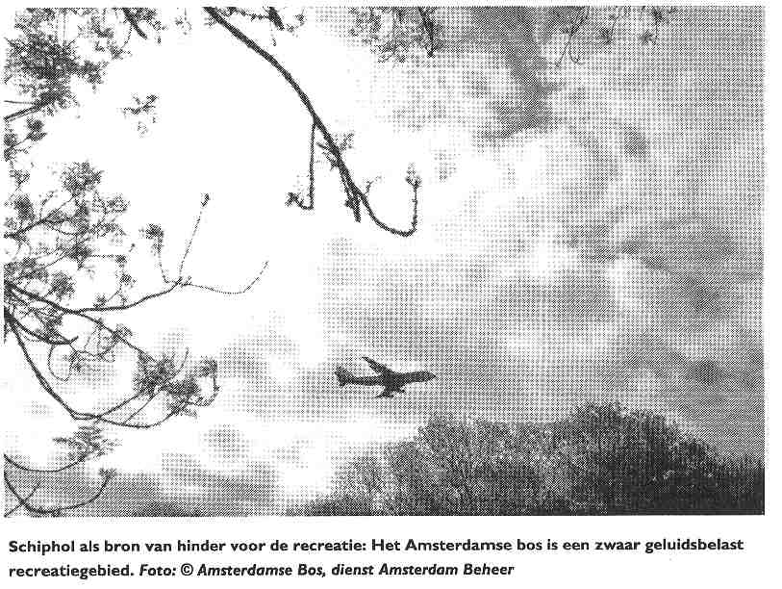

Bestaande beleidsvoornemens
Het ruimtelijk beleid is gericht op het instandhouden en het waarborgen van de kwaliteit en duurzaamheid van een recreatief-toeristische basisstructuur . Er zijn plannen om de recreatieve mogelijkheden in het landelijk gebied van de regio te vergroten. Het gaat om de aanleg van (bosrijke) voorzieningen in het westelijk deel van de Haarlemmermeerpolder (Strategisch Groenproject), tussen Amsterdam en Haarlem (Rijksbufferzone Amsterdam-Haarlem) en in de Ronde Venen. Het is verder de bedoeling de recreatieve waarde van het landelijk gebied te vergroten door de aanleg van wandel- en fietspaden en vaarwegen. De kwaliteit van deze voorzieningen is mede afhankelijk van hun onderlinge samenhang en van de geluidsbelasting (Ministeries van VenW, VROM en EZ, 1995).
In de PKB Schiphol en Omgeving wordt uitgegaan van aanleg van de Vijfde baan. In samenhang hiermee is Schiphol zelf bezig met een uitwerkingsplan (Mainport en Groen) voor investeringen in groen, landschap en recreatie. Het gaat hierbij om de landschappelijke aankleding en inpassing van respectievelijk de luchthaven- en bedrijventerreinen en de nieuwe infrastructuur rondom Schiphol alsmede de inrichting van - bosrijke - overgangsgebieden (waaronder het Groene Carré) en een fietspadennet. Bijgedragen wordt verder aan de totstandkoming van de genoemde Rijksbufferzone Amsterdam-Haarlem (grondverwerving) en het Strategisch Groenproject Haarlemmermeer (Ministeries van VenW, VROM en EZ, 1995). Laatstgenoemde bijdrage betreft een financiële compensatie voor verlies aan recreatiewaarden in Spaarnwoude bij de voorgenomen realisatie van het banenstelsel 5P (extra geluidshinder).
In deze nieuwe situatie reikt de 50 dB(A) contour tot in het open landelijk gebied ten zuiden van Alkmaar (De Schermer en Alkmaardermeer). Voor de overgangszone naar het duingebied wordt met dit stelsel (44 miljoen passagiers) van Lisse tot Haarlem een vermindering van de geluidsbelasting bereikt.

Effecten van uitbreiding van de luchthaven
De varianten met de stelsels 5P en 5NG leiden over de hele linie tot extra geluidsbelasting voor de recreatie. Bij de Van Stappen-variant wordt een geluidswinst verkregen voor de Westeinderplassen en de Langeraarse Plassen. Daartegenover staat een extra belasting van het duingebied bij Castricum. Bij de varianten met 80 en 100 miljoen passagiers neemt de geluidsbelasting binnen de 50 dB(A)-contour sterk toe in het duingebied en aan de kust tussen Zandvoort en Castricum, in Spaarnwoude alsmede ook bij de Kagerplassen en de Braassemermeer. Ook de Vinkeveense en de Reeuwijkse Plassen krijgen dan meer geluid te verwerken. Voor de Nieuwkoopse Plassen verandert er niet veel aan de geluidsbelasting.

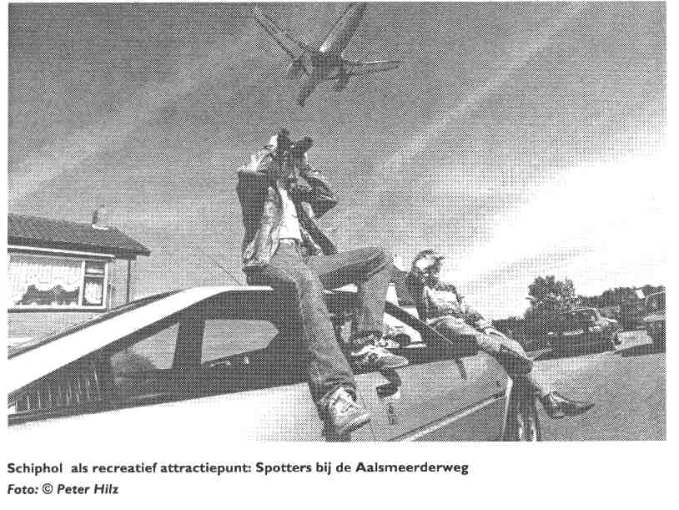

Een luchthaven met een 3P stelsel (255DVB) heeft een aanzienlijke afname van de geluidshinder in het landelijk gebied tot gevolg. De Kagerplassen, Braassemermeer, Polder Nieuwkoop en het Amsterdamse Bos liggen dan niet meer binnen de 50 dB(A) contour.
In ruimtelijk opzicht zijn de effecten voor de recreatie beperkt. De inrichting en/of uitbreiding van het luchthaventerrein heeft bij de meeste varianten in meer of mindere mate invloed op de reservering voor het Groene Carré. Een eventueel verlies aan toekomstige lokale groenstructuur is waarschijnlijk op of in de directe nabijheid van het luchthaventerrein te compenseren. Daarnaast heeft ook de extra infrastructuur ruimtelijk gezien geen of een beperkte invloed op de regionale recreatieve groenstructuur.

5.5 Luchthaven en landbouw

In het gebied rond Schiphol worden verschillende vormen van landbouw beoefend. De Haarlemmermeer wordt nog steeds gedomineerd door de akkerbouw, ondanks het feit dat het gebied steeds meer verstedelijkt. Rond Rijsenhout stimuleert het nabij gelegen Aalsmeer de groei van het aantal kassen. In het westen van de polder wordt incidenteel overgeschakeld op bollenteelt. De bollenteelt en de teelt achter glas hebben voor de afzetbaarheid van hun producten belang bij snel transport door het luchtruim (I-MER, 1993).
Voor de relatie met de agribusiness is het vooral van belang te kijken naar de toekomstige handelsstromen en de (sector-overschrijdende) trends die gaande zijn in de agribusiness en logistiek. Het samenstellen van een totaal pakket is een van de speerpunten van Nederland, dat probeert zijn (goede) positie in logistieke stromen te handhaven (Nederland distributieland). De trend naar het meerdere keren per dag door middel van fijnmazige distributie aanleveren van producten aan verkooppunten zet door (hogere frequentie, just in time, met name voor bederfelijke goederen). Nederland probeert op allerlei manieren meerwaarde toe te voegen aan de producten. De luchtvaart is wat betreft agrarische producten alleen van belang voor groente met hoge toegevoegde waarde en sierteelt (Douw et al., 1998). Bij groente is de vrachtprijs allesbepalend en bij sierteelt de snelheid. De bulk van de sierteelt zal daar worden ingevlogen waar de afname het grootst is en de meeste mogelijkheden zijn voor retourvluchten.

Toekomstverwachtingen zonder extra groei van de luchtvaart
De toekomstperspectieven voor de akkerbouw zijn niet rooskleurig. Om te kunnen overleven heeft de akkerbouw dringend behoefte aan uitbreiding van het areaal met minimaal 2400 hectare in de noordelijke helft van de polder. In het gebied rond Schiphol tekent zich al enige tijd een trend af naar overschakeling op andere gondgebonden vormen van landbouw zoals veeteelt en bollenteelt, maar ook naar niet-grondgebonden landbouw zoals glastuinbouw. Ontwikkeling van kapitaalsintensieve teelten (bollenteelt en glastuinbouw) kan een mogelijkheid zijn om de landbouw een alternatief te bieden en de dynamiek op de grondmarkt te verminderen. De streekplannen reserveren hier ook ruimte voor. Pal ten zuiden van de Geniedijk is ter hoogte van Rijsenhout tussen de A4 en de Ringvaart flinke uitbreiding van de glastuinbouw voorzien (H+N+S, 1998). Deze nieuwe bestemming past goed binnen de ontwikkeling van het 5P-banenstelsel (44 miljoen passagiers). De groei van het luchtvaartterrein gaat vooral ten koste van akkerland. Ook elders in de regio moet de landbouw in de nabije toekomst terrein prijs geven. Uitbreiding van stads- en dorpsbebouwing, bedrijventerreinen, recreatieve groenvoorzieningen en in mindere mate ook natuurontwikkeling zijn hiervan de oorzaken.
De agribusiness in Nederland denkt in toenemende mate internationaal. Nu al gaat tweederde van de agrarische export door de lucht buiten Schiphol om. Belangrijk is dat voldoende vrachtruimte beschikbaar is op passagiersvluchten. Een EU-railnet dat de meest interessante luchthavens verbindt, kan ertoe leiden dat producten efficiënt worden ingevlogen en gedistribueerd. Binnen Europa neemt naar verwachting in de toekomst de flitstrein het vervoer van het vliegtuig over (Douw et., 1998). In Nederland zelf beginnen de mogelijkheden van ondergronds vervoer serieus aandacht te krijgen. Het Ondergronds Logistiek Systeem (OLS) is een ondergrondse buisverbinding voor transport tussen Schiphol, de Bloemenveiling Aalsmeer en een nieuw te ontwikkelen railterminal nabij Hoofddorp. Uit studies blijkt dat een OLS economische haalbaar en strategisch wenselijk is (Jahae, 1998). Dit systeem zal concurreren met het wegvervoer van vracht naar en rondom Schiphol en de bloemenveiling Aalsmeer.

Effecten van doorgroei van de luchtvaart
Alle bestudeerde luchthavenvarianten leiden tot een flinke extra behoefte aan grond voor de reservering van bedrijventerreinen (zie paragraaf 5.2). De hiervoor benodigde ruimte gaat vrijwel geheel ten koste van landbouwareaal. Maar ook de verdere uitbreiding van het luchthaventerrein zelf heeft grote gevolgen voor de landbouw. De groeimodellen met zuidelijke banenstelsels (6 Van Stappen en 3x2+1) zullen er toe leiden dat de bestaande landbouwbedrijven in de Haarlemmermeer ten westen van de Hoofdvaart tot aan Nieuw Vennep zullen verdwijnen. Als ze al niet voor uitbreiding van het luchtvaartterrein zelf moeten wijken komen ze wel in de knel omdat alle toevoerwegen worden afgesneden en de waterhuishouding in het resterende gebied tussen luchtvaarterrein en Ringvaart op onoverkomelijke problemen stuit. Het luchtvaartterrein van de luchthaven met een vijfde baan zal bij realisatie van beide eerder genoemde stelsels met nog eens ongeveer 2200, respectievelijk 3500 hectare worden uitgebreid (zie matrix: omvang luchthaven). De eventuele reservering van een 'Schipholzone' (zie par. 6.2 luchthavenorganisatie) in de noordkop van de Haarlemmermeer heeft minder ingrijpende gevolgen. Zolang de grond niet voor andere met de ontwikkeling van de luchthaven verbonden doeleinden nodig is kan ze aan landbouwbedrijven worden verpacht.
Sommige groeimodellen hebben ook invloed op de bestaande reservering voor glastuinbouw bij Rijsenhout. Deze reservering moet als de Van Stappenvariant (600DVB) zou worden uitgevoerd grotendeels en bij de aanleg van het banenstelsel 3x2+1 zelfs geheel komen te vervallen.
Voor zover een van de varianten leidt tot onttrekking van landbouwgrond zal dit in het algemeen een versterkte intensivering van de landbouw tot gevolg hebben. Onttrekking leidt tot een opwaartse druk op de agrarische grondprijs. Boeren die grond kwijtraken zullen elders inkomen trachten veilig te stellen door resterende hectares in economisch opzicht beter te benutten. Daarom mag worden verondersteld dat een eventuele afbrokkeling van landbouwareaal niet gepaard zal gaan met een evenredige afname van werkgelegenheid en toegevoegde waarde, zeker niet op nationaal niveau [Douw et., 1998]. Gezien de autonome ontwikkelingen van de agrologistiek - uitwisselbaarheid van (nationale) luchthavens - is voor zover nu kan worden overzien geen verschil tussen de varianten.

5.6 Luchthaven en natuur

De natuur in de Randstad moet vooral worden gewaarborgd door uitvoering van de plannen voor een Ecologische Hoofdstructuur. De natuurontwikkeling die is voorzien en de aanleg van verbindingszones zijn bedoeld om ecologische versnippering tegen te gaan. De kwaliteit van de EHS, van de natuurgebieden en van de verbindingszones, hangt in belangrijke mate af van hun omvang (groot genoeg voor ongestoorde ontwikkeling en uitwisseling) en van de afwezigheid van barrières. De groei en de uitbreiding van de luchthaven kan hiervoor een bedreiging inhouden.

Stand van zaken
De ecologische hoofdstructuur (EHS) bestaat uit kerngebied, verbindingzones en natuurontwikkelingsgebied (Ministeries van LNV en VROM, 1995). Kerngebieden zijn: ten westen van Schiphol de kustzone en het duingebied van Den Haag tot Egmond aan Zee; ten noorden de omgeving van Spaarndam en Nieuwe Brug, de polders Westzaan en Oostzaan, Waterland, Alkmaardermeer, Wormer- en Jisperveld en de Grootschermer; ten oosten het Vechtplassengebied met de Vinkeveense en Loosdrechtse Plassen; en tenslotte ten zuiden onder meer de polders Hogeveen, Westeind, Nieuwkoop, Uithoorn, Blokland, Duivendrecht en Ronde Hoep alsmede de Westeinder-, Kager-, Reeuwijkse - en Nieuwkoopse Plassen. Deze kerngebieden zijn met elkaar verbonden door ecologische verbindingszones voor de uitwisseling van planten en dieren. Veel van bovengenoemde gebieden zijn aangewezen als stiltegebied (grote delen duingebied, Waterland, Nieuwkoopse en Jisperveld, Polder De Ronde Hoep, Vinkeveense- en Nieuwkoopse Plassen, polders rondom Zegveld en polders ten westen van Alphen a/d Rijn). Hiervan liggen enkele duingebieden (Amsterdamse Waterleidingduinen en duingebied bij Katwijk aan Zee), de Nieuwkoopse Plassen, de Polder de Ronde Hoep binnen de geldende grenswaarde van 40 dB(A) (Provincie Noord-Holland, 1995).
In de omgeving van Schiphol bevindt zich ten westen van het luchtvaartterrein een noordoost-zuidwestgerichte droge ecologische verbindingszone waarvan de duinstrook het hoofdbestanddeel is. Ten (noord)oosten en ten zuiden van de Haarlemmermeer bevindt zich een keten van wateren en moerassen die een ecologische relatie hebben met de poldergebieden ten zuiden van het IJ en het polder- en plassengebied ten (noord)oosten van Uithoorn. De ringvaart vervult in deze natte ecologische structuur een belangrijke rol. De natte ecologische structuur is vooral de biotoop van moeras- en waterplanten, moeras- en weidevogels, amfibieën en vleermuizen en in mindere mate van (kleine) zoogdieren en reptielen. De droge ecologische infrastructuur is vooral van belang voor schraalgraslandplanten, vleermuizen, (kleine) zoogdieren, dagvlinders en andere insecten. De uitgestrekte percelen met lang gras op het luchtvaartterrein zijn onderdeel van deze droge infrastructuur
(I-MER, 1993).

Vooruitzichten en plannen
Als alles volgens plan verloopt, is de EHS in 2018 voltooid. Deze plannen staan echter, zeker in de volle Randstad, onder voortdurende druk, die bovendien de grondprijs opdrijft. Want er is ook ruimte nodig voor de uitbreiding van stads- en dorpsbebouwing, nieuwe bedrijventerreinen en nieuwe weg- en railinfrastructuur. Afgezien van andere bedreigingen, zoals uitdroging, verzilting, intensieve recreatie, krijgt de EHS te maken met toenemende geluidsbelasting. Vooral als gevolg van de aanleg van de vijfde baan op Schiphol. Doordat de 40 dB(A)-geluidcontour naar het noorden opschuift komen nu ook stiltegebieden als de polders rondom Zegveld en kleine delen van het Nieuwkoopse en Jisperveld en Waterland binnen deze contour te liggen.
De randstadgroenstructuur voorziet in de directe omgeving van Schiphol in een aantal concrete projecten ter versterking van de EHS (Ministeries van VenW, VROM en EZ, 1995). Rondom Haarlem is een 'droge' ecologische verbindingszone voorgesteld via bos- en recreatiegebieden (Spaarnwoude, Groen Carré Schiphol, Strategisch Groen Project Westelijke Haarlemmermeer). Vanaf het Amsterdamse Bos tot en met Rijsenhout wordt voorgesteld langs de Ringvaart een natte ecologische verbindingsroute toe te voegen met aansluitend ten zuiden daarvan een strook nat kerngebied. Ter versterking van deze verbinding is bij Lijnden eveneens een nieuwe strook nat kerngebied gepland. Tenslotte zal de natte ecologische infrastructuur nog worden versterkt met een strook water, de zogenoemde Blauwe Poort, ten zuiden van de Geniedijk.

Effecten van verdere doorgroei van de luchtvaart
Op ruime schaal bekeken verschillen de groeimodellen onderling vooral in de ligging van de zoekgebieden voor woonlocaties, aanvullende weg- en railinfrastructuur, bedrijventerreinen en centra van stedelijke voorzieningen.
Bij het stelsel 3P (255 DVB met directe shuttle) en 5NG (60 miljoen passagiers + overflow Flevoland) zijn de zoekgebieden voornamelijk geconcentreerd in de omgeving van Amsterdam en Haarlem. Hiervan ondervindt de EHS nauwelijks nadeel. De shuttle wordt met een tunnel onder de duinstrook doorgeleid. De gevolgen voor de EHS zijn afhankelijk van de plek waar de shuttle boven de grond komt. In het geval van een satelliet-luchthaven met eigen landzijdige verbinding ligt de zaak anders. Dan ontstaat rond deze toegang (Noordwijkerhout) een concentratie van aanvullende woongebieden, een stedelijk voorzieningencentrum en bollenteeltbedrijven met een grotere belasting van het nabijgelegen duingebied tot gevolg. Verder kan het leiden tot barrièrewerking in de langsrichting van de duinzone (flessehals-effect). De variant 5P (600 DVB + overflow Maasvlakte) heeft vergelijkbare gevolgen.
Wanneer Schiphol zou doorgroeien tot een luchthaven met de banenstelsels 3x2+1(800 DVB - stand alone) of 2x2+2 Van Stappen (700 DVB) liggen de nieuwe woongebieden op grotere afstand van Schiphol bij steden als Almere, Utrecht, Leiden en Alkmaar. Deze varianten lijken nog het minste ruimtelijke effect te hebben op de EHS.
In de directe omgeving van Schiphol zijn de effecten op de EHS als volgt. Bij beide krimpvarianten (stelsels 3P en 3NG) concentreert de luchthavenbebouwing zich oostelijk van de lijn Hoofddorp-Zwanenburg. Het Groene Carré Schiphol kan daardoor ter plaatse minder goed tot ontwikkeling worden gebracht. Ten westen van genoemde lijn kan dit wel plaatsvinden waardoor de droge ecologische infrastructuurverbinding rondom Haarlem in beginsel vorm kan krijgen. Bij het stelsel 5NG concentreren de luchthavenbebouwing en luchthavengebonden bedrijvigheid zich ook ten oosten van de lijn Hoofddorp-Zwanenburg. De uitbreiding van westelijk georiënteerde infrastructuur (A9 en N201) zorgt daarbij voor meer barrièrewerking in de genoemde ecologische verbinding rondom Haarlem. Bij verdere groei van Schiphol tot de stelsels 2x2+2 Van Stappen of 3x2+1 werpt het uitgebreide infrastructuurnetwerk nieuwe barrières op, die leiden tot versnippering van natuurgebieden. Bovendien kan dan het natte natuurgebied 'de Blauwe Poort' ten zuiden van de Geniedijk niet worden aangelegd.
De beschouwde varianten hebben verschillende geluidseffecten voor de stiltegebieden. De krimpvarianten leiden tot een vermindering van de geluidshinder in deze gebieden. Buiten de 40 dB(A) contour komen te liggen de polders rondom Zegveld en delen van Wormer- en Jisperveld en Waterland. Bij de stelsels 5P, 5NG en de Van Stappen-variant (600 DVB) komen deze gebieden weer ruim binnen de 40 dB(A) contour, alsook de Reeuwijkse Plassen, delen van Waterland, het duingebied bij Castricum en de polders ten westen van Alkmaar (onder meer Philisteinse Polder). Bij uitgroei tot 80 en 100 miljoen passagiers zijn hieraan nog toe te voegen de Kennemerduinen, Polder Zeevang, Vinkeveense Plassen en de polders ten westen van Alphen a/d Rijn.
Een positief effect van de groei van het luchthaventerrein is de toename van het areaal met langgrasbeheer. Diersoorten die hiervan profiteren zijn vooral amfibieën, kleine zoogdieren en ongewervelde dieren, zoals dagvlinders.

5.7 Luchthaven en regio

In deze paragraaf staan we stil bij de ruimtelijke effecten op de regio als geheel. Het gaat daarbij om zuivere en directe ruimtelijke effecten maar ook om indirecte effecten die uiteindelijk resulteren in ruimtelijke veranderingen. Voor die laatste categorie zetten we een accolade achter de eerder in dit hoofdstuk geschetste effecten op geluid, mobiliteit, economie, recreatie, landbouw en natuur. Dat zouden we kunnen aanduiden met de term cumulatieve effecten op de regio. We behandelen eerst een aantal algemene tendensen en daarna gaan we in op effecten per scenario.

Algemeen
De analyse beperkt zich in deze paragraaf tot de effecten. Hoe daarop beleidsmatig kan worden ingespeeld, hoe kansen gegrepen en gevaren vermeden kunnen worden komt pas in hoofdstuk 7 ‘de ontwikkelingsperspectieven’ ter sprake.
De meest dominante ruimtelijke effecten zijn een direct gevolg van de geluidsbelasting en van veiligheidsaspecten die, bemiddeld door regelgeving en normstelling, zorgen voor een zonering van allerlei vormen van ruimtegebruik. In de directe omgeving van de luchthaven speelt veiligheid een hoofdrol. Voor en achter de baankoppen geldt een volledig obstakelvrije zone. Een iets grotere zone, maar nog steeds op het luchtvaartterrein, laat wel bouwkundige constructies toe, maar deze moeten zodanig zijn geconstrueerd dat ze geen weerstand van betekenis bieden wanneer een vliegtuig naast de baan terecht zou komen.
De geluidsbelasting heeft een binnenste zone (>65Ke) waarbinnen alles moet worden afgebroken. Daarbuiten een zone van 35 Ke waarbinnen het maximum aantal gehinderde woningen in de PKB is vastgelegd. De daarbuiten liggende 30 Ke zone wordt de vrijwaringszone genoemd waarbinnen nieuwbouw taboe is. De Provincie Noord-Holland scherpt dit beleid aan door meestal geen vergunningen af te geven binnen de 25 Ke-contour. In de scenario’s van de uitgroei van de luchtvaart op de locatie Schiphol zullen in de twee refentiemodellen (800 DVB en 700 DVB) deze beleidscontouren uitdijen, in het 600 DVB-scenario zijn zoals gezegd kansen aanwezig om dit vervoersvolume globaal binnen de huidige milieuafspraken af te wikkelen en in de beide krimpscenario’s (255 DVB en 0 VB) krimpen de geluidscontouren mee.
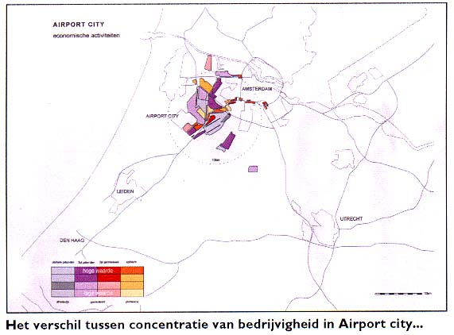

Indien deze grenzen opschuiven naar buiten en grotere delen van de regio meer met geluid belast worden dan nu, zal voor nieuwbouwlocaties voor een deel van de 31.000-98.000 nieuwe woningen die in deze regio moeten worden gerealiseerd (LHA, 1998) naar locaties op grotere afstand moeten worden uitgeweken. Welk deel is sterk afhankelijk van de weinig onderzochte vraag wanneer de functie als woongebied nu precies negatief wordt beïnvloed. Dit is waarschijnlijk sterk afhankelijk van het specifieke woonmilieu. In stedelijke milieus waar een groot aantal andere geluidsbronnen actief zijn zal het vliegtuiglawaai wel storen zonder dat dit echter het wezen van het woonmilieu aantast. Aan de andere kant van de dichtheidsschaal ligt de situatie waarschijnlijk anders. Indien als een kenmerk van het suburbane milieu wordt gezien dat de tuindeuren open moeten kunnen staan en ‘s zomers direct contact tussen binnen en buiten zonder geluidsoverlast mogelijk moet zijn dan ligt de grenswaarde ergens tussen de 40 en 45 dB(A).
Hoe het ook zij, de toenemende geluidsbelasting heeft dus als lange termijneffect dat een deel van de nieuwbouw gaat ‘uitstralen’ naar Noord-Holland boven het Noordzee-kanaal en naar Almere of doorschuift naar de minder belaste Zuidvleugel van de Randstad. De twee eerste uitgroeirichtingen zullen de disbalans tussen wonen en werken en de daaruit voortvloeiende verkeersbewegingen versterken. Dit effect zal nog worden versterkt doordat veel (luchthavengerelateerde) bedrijvigheid juist de neiging heeft zich zo dicht mogelijk in de buurt van de luchthaven te vestigen. Ook overige bedrijvigheid zal naar de geluidsbelaste zone worden gedirigeerd omdat de werkfunctie minder kritisch is voor geluidshinder. Als de beleidscontouren kunnen krimpen, zoals in de 255 DVB en 0 VB-scenario’s, zijn mogelijkheden aanwezig deze disbalans te corrigeren.
Bij de uitgroei-scenario’s ontstaat een algemeen beeld van twee tegengestelde bewegingen. Verplaatsing van nieuwe woningbouwlocaties naar buiten de regio en aanzuiging van werkgelegenheid en bedrijvigheid de regio binnen. Voegen we dit bij het omvangrijke programma aan bedrijventerreien zoals dat uit de analyse van 5.2 naar voren komt dan is het niet overdreven te stellen dat de (verandering van) de ruimtelijke kwaliteit van deze regio in hoge mate bepaald zal worden door de manier waarop er de komende decennia aandacht wordt geschonken aan de situering en de inrichting van bedrijventerreinen. Het voeren van regie wordt hier nog complexer vanwege de zwakke positie van de landbouw in met name de Haarlemmermeer. Er is sprake van het samenvallen van een economisch hoge-drukgebied met een agrarisch lagedrukgebied met alle risico’s voor erratische ruimtelijke ontwikkelingen. Bij het formuleren van beleid voor de spreiding kan de eerder in dit rapport uiteengezette strategie van Randstad-Airport tot leidraad dienen. Er kan ook doelbewust worden ingezet op concentratie middels de Airport-citystrategie. Hieronder zijn twee spreidingsbeelden opgenomen uit de verkenningsfase van de Gebiedsuitwerking Leiden-Haarlem-Amsterdam waarin de verschillende mate van Schipholgebon-denheid (van platformgebonden tot epifytisch) en de grondwaarde die gerealiseerd kan worden (hoog, middel en laag) leidt tot een samengestelde legenda.
Het grootste gevaar dat dreigt bij de uitgroei-scenario’s is op lange termijn misschien wel het zoekraken van de balans door al deze ontwikkelingen. Een al te overheersende rol van de luchtvaart en daaraan verwante bedrijvigheid kan ten koste gaan van de succesformule van de Noordvleugel van de Randstad: de veelzijdige en rijk geschakeerde ruimtelijke en economische opbouw.
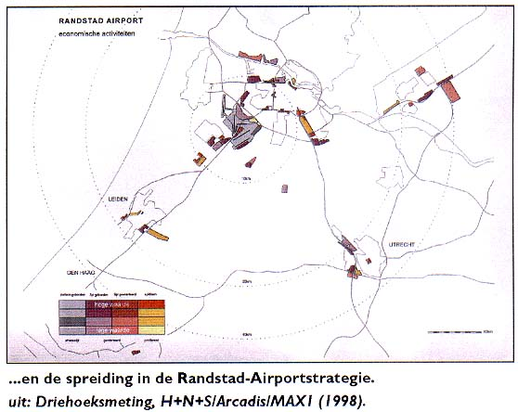
Een tweede indirect effect van het geluid heeft betrekking op de recreatie. De Noordvleugel is weliswaar goed gestoffeerd met recreatie- en natuurgebieden maar de storingsvrije benutting daarvan - vooral bij de uitgroei scenario’s (800 en 700 DVB) - zal steeds moeizamer worden. Vooral in een in toenemende mate geluidbelaste omgeving zullen rust en stilte steeds waardevoller worden en zal de behoefte daaraan toenemen. Dat kan slechts heel ten dele bouwkundig worden opgelost. Rust en stilte zal men steeds verder weg moeten zoeken, wat weer een extra impuls aan de mobiliteit geeft.

Schipholgerelateerde woningbehoefte
Naar verwachting zal als gevolg van doorgroei van Schiphol tot 800 DVB de werkgelegenheid in de Schipholregio tussen 1995 en 2020/2025 met ongeveer 20.500 tot 24.000 arbeidsplaatsen toenemen. De vraag is nu tot welke adittionele woningbehoefte deze werkgelenheidsgroei leidt. De verwachting is dat slechts een klein deel van deze extra arbeidsplaatsen zal leiden tot een effectieve vraag naar woningen in de regio. Daarvoor kunnen twee belangrijke redenen aangevoerd worden. In de eerste plaats is een deel van de nieuwe werknemers al in de regio woonachtig, naar schatting 25-30% van het totaal. In de tweede plaats zal een groot deel van de nieuwe werknemers die in een andere regio woont en om verschillende redenen niet willen of kunnen verhuizen (het aangename woonmilieu in de andere regio, de afstand is geen bezwaar, de partner is in een andere regio werkzaam, enz.) Op dit moment komt 40-50% van de werknemers op en rond Schiphol dagelijks van buiten de regio naar het werk. Aangezien de tendens er op wijst dat deze pendel verder gaat toenemen mag worden verwacht dat het aantal werknemers dat in 2020/2025 buiten de regio Schiphol woont ongeveer met 10% is toegenomen tot 50-60% van het totaal. Dit betekent dat globaal 15 tot 20% van de additionele arbeidsplaatsen in de Schipholregio tot extra woningbehoefte leidt, hetgeen neerkomt op tussen de 3.000 en 5.000 woningen. (Buck Consultants)
Deze extra woningbehoefte valt in het niet bij de autonome groei van de woningbehoefte in de regio rond Schiphol, die voor ongeveer hetzelfde tijdvak wordt voorspeld. In de Gebiedsuitwerking 'Stedendriehoek Leiden-Haarlem-Amsterdam' is een prognose gegeven van de ontwikkeling van de woningbehoefte tussen 2010 en 2030. Vanwege de grote onzekerheid over toekomstige demografische ontwikkelingen en over de ontwikkeling van de gemiddelde woningbezetting in deze regio, lopen de prognoses sterk uiteen. De divergentie wordt nog vergroot door de lopende discussie over de beleidsmatige toedeling van de woningbehoefte aan de verschillende delen van de Randstad. De geprognotiseerde woningbehoefte blijkt daarom te variëren binnen een zeer ruime bandbreedte van 31.000 tot 98.000 woningen. Het is duidelijk dat de extra woningbehoefte tengevolge van een groeiende luchthaven royaal binnen een dergelijke marge past. Dit te meer daar bij de opstelling van deze prognoses al rekening gehouden is met de extra woningvraag die een groei van Schiphol tot de in de PKB afgesproken grens van 44 mln passagiers veroorzaakt.

Schiphol 3x2+1 (het referentiemodel met 800 DVB)
Het voor deze groeiwaarde noodzakelijke stelsel van 3x2+1 banen is fysiek net inpasbaar binnen de Haarlemmermeer maar vereist naast een groter gedeelte van de noordelijke helft ook een flink deel van het zuid-oostelijke kwadrant voor het luchtvaartterrein. De ruimtelijke gevolgen worden gedomineerd door de enorme omvang van dit terrein. Er is daardoor sprake van barrière-werking die slechts hier en daar - bijvoorbeeld dankzij de deels ondertunnelde Kruisweg doorbroken wordt. De gevolgen doen denken aan het effect dat zou optreden wanneer de Haarlemmermeer gedeeltelijk opnieuw onder water zou worden gezet. Tal van lokale verbindingen zullen doodlopen op het gegroeide banenstelsel dat zich in zuidelijke richting tot aan Nieuw-Vennep uitstrekt. Hoofddorp wordt aan twee kanten helemaal ingesloten door luchthaventerrein en komt daardoor ruimtelijk in de knel. De situatie begint te lijken op die van de wijk Heijplaat in Rotterdam die aan drie kanten door de haven met alle bijbehorende hinderzones wordt belaagd.

Schiphol 2x2+2 ‘Van Stappen’ (het referentiemodel met 700 DVB)
In omvang van het luchtvaartterrein ontlopen beide refentiemodellen elkaar niet veel (53 km2 bij van Stappen om 66 km2 in het 3x2+1 stelsel). Als we ook hier een strategische Schiphol-zone instellen is het totale ruimtebeslag (circa 95 km2) van beide stelsels nagenoeg gelijk. In de barrière-werking en het isoleren van Hoofddorp is er nauwelijks onderscheid.
Aparte vermelding verdienen de gevolgen voor de Geniedijk. Dit markante dijklichaam dreigt bij realisatie van de 2x2+2 variant en de 3x2+1 variant voor een groot deel verloren te gaan. De dijk, onderdeel van de 'Stelling van Amsterdam' en als zodanig door Unesco op de internationale lijst van beschermde monumenten gezet, moet dan waarschijnlijk over een lengte van meer dan 500 meter worden afgegraven.

Gematigde groei op Schiphol (model met 600 DVB in relatie tot een overflowluchthaven, of als tussenstap naar bovengenoemde scenario’s)
De ruimtelijke gevolgen van dit scenario lijken tamelijk goed beheersbaar. Het lijkt op de huidige situatie, zij het dat bedacht moet worden dat ook hier het vrijwel gehele programma aan bedrijventerreinen en kantoren moet worden gerealiseerd. Dat gaat alleen dan op indien dit model (voorlopig) eindstation zal blijken te zijn. Bij deze casuspositie waarin (nog) niet wordt besloten tot het aanleggen van een satelliet heeft Schiphol met de Noordzee naast de deur een sterke troef in handen. De concurrerende hubluchthavens hebben geen mogelijkheid om hun operaties naar een zeelocatie te verplaatsen of anderszins een voor de overlast structurele oplossing te vinden. Het is raadzaam in elk geval een planologische reservering te plegen voor de bovengrondse delen van de toeleidende infrastructuurslurf om:
• een vertrouwenwekkend signaal af te geven naar personen en bedrijven die de komende jaren nabij Schiphol van plan zijn te investeren;
• zulks te doen nu dat fysiek nog mogelijk is.

Schiphol krimpt (model met 255 DVB in relatie met een satelliet in de Noordzee)
De ruimtelijk bonus voor het terugsnoeien tot een stadsvliegveld is relatief bescheiden. Grote delen van de omgeving blijven in de invloedssfeer van de luchthaven liggen, omdat de beide Zwanenburgbanen en de Kaagbaan nog steeds operationeel zullen blijven. De overige ruimtelijke gevolgen van dit scenario zijn sterk afhankelijk van de uiteindelijke uitvoering van de satelliet-luchthaven. Er is sprake van een complex van samenhangende keuzes die behalve technisch ook sterk ruimtelijk/economisch is getint: de situering van het eiland, het type ontsluiting, het al dan niet verknopen van deze ontsluiting met het bestaande ov-netwerk. Dit zijn majeure, nog nader uit te werken beleidsbeslissingen met een sterke politieke lading. Er wordt onder andere door vastgelegd welk deel van de arbeidsmarkt van de Randstad kan profiteren van de werkgelenheid die de nieuwe luchthaven schept, of nauwkeuriger gezegd van de nieuwe eilandgebonden banen. Dat is bijvoorbeeld voor de Zuidvleugel van de Randstad, waar thans landelijk de hoogste werkloosheid heerst, van vitale betekenis. Een landzijdige stop maakt een meerzijdige ontwikkeling van het eiland mogelijk (zie locatiestudie Noordzee). Niet alleen zal een deel van de werkers op het eiland gebruik maken van deze mogelijkheid, ook voor veel bedrijvigheid zal het ontstane vestigingsprofiel rond dit nieuwe knooppunt aantrekkelijk zijn. De situering van een stop heeft dan ook directe ruimtelijke en economische effecten in de wijde omgeving. Een 24 uurs-operatie zal op de lange duur zeker integrators (DHL, UPS, etc) aantrekken die weliswaar liever op kleinere vliegvelden opereren maar gezien het nachtlawaai langzamerhand nergens in Europa meer welkom zijn.

Schiphol verdwijnt als luchthaven (model 0 VB in relatie met satelliet in de Noordzee)
Dit is het enige scenario waar de ambities van de regio en die van de groeiende luchtvaart elkaar niet dwars zitten. De regio profiteert hier maximaal van de groei. Schiphol is en blijft het best geoutilleerde en best bereikbare transportknooppunt van de Randstad. De ruimtelijke orde is ook als ware ‘gaan staan’ naar dit gegeven. Om hiervan gebruik te maken en dubbele investeringen (denk aan de HSL-ontsluitingen!) en kapitaalsvernietiging te vermijden ligt het voor de hand Schiphol te blijven benutten als een hoofdingang naar het Noordzee-eiland. Hoe omgegaan kan worden met deze bonus komt aan de orde in het hoofdstuk 7 over de Ontwikkelingsperspectieven.

6 Ontwikkelingsperspectieven

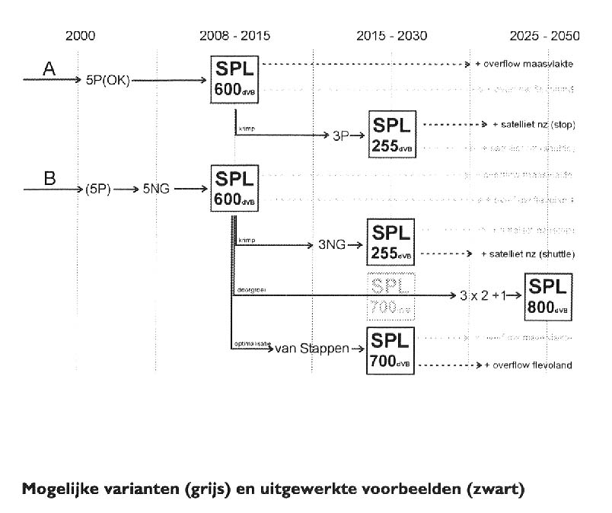
Het schetsen van de effecten maakt de weg vrij om in dit hoofdstuk een poging tot een synthese te wagen tussen de uitgroeimogelijkheden van de luchtvaart en de ontwikkelingskansen. Het heeft derhalve een minder objectief en meer tentatief karakter en toont hoe in de ruimtelijke werkelijkheid ingespeeld zou kunnen worden op de effecten. Van kansen profiterend, nadelen omzeilend, levend met de effecten, for better or worse. Een belangrijk middel om toekomstperspectieven te schetsen is de ontwikkeling van ruimtelijke (voorbeeld)ontwerpen op verschillende schaalniveaus. Het hoofdstuk dient dus ook als een soort plantoelichting bij deze voorbeelden. De strategische inzet wordt behandeld aan de hand van drie verschillende invloedssferen: de luchthavenorganisatie en de directe omgeving van Schiphol, daarna de Schipholregio en tenslotte het achterland en Europa. Voor de luchthavenorganisatie worden schetsen gemaakt voor de varianten in ontwikkelingspad A, namelijk 5P(OK) bij 600 DVB en 3P bij 255 DVB met de (ontlastende) gevolgen van een landzijdige verbinding naar de satelliet. Van de varianten in ontwikkelingspad B zijn beschouwd de redesignvarianten 3x2+1 bij 800 DVB stand-alone en het 2x2+2 ‘Van Stappen’ -stelsel bij 700 DVB (in relatie met een overflowluchthaven in Flevoland) alsmede de tussenstap 5 NG(OK) bij 600 DVB en de daarop mogelijk volgende krimpvariant 3NG bij 255 DVB. Van deze laatste variant is een voorbeeld uitgewerkt waarin Schiphol als kleine luchthaven blijft bestaan, en met een shuttle zonder stop verbonden is met de satlliet. Dus passeren alle passagiers, vracht en werkers van het gehele luchthavencomplex (800 DVB) de poort. Om de overzichtelijkheid te behouden wordt ook de regionale consequentie van deze varianten geschetst. Hieronder een overzicht. In grijs de niet uitgewerkte maar wel mogelijke varianten.

6.1 Verhoging van de synergie tussen regio en luchthaven
Voor een duurzame synergie tussen stad en luchthaven is het vooral noodzakelijk in te zetten op het teweeg brengen van samenhang tussen ruimtelijke, economische en milieukwaliteit.

Algemeen
De ruimtelijke gevolgen van de groei van het vervoersvolume tot 800 DVB zullen in de verkeerseffecten en het reserveren van ruimte voor bedrijvigheid in alle varianten neerslaan in de regio. Schiphol blijft namelijk de hoofdzetel respectievelijk de hoofdingang, als er gekozen wordt voor de ontwikkeling van overflowluchthavens dan wel een satelliet in de Noordzee. Deze ontwikkelingen zullen de ruimtelijk-economische opbouw van de (Noordvleugel van de) Randstad wezenlijk beïnvloeden. Het komt er op aan de krachten van mainportvorming goed te begeleiden. Er is een sterke wisselwerking tussen de ruimtelijke kwaliteiten van de regio enerzijds en het economische vestigingsklimaat anderzijds. Het behouden en uitbouwen van de aantrekkelijke kanten van de regio is niet alleen van belang voor allen die er wonen, recreëren en werken maar is ook voorwaarde wil de mainportvorming in Nederland een economisch interessant rendement opleveren. Er is kortom sprake van een wederkerige relatie tussen ontwikkeling van het stedelijk systeem en het luchthavencomplex. De kernvariabelen in deze relatie zijn beleidsmatig aanstuurbaar.

Ruimtelijke kwaliteit
Het draait om alles wat de stedelijke en landschappelijke omgeving nu en in de toekomst te bieden heeft. Voor het vestigingsklimaat spelen imago, kunst en cultuur, recreatie en voorzieningen in toenemende mate een rol. Dit vraagt om het handhaven en zo mogelijk versterken van de ruimtelijke verscheidenheid van de regio door:
• zorg voor (behoud van) de elementen die de ruimtelijke kwaliteit en differentiatie bepalen;
• voorkomen van een te overheersende positie van de luchtvaartsector;
• handhaven van het evenwicht tussen verstedelijkt enniet verstedelijkt gebied;
• zorgen voor de condities die noodzakelijk zijn om alle veranderingsprocessen een betekenisvolle bijdrage aan de regionale verscheidenheid te laten leveren;
• dit is vooral noodzakelijk voor de functies die het meest bijdragen aan de ruimtelijke veranderingsprocessen in de regio: de situering en inrichting van de bedrijventerreinen en de vormgeving van het luchtvaartterrein;
• inzet zou moeten zijn de overzichtelijkheid, de stedebouwkundige en architectonische kwaliteit die het huidige terminal/kantorencomplex kenmerkt als voorbeeld te stellen voor de inrichting van de directe omgeving.

De kwaliteit van het vervoersproduct
Het gaat hierbij in de eerste plaats om het netwerk van verbindingen dat kan worden aangeboden en de frequentie daarvan. Ook de kwaliteit van het terminalproduct is van belang. Het zo mogelijk handhaven van (de voordelen van) de overzichtelijkheid van het oneroofconcept waarmee Schiphol altijd hoge ogen heeft gegooid en het handhaven van de minimal connecting time (MCT) voor aansluitingen zijn cruciaal. Verder moet de kwaliteit van de uitwisseling met het bedieningsgebied worden geoptimaliseerd door:
• congestievrije landzijdige verbindingen;
• een hoge frequentie en goede capaciteit van deze verbindingen;
• en zo mogelijk een uitbreiding van het retractiegebied.

Een passend aanbod
Passende en tijdige beschikbaarheid van ruimte voor de verschillende categorieën luchthavengerelateerde bedrijvigheid: op Schiphol zelf, voor indirect achterwaartse werkgelegenheid van toeleverende bedrijven en indirect voorwaartse werkgelegenheid van europees opererende distributiebedrijven (EDC) en europese hoofdkantoren van mondiaal opererende ondernemingen (EHQ).
Het voeren van gericht beleid middels deze drie componenten in plaats van een beleid van laisser-faire zal hier het verschil uitmaken tussen het incasseren van de werkelijke economische meerwaarde van de groeiende luchtvaart in een (nog steeds) goed ingerichte omgeving of een bijna even grote luchtvaartgroei met beduidend minder kwalitatief hoogwaardige spin-off in een chaotische omgeving.

Ruimte en milieu
Het huidige beleid heeft een ruimtelijke kader gekozen om normen te formuleren door (berekende) contouren van geluidszones als een van de beleidsankers te kiezen. De 35 Ke zone en de LAeq 26 dB(A) nachthinderzone zijn wettelijk verankerd. Binnen de 30 Ke zone mag geen nieuwe woningbouw worden gerealiseerd. Voordeel van deze wijze van reguleren middels ruimtelijke contouren is zijn duidelijkheid. Nadelen zijn er ook:
• maatregelen die wel doorwerken in de feitelijke hinderbeleving maar geen invloed hebben op de berekende contouren worden niet of minder snel ingevoerd. Ook het omgekeerde kan een nadeel zijn. Ontwikkelingen die wel doorwerken in de feitelijke hinderbeleving maar geen invloed hebben op de berekende contouren leiden niet tot invoering van beschermende maatregelen;
• voor sommige actoren, zoals de luchtvaartmaatschappijen, ontbreken incentives hun gedrag te optimaliseren;
• toekomstige berekende contouren zetten een grens op een kaart. Binnen de grens geldt een regime. Daarbuiten niet, terwijl het niet meteen stil is aan de andere kant van de lijn. Het gevolg is dat nieuwe woningbouw regelmatig tot dicht tegen de 30 Ke-lijn wordt aangebouwd. (VINEX-locatie bij Assendelft en Beverwijk). De contour dreigt in de ruimtelijke werkelijkheid te verstenen en daarmee elke toekomstige flexibiliteit teniet te doen. Zoals er gesproken wordt over de herconfiguratie van het vliegveld wordt er de laatste tijd gediscussieerd over de mogelijkheden van het herconfigureren van de omgeving van Schiphol als een van de middelen om het probleem te lijf te gaan. Het uitkopen en amoveren van woningen zou dan het aantal gehinderde woningen binnen de 35 Ke-zone moeten verminderen. Dit zou aan de orde kunnen zijn voor de locaties die onafhankelijk van de gekozen variant (met uitzondering natuurlijk van 0 VB) ook op de lange termijn tamelijk zwaar geluidsbelast blijven zoals Nieuw-Vennep en Rijsenhout (+ recreatiegebied Spaarnwoude). Andere locaties zoals Zwanenburg scharen zich afhankelijk van de gekozen variant ook in dit rijtje. In Nederland is veel ervaring opgedaan met grote herstructureringsopgaven zoals de stadsvernieuwing. Ook daar ging het om al of niet tijdelijke verhuizing terwijl de buurt werd opgeknapt. Maar integraal amoveren vanwege een milieuprobleem is zo'n ander verhaal dat aan de haalbaarheid moet worden getwijfeld. De situatie in Duindorp is waarschijnlijk beter vergeljkbaar. Het introduceren van (individuele en collectieve) compensatie in de directe omgeving van Schiphol lijkt een begaanbare weg. Dit kan in de vorm van een combinatie van vrijwillige vertrekregelingen, (geïntensiveerde) isolatieprogramma’s en nadat deze zijn uitgevoerd een schadevergoedingsregeling gerelateerd aan feitelijke geluidsbelasting op jaarbasis. Fondsen voor deze regelingen zouden onder meer kunnen worden geput uit het beboeten van luchtvaartmaatschappijen en individuele piloten die zich niet aan vliegplan en/of aankomsttijden houden. Indien ter financiering van lange termijn-opties voor de luchtvaart gekozen wordt voor een vorm van heffingen (bijvoorbeeld per ticket) dan zou dit spaarfonds (geheel of gedeeltelijk) kunnen vervallen aan het bovengenoemde geluidsfonds op het moment dat definitief afgezien wordt van de andere opties.
Dit alles vergt de introductie van een geavanceerd meetsysteem met een (groot) aantal meetpunten in de omgeving van Schiphol. Technisch moet dit zo worden uitgevoerd dat het gemeten geluid ook terug te voeren moet zijn op individuele starts en landingen. (acoustic array systeem). Deze technieken maken een overgang mogelijk van een beleid gebaseerd op berekeningen naar een beleid op basis van feitelijk gemeten belasting. Ook de introductie van een zekere marktwerking kan hiermee worden gerealiseerd. Het maakt de weg vrij voor een nieuwe categorie Technisch Operationele Maatregelen (TOM’s), maar belangrijker nog, het brengt de ‘lerende’ luchthaven dichterbij als de performance (en de klachten!) dichter tegen de feitelijke bedrijfsvoering van de luchthaven komen te zitten (nu komt alles binnen bij CGS). De prikkels kunnen worden ingebouwd want het systeem maakt ex-post heffingen mogelijk per vlucht.

Ruimte en economie
Gezien de uitstraling naar andere sectoren van de economie is de vestiging van EHQ’s het meest interessante economische gevolg van de groei van de luchtvaart. Deze tendens is in de regio Amsterdam al zichtbaar en gelet op de in dit rapport geprognotiseerde groei van EHQ’s is er voldoende momentum om in deze regio een zakencentrum op te bouwen van Europese allure. Deze unieke kans vraagt om locaties. Om deze kansen te verzilveren moet vooral op de as WTC-Hoofddorp nauw worden samengewerkt. Hoofddorp is vooral geschikt voor de categorie bedrijven waar de regio nu al hoog mee scoort; een zeer goede prijs/kwaliteitsverhouding voor zowel internationale kantoren als distributiecentra. Het centrale zakendistrict van de zuid-as vergt een zeer behoedzame ontwikkeling. Een dergelijke toplocatie is niet alleen te vullen met Europese hoofdkantoren, het gaat daarbij om een relatief bescheiden bruto vloeroppervlak. Dat betekent dat ook andere segmenten de marktbasis moeten versterken. Dit vraagt om een zekere regie, een terughoudende en geduldige wijze van ontwikkelen en een scherpe ballotage.
De situering van de bedrijvigheid luistert ook heel nauw. Irrationeel en te dicht op Schiphol situeren van terreinen is een gevaar. Het kan leiden tot een verstopping van de regio en het daardoor in gevaar brengen van de landzijdige bereikbaarheid van de luchthaven.
Tussen de in dit rapport eerder geformuleerde strategieën voor het omgaan met concentratie of spreiding van de indirecte voorwaartse bedrijvigheid, respectievelijk Airport-city en Randstad Airport zou wel eens een ideale mix kunnen bestaan. De Airport-city strategie moet worden ingezet om de ruimtelijke neerslag van de internationale kantoren in een Europees zakencentrum te bundelen, Randstad Airport moet worden ingezet om een rationele spreiding van de EDC's en overige bedrijvigheid te realiseren zodat spreiden van de spin-off van de groei van de luchtvaart hand in hand kan gaan met het tegengaan van verstopping van het verkeer rond de luchthaven.

Samenwerking
Dit alles vergt het formaliseren en intensiveren (en wellicht uitbreiden van het werkingsgebied) van de samenwerking in het bestuursforum Schiphol. In het bovengenoemde uitwerkingsplan moet worden aangestuurd op het lenigen van de kwantitatieve noden op de korte termijn (300 hectare moeilijk realiseerbaar SADC terrein) en de behoefte op de middellange termijn (het compenseren van mogelijk (tijdelijk of definitief) stilvallen van de locaties Kruisweg-Zuid, GiP en Chipshol). Deze maatregelen moeten in verband worden gebracht met de lange termijnstrategie van de gebiedsuitwerking LHA waarmee de economische potenties op de verschillende kwaliteitsniveaus voor de regio worden uitgenut en evenwaardig aan te behalen ruimtelijke kwaliteit worden behandeld.
Uiteraard is de discussie die wordt gevoerd in het TNLI-kader over de lange termijn koers van het luchtvaartbeleid het bepalende kader. Toch is in deze rapportage aangegeven dat er behoefte is aan een trefzekere ontwikkelingsstrategie voor de regio waarin al deze aspecten van de ontwikkeling op elkaar worden afgestemd. De VINAC-gebiedsuitwerking voor de stedendriehoek Leiden-Haarlem-Amsterdam, waarin de drie bestuurslagen samenwerken kan voor de zo noodzakelijke regionale afstemming zorgen. Alleen op regionaal niveau is het mogelijk het gegenereerde programma in te zetten op een manier die de knelpunten oplost en de potenties van het gebied benut met behoud van de mix van kwaliteiten waaraan het gebied zijn succes te danken heeft.

6.2 De organisatie van het luchthaventerrein

De onderzochte banenstelsels stellen uiteraard verschillende eisen aan de organisatie, de inrichting en de ontsluiting van de luchthaven. Daarbij zijn twee zaken voor de toekomst van Schiphol van bijzonder belang: de schipholzone en het one roof concept.

De introductie van een Schipholzone
Er zijn verschillende argumenten om, behalve het air-side luchtvaartterrein zoals aangeduid in de Luchtvaartwet, dat als een goed gesneden maatpak nauw om het banenstelsel sluit, een groter luchthaventerrein te onderscheiden. Wij spreken in deze rapportage van een Schipholzone. Voor de introductie van deze extra bufferzone zijn verschillende argumenten aan te voeren:
• er zal nog enige tijd onzekerheid over de (hoofd- of bij)rol van Schiphol in de groei van de luchtvaart in Nederland bestaan en daarmee ook onzekerheid over de noodzakelijke uitbreiding en of herschikking van het banenstelsel;
• er zal op langere termijn voldoende ruimte moeten zijn om veranderingen in de regelgeving (baanafstanden, obstakelvrije zones, veiligheidsvereisten, etc.) op te kunnen vangen;
• rationele situering van bedrijvigheid die direct met Schiphol is verbonden maar ook van de bedrijvigheid die meer indirect aan Schiphol is gerelateerd is de sleutel van een duurzame ontwikkeling. Het is de spil van een beleid dat is gericht op ruimtelijke kwaliteit. Het door overzichtelijkheid en hoogwaardige invulling gekarakteriseerde Schiphol zal zich ook in de directe omgeving doorzetten. Ook belangrijk is de rationele situering voor het handhaven van de landzijdige bereikbaarheid van de luchthaven. Een goed gedimensioneerde Schipholzone kan daarin, net zoals bij de luchthaven Charles de Gaulle, in de toekomst een belangrijke functie vervullen.
Daar komen de volgende aanbevelingen uit voort;
• een flinke overmaat ware te hanteren bij het aanwijzen van de Schipholzone waarin enige flexibiliteit wordt ingebouwd om op zich aandienende luchtzijdige, milieutechnische en ruimtelijke ontwikkelingen te kunnen inspelen;
• een dergelijk inbouwen van flexibiliteit door overmaat is nu - zij het nog net - mogelijk. Over vijf jaar zullen deze kansen zijn ingehaald door de actuele ruimtelijke ontwikkelingen;
• voor alle opties lijkt het nuttig tenminste de noordkant van de Haarlemmermeer exclusief Badhoevedorp en Zwanenburg aan te wijzen als (onderdeel van de) Schipholzone;
• tot het moment dat duidelijk is op welke stelsels zal worden ingezet verdient het aanbeveling om geen irreversibele barrières op te werpen in het zuidoostelijk kwadrant van de Haarlemmermeer en de planvorming met betrekking tot het bedrijventerrein Kruisweg-Zuid, GiP en Chipshol te temporiseren. (Totdat duidelijkheid bestaat over de mogelijke rol en ligging van de parallelle Kaagbaan en over eventuele doorgroei van Schiphol op deze locatie).

Terminal en het one roof-concept
Een van de vragen die rijst bij de afweging hoe de luchthhaveninfra-structuur moet worden uitgebreid is de vraag of Schiphol de capaciteitsgroei goed kan opvangen. De organisatie van de terminal is daarbij een kritisch element. Wanneer komt het moment dat van het voor de kwaliteit van het luchtvaartproduct zo belangrijke one roof concept moet worden afgestapt. Als dit moment aanbreekt voordat aanvullende luchtvaartinfrastructuur voor verlichting kan zorgen, levert dat niet alleen een majeure extra kostenpost op. Het zou ook een onvrijwillige breuk in de continuïteit van de luchthaven en met een beproefde organisatie zijn. Gelukkig blijkt nu dat bij een goede planning de luchthaven kan doorgroeien tot een omvang van 800.000 vliegbewegingen zonder dat het one roof concept fundamenteel op de helling gaat en zonder dat de minimal connecting time (MCT) van 45 minuten in gevaar komt.
Om groei tot circa 44 miljoen passagiers te kunnen opvangen kan de bestaande terminal nog worden uitgebreid door aanleg van een H-pier (een dwarspoot aan de nieuwste terminal), een B-pier (op de plaats van een deel van het huidige vrachtareaal) en door verlenging van de E-pier.
Hierna gaan we meer in detail in op de gevolgen van de verschillende banenstelsels voor de organisatie van de luchthaven, om te beginnen met de organisatie van het passagiersareaal (terminal).

Passagiersareaal
In alle gevallen wordt het areaal voor de passagiers van de terminal ten westen van de snelweg A4 uitgebreid met een J-gebied. Dit J-areaal sluit aan op de H-pier aan de andere kant van de A4. Loopt de A4 nu al dwars door het luchtvaartterrein, in de toekomst zal deze voor de Randstad èn de ontsluiting van Schiphol zo vitale snelweg zelfs dwars door het hart (de terminal) van de luchthaven snijden.
Eveneens geldt voor alle varianten dat de afstanden na uitbreiding van de terminal zo groot zijn geworden, dat ze nog slechts met een intern vervoerssysteem, een people-mover overbrugd kunnen worden.
Omdat de luchthaven met het banenstelsel 3P met jaarlijks ongeveer 30 miljoen passagiers de terminal erft van de luchthaven 5P(OK) (die nodig was om twee keer zo veel passagiers te kunnen verwerken) zit deze luchthaven wel heel royaal in haar stationsgebouwen. De overmaat aan ruimte kan worden benut voor andere bestemmingen. De peperdure grond is heel geschikt voor de vestiging van hoogwaardige kantoren. Doordat bij de varianten, die logisch volgen uit de keuze voor redesign, de Zwanenburgbaan komt te vervallen, ontstaat hier ruimte om de terminal verder naar het westen uit te breiden. Dit komt de interne organisatie van de terminal ten goede.
De luchthaven met het stelsel 3NG is in zekere zin een buitenbeentje. Omdat het meeste luchtverkeer naar de nieuwe luchthaven in de Noordzee wordt geleid, zijn banenstelsel, opstelplaatsen en pieren in deze variant afgestemd op de ontvangst van ten hoogste 30 miljoen passagiers. De terminal echter moet zijn berekend op maximaal 60 à 70 miljoen passagiers (de transferpassagiers, die op het eiland overstappen immers niet meegerekend), omdat Schiphol de enige toegang is voor beide luchthavens. Toch hoeft de terminal in deze variant niet te worden uitgebreid. De ruimte die vrijkomt door halvering van het luchtvaartverkeer (ten opzichte van de luchthaven met banenstelsel 5NG) kan namelijk worden benut om het passagiersareaal binnen de omtrekken van de bestaande stationsgebouwen te vergroten.
Pas wanneer Schiphol zou doorgroeien tot een luchthaven met de banenstelsels 2x2+2 of 3x2+1 zijn nieuwe stappen onvermijdelijk.
In het eerste geval (2x2+2 ofwel 6 Van Stappen) kan het passagiersareaal worden uitgebreid met een satelliet-terminal (west) tussen de noordelijke banen. In het tweede geval (3x2+1) wordt een nieuwe cityterminal gebouwd in het gebied midden-oost. In beide gevallen blijven de voordelen van het one roof-concept bestaan, hoewel strikt genomen het passagiersareaal zich niet langer onder een dak bevindt. Dit is te danken aan de people mover, die ofwel via een zijtak de hoofdgebouwen met de cityterminal midden-oost gaat verbinden, ofwel eenvoudig wordt doorgetrokken naar de satellietterminal west. De satellietterminal midden-oost krijgt de kans om uit te groeien tot een volwaardige cityterminal voor zakelijk verkeer, vergelijkbaar met de stadsluchthaven in de Londense Docklands.
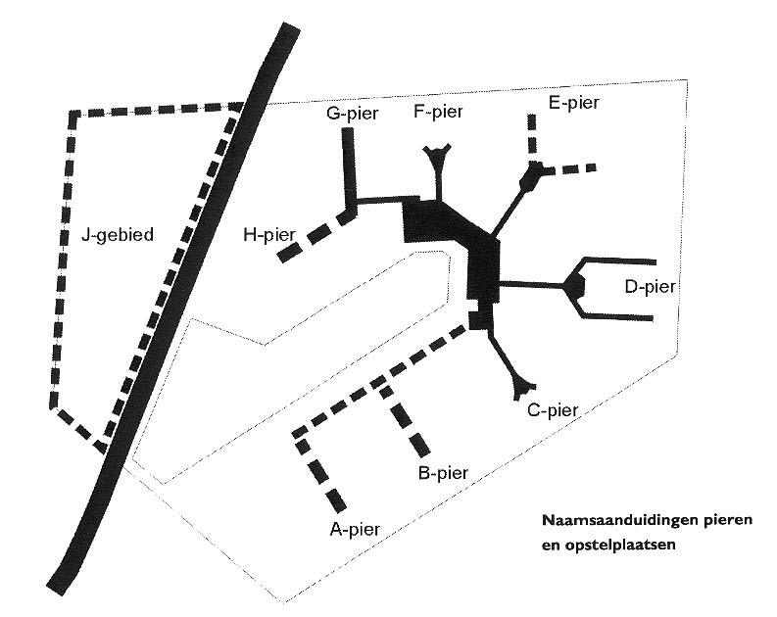

Vrachtareaal
Omdat het middengebied nog uitsluitend wordt bestemd voor de passagiersterminal en voor hoogwaardige en platformgebonden kantoorruimte moet het vrachtareaal in alle varianten uitwijken naar terreinen elders op de luchthaven. In alle gevallen worden de gebouwen voor de afhandeling van de vracht verplaatst naar de zuid-oosthoek van het luchtvaartterein.
Het vrachtareaal van de luchthavenvariant met het banenstelsel 3NG wordt sterk vergroot tot aan de ringvaart en de nieuw aangelegde snelweg A5 richting Utrecht. Dit is mogelijk omdat de reservering van grond voor de aanleg van de onverschoven Kaagbaan niet meer nodig is.
Bij de laatste twee varianten (6 van Stappen en 3x2+1) kan, doordat het luchtvaartterrein in de richting van Nieuw Vennep is opgerukt, het vrachtareaal worden uitgebreid en efficiënter ingericht. De gunstige ligging van de zuidelijke landingsbanen bij variant 3x2+1 maakt de bouw van nieuwe vrachtterminals tussen de banen mogelijk.

Kantorenlocaties
Voor alle varianten geldt dat de ontwikkeling van de Zuid-as als locatie voor hoogwaardige kantoren (EHQ’s) wordt gestimuleerd. Op het middenterrein is uitsluitend nog plaats voor selecte vestiging van hoogwaardige kantoren.
Bij de luchthavenvariant 3NG komt door de opheffing van de Buitenveldertbaan veel ruimte vrij voor de ontwikkeling van een nieuwe kantorenlocatie ten noorden van de passagiersterminal langs de A4 en de A9. Bij de luchthaven met banenstelsel 3x2+1 wordt hoogwaardige kantoorontwikkeling nog verder opgeschoven naar een nieuwe locatie in de uiterste noordoosthoek van de Haarlemmermeer.
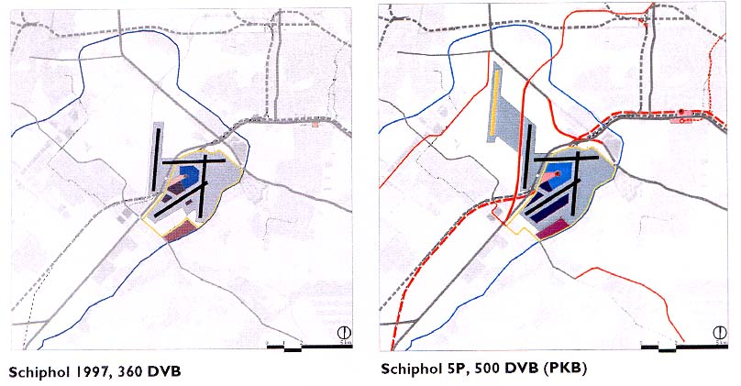

Bedrijvenlocaties
Bij de varianten 5P(OK), 3P en 3NG kunnen gronden worden gereserveerd voor de ontwikkeling van hoogwaardige distributiecentra ten zuiden van het luchtvaartterrein tussen het spoor en de parallelle Westrandweg en voor Schipholgebonden bedrijven langs de A4.
In het geval van de vier varianten van de ontwikkelingsrichting redesign komt binnen de Schipholzone ten noorden van de A9 een locatie beschikbaar voor de vestiging van hoogwaardige distributiebedrijven (EDC’s) en Schipholgebonden bedrijvigheid. De nieuwe banenconfiguratie maakt de ontwikkeling van een locatie voor (Europese) distributiecentra mogelijk op het luchtvaartterrein langs het nieuwe tracé van de A9. Bij de luchthavenvariant 3x2+1 tenslotte worden extra locaties voor dit type bedrijven ontwikkeld pal ten zuiden van het luchtvaartterrein aan weerszijden van de A4 en op enige afstand ten oosten langs de verlengde snelweg A5.

Shuttle naar Noordzee luchthaven
De luchthaven met het stelsel 3P krijgt de beschikking over een snelle railverbinding (shuttle) met de luchthaven op het eiland in de Noordzee. Deze shuttle wordt in de variant 3NG vanaf de passagiersterminal doorgetrokken naar de sterk uitgebreide vrachtterminal.

Ontsluiting, parkeren en infrastructuur
In alle varianten krijgt de luchthaven een tweede toegang via een nieuwe afslag vanaf de A4, even ten noorden van de Buitenveldertbaan.
Bij de tweede groep varianten (redesign), te beginnen met de luchthaven met het stelsel 5NG(OK), worden verkeersstromen verder gescheiden door het maken van een extra toegang voor het dienstenverkeer en voor langparkeerders vanaf de nieuwe snelweg A5.
Voor alle varianten geldt dat de Noord-Zuid metrolijn vanaf station Zuid wordt verlengd tot onder de passagiersterminal. De metrohalte kan worden ondergebracht in het vernieuwde NS-station Schiphol. Ten behoeve van de noordelijk van de Buitenveldertbaan gelegen parkeerterreinen bij de stelsels 5P(OK) en 3P wordt er aan de metrolijn een extra halte ingelast. Mocht de luchthaven met het banenstelsel 3x2+1 ooit realiteit worden, dan lijkt verlenging van de metrolijn naar Hoofddorp (en wellicht verder richting Haarlem en de kustzone) noodzakelijk. Deze luchthaven krijgt een extra halte voor de ontsluiting van de satelliet-terminal.
De reusachtige passagiersvolumes die in het geval van 3NG en 3x2+1 moeten worden verwerkt rechtvaardigen de vervanging van de vrije busbaan (waarvan alle andere luchthavenvarianten reeds profiteren), door een railsysteem (verrailling of vertramming van de zuid-tangent).
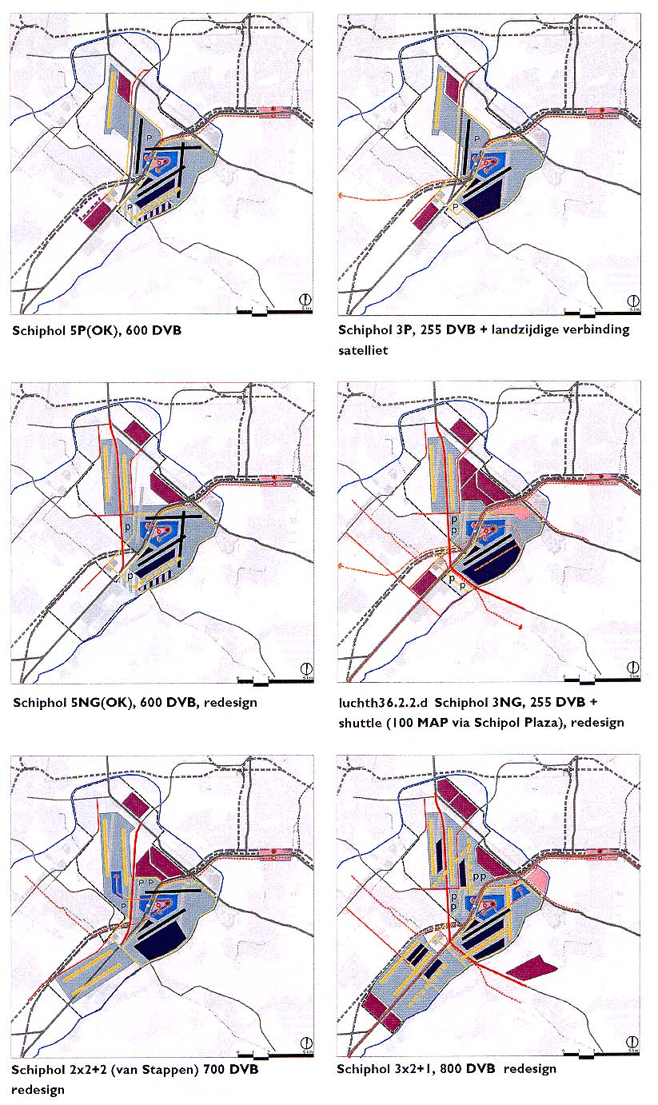

6.3 De Schipholregio

Deze paragraaf gaat in op nieuwe kansen en consequenties voor de regio die ontstaan bij verschillende luchthavencombinaties. De toekomstbeelden, die hier worden geschetst bieden nadrukkelijk geen integrale perspectieven voor de regio en gaan niet in op de accomodatie van geprognotiseerde ruimteclaims voor woningen en bedrijven. Het zijn verkenningen van richtingen waarin de regio zich zou kunnen ontwikkelen. Eerder voorbeelden dan voorstellen. De accentverschuivingen in de organisatie van de regio zijn onder andere het gevolg van het creeëren van meerdere (luchthaven)knoop-punten.

Schiphol 600 DVB: vol vliegen 5P(OK) + overflow Maasvlakte
Doorgroei van Schiphol tot een luchthaven met 600 DVB in combinatie met een overflow luchthaven op de Maasvlakte zal een intens spanningsveld in de noordwestelijke Randstad oproepen. Door de economische impuls die van de overflow-luchthaven uitgaat op de ontwikkeling van het zeehavengebied van Rotterdam zal naar verwachting de interactie tussen het noordelijk en zuidelijk deel van de Randstad worden versterkt. Vooral de kuststrook en de zone langs de A4 zullen de invloed ondergaan van de expansie van beide mainports. Daartegenover zullen de nieuwe hinderzones van de luchthaven op Schiphol de ontwikkelingsmogelijkheden in de nabijheid van de luchthaven (blijven) beperken. Deze hinderzones maken het onmogelijk geluidsgevoelige bestemmingen in de Haarlemmermeer te situeren.
Tussen de kust en de A4 bevindt zich de belangrijkste zoekruimte voor woon- en werklocaties. Werklocaties en bedrijventerreinen langs de A4 in de Haarlemmermeer en bij Leiden en Den Haag zijn in dit model zeer aantrekkelijk vanwege de centrale ligging tussen beide mainports. Verder biedt dit scenario goede kansen voor een meer diffuse spreiding van bedrijvigheid over de westelijke Randstad (in de lijn van het idee Randstad Airport). Ook de bestaande stads- en voorzieningencentra krijgen een impuls van de luchthavencombinatie. Behalve de binnenstad van Amsterdam en de Zuid-as zullen ook de binnensteden van Haarlem, Leiden en Den Haag en niet te vergeten Rotterdam de invloed van de groeiende luchthavens merken. De zaken-en handelscentra rond de stations van de steden die worden bediend door de HSL (Rotterdam CS, Amsterdam CS, Zuid/WTC en Utrecht CS) zullen het meest kunnen profiteren van de uitstraling van de luchthavens.
De bestaande infrastructuur parallel aan de kust (A4 - A44 - N206, railverbinding Den Haag, Leiden, Haarlem) zal ten volle worden benut en zal zonodig moeten worden versterkt. Een nieuwe raillijn tussen Schiphol en de binnenduinrand, de zogenaamde Bollenlijn, ten behoeve van de ontwikkeling van de binnenduinrandzone tussen Haarlem en Leiden is in dit scenario onmisbaar. Het ruimtelijke spreidingspatroon, dat hier wordt geschetst verlangt bovendien verbetering van het wegennet in oost-westrichting.
Door de extra druk op ontwikkelingen parallel aan de kust verdienen de flanken van de kustzone bijzondere aandacht. Doelbewuste landschaps- en natuurontwikkeling kunnen zorgen voor duidelijke begrenzingen en voorkomen dat het bestaande evenwicht wordt verstoord. Het duinlandschap mag van de situering van eventuele woonlocaties in de zone langs de binnenduinen geen schade ondervinden. Tegelijkertijd opent dit scenario de mogelijkheid om bijzondere vormen van ontspannen wonen in samenhang met nieuwe natuur te ontwikkelen. Als alternatief voor de bollenteelt, die plaats moet maken voor de nieuwe nederzettingen en woon-locaties, wordt de zuidelijke Haarlemmermeer gereserveerd.
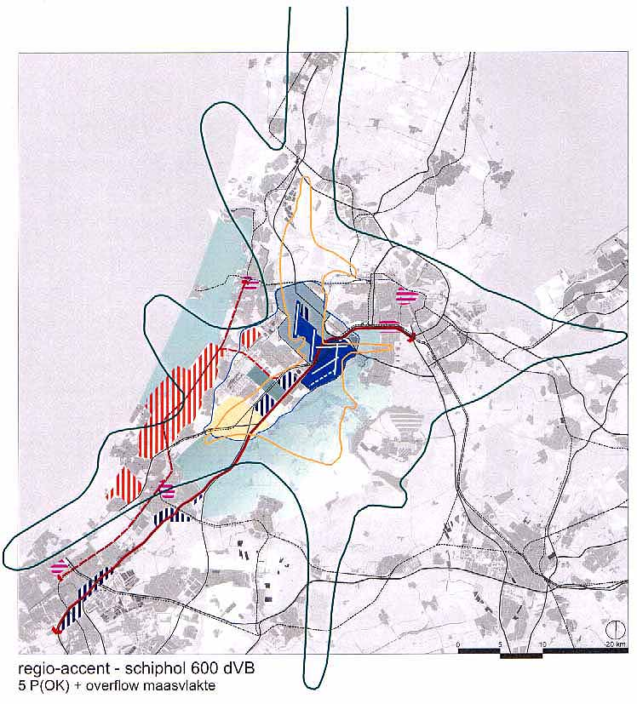

Schiphol 700 DVB: 2x2+2 redesign + overflow Flevoland
Hoewel het zwaartepunt van de luchthaven en haar directe invloedssfeer naar het zuiden verschuiven liggen in dit groeiscenario de beste kansen voor ruimtelijke expansie ten noordoosten van Schiphol. De natuurlijke ontwikkelingsas die bij dit model hoort is de autoweg A9. Bestaande stads- en voorzieningencentra worden onder invloed van de luchthavencombinatie versterkt. Naast de versterking van de binnenstad van Amsterdam en de Zuid-as en wellicht de centra van Amstelveen en Haarlem biedt dit model ook kansen voor nieuwe ontwikkelingen in Diemen en Almere. Veel zal afhangen van de aanwezigheid van intercity-stations of goede verbindingen met een metro- of lightrailsysteem. Ook in dit scenario zullen de steden langs de HSL volop kunnen profiteren van de groei van de luchtvaart.

Mogelijke additionele zoekgebieden voor woningbouwlocaties bevinden zich langs de zuidflank van Amsterdam. De Bovenkerkerpolder en Weesp lenen zich goed voor de ontwikkeling van aanvullende woonlocaties. Verder naar het oosten ligt een beheerste uitbreiding en verdichting van Almere voor de hand. Met het draaien van het noordelijke banenstelsel komen ook mogelijkheden in beeld voor uitbreiding van Amsterdam-West. Het 'hov-complex' kan worden versterkt door de ontwikkeling van uitbreidingslocaties langs de noordelijke IJ-oevers richting Zaanstad.
De A9 zal een belangrijke functie vervullen in de regio. Deze autoweg kan worden doorgetrokken naar de A6 richting Almere/Lelystad. De koppeling tussen de A6/A9 zal het landschappelijk waardevolle gebied tussen Abcoude en Weesp kruisen en daarom ter plaatse wellicht onder de grond moeten worden aangelegd. In verband met het gedraaid aanleggen van het noordelijk banenstelsel wordt in dit scenario een nieuw en directer tracé voor de A5 voorgesteld.

Versterking van de railinfrastructuur tussen Schiphol en Almere is zeer gewenst. Het stadsregionale hov-/ metro-/ lightrailsysteem kan als drager dienen, met als toevoeging de koppeling met een lightrail- of metroverbinding tussen Diemen en Almere via IJburg. Ook doortrekken van de Amstelveenlijn naar de Bovenkerkerpolder en een nieuwe tak van de Noord-Zuidlijn richting Zaanstad kunnen helpen de ontwikkelingen in de gewenste richting te sturen.
De extra druk door de groei van bedrijventerreinen langs de A9 (met name in de noordkop van de Haarlemmermeer en rondom de de zuidoost-lob van Amsterdam) kan een bedreiging inhouden voor bestaande landschappelijke waarden zoals in de omstreken van Abcoude. Om de druk op de zuidflank van Amsterdam enigszins te weerstaan en in banen te leiden moet ook plaats worden ingeruimd voor extensieve recreatie en natuurontwikkeling in de zogenaamde groene lobben van de vingerstad Amsterdam.
Uitbreiding van Amsterdam-West veronderstelt als tegenhanger de uitbreiding van het Sloterplas-park.

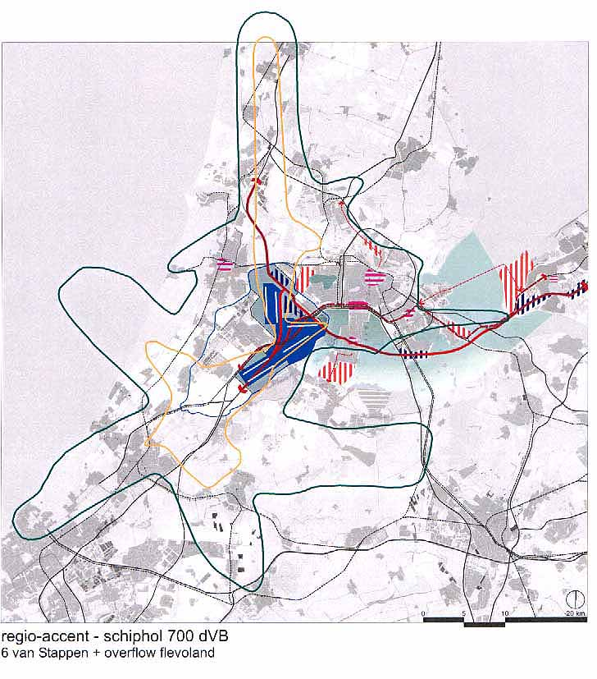
Schiphol 800 DVB: 3x2+1 redesign stand-alone
Dit scenario heeft twee gezichten. Aan de ene kant dringt de omvangrijke hindercontour rond de luchthaven de zoekruimte voor potentiële woningbouwlocaties terug tot aan en zelfs over de grens van de regio. Aan de ander kant ontstaat in het vacuüm van de geluidshinderzone langs vervoersassen ruimte voor de ontwikkeling van een concentratie van nieuwe bedrijvenlocaties rondom Schiphol.

Ruimte voor nieuwe woningbouwlocaties is pas te vinden bij de regio-kernen op flinke afstand van Schiphol, zoals Leiden, Alkmaar, Almere en Utrecht. Speciaal zuidelijk Flevoland leent zich in dit scenario goed voor de onwikkeling van woningbouw. Om de woon-werkbalans niet ongunstig te beïnvloeden (denk aan het groeikernenbeleid uit de jaren zestig) is het van groot belang om de ontwikkeling van deze woningbouwlocaties te combineren met werkgebieden/bedrijventerreinen langs de vervoersassen.
Als afgeleide van de ontwikkeling van woon-en werklocaties bij de op afstand gelegen regiokernen wordt de groei van de stads- en voorzieningencentra van deze kernen gestimuleerd. Dus naast de binnenstad van Amsterdam en de Zuid-as kunnen ook de centra van Haarlem, Leiden, Alkmaar, Almere en Utrecht profiteren van de groei.

De infrastructuur op regionale schaal (zowel wegen als raillijnen) moet worden versterkt. Door de ongunstige woon-werkbalans is een optimaal ov-netwerk van groot belang. Dit betekent dat de regio-kernen over aanvullend hoogwaardig openbaar vervoer moeten kunnen beschikken en over Park and Ride-voorzieningen t.b.v. een goede aansluiting op de regionale railsystemen richting Schiphol. De verlenging van de Noord-Zuidlijn naar Purmerend en de aanleg van een lightrail of metrolijn van IJburg naar Almere verdienen in dit verband nadere aandacht. Maar niet alle nieuwe woongebieden kunnen met railvervoer worden bediend. Daarom is het van essentieel belang dat nieuwe woongebieden langs reeds bestaande ov-assen worden gesitueerd. Dit leidt tot grotere vervoersstromen, waardoor met een hogere frequentie kan worden gereden.

De weginfrastructuur wordt verzwaard en uitgebreid. Door ruimte vrij te maken op de verbrede A4 voor de aanleg van een freeway kan het doorgaande verkeer van het bestemmingsverkeer worden gescheiden. Tevens zullen de A2 en de A9 worden versterkt. Deze laatste autoweg krijgt een (eventueel ondergrondse) koppeling met de A6.

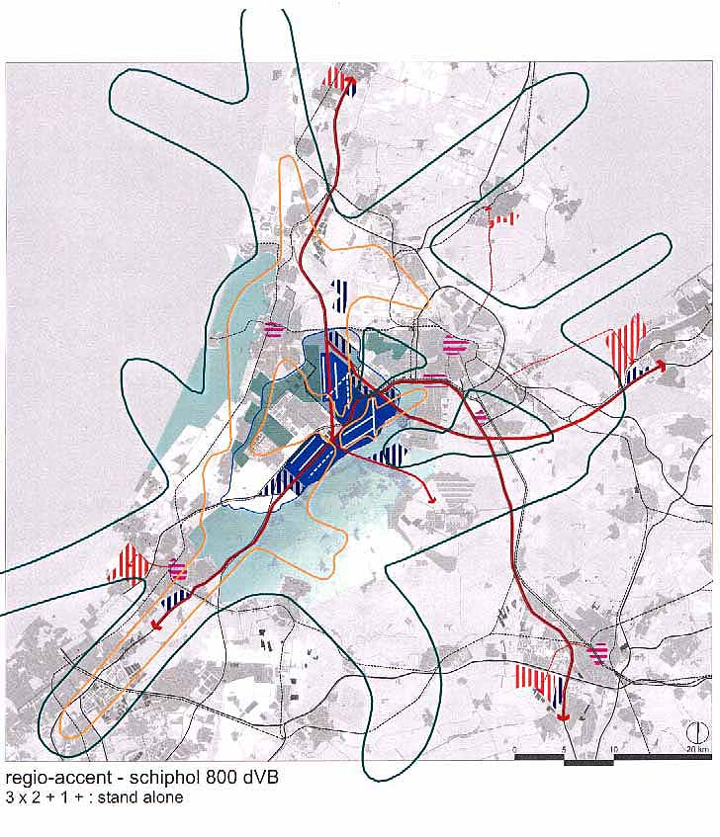
Schiphol 255 DVB: 3P krimp + satelliet met Schiphol als enige toegang
Voor de milieubelasting van de directe omgeving van Schiphol leveren beide krimpmodellen aanzienlijke winst op. Daar staat tegenover dat de regio en speciaal de directe omgeving van de luchthaven bij dit scenario maximaal profijt trekken van de economische effecten van het totale luchthavensysteem, aangezien al het landzijdige verkeer via Schiphol wordt afgewikkeld.

Het heeft er alle schijn van dat in dit scenario de regio wel de lusten en niet de lasten heeft van de groei van de luchtvaart.
Op zoek naar geschikte woonlocaties kan de blik worden gericht op het bestaande stedelijke complex rondom Schiphol. Met name ten behoeve van een gunstige woon-werkbalans van werknemers op het Noordzee eiland is een nabijgegelegen woonlocatie van belang. Hierbij komen in eerste instantie enkele verdichtings- en uitbreidingslocaties aan de orde die door het wegvallen en verschuiven van de geluidscontouren geschikt worden voor woningbouw, zoals Amsterdam-west en Buitenveldert. Als zoekgebied voor woningbouwlocaties komen verder de Bovenkerkerpolder, Hoofddorp Noord-West en de noordelijke IJ-oevers in Amsterdam in aanmerking. In de regio Groot-Amsterdam ontstaan potenties om het stadslichaam verder uit te leggen. Lutkemeer, Osdorper Binnenpolder en de lob Amstelveen/Uithoorn (al of niet met een Aalsmeerse uitbreiding) leveren aantrekkelijke bouwmogelijkheden op. Het van geluidshinder ontdane Buitenveldert zal in aansluiting op de zuidas ongetwijfeld verdichtingstendensen gaan vertonen.

De ontwikkelingen in de nabijheid van Schiphol ondersteunen de uitbreiding van hoogwaardige openbaarvervoersrelaties in het stadsregionale netwerk. Hierbij valt te denken aan het doortrekken van de NoordZuidlijn richting Hoofddorp, het verlengen van de Amstelveenlijn en/of de verrailing van de Zuidtangent. De stedelijke regio en de luchthaven kunnen beter met elkaar worden verweven. De weginfrastructuur wordt verzwaard en uitgebreid. Door ruimte vrij te maken op de verbrede A4 voor de aanleg van een freeway kan het doorgaande verkeer van het bestemmingsverkeer worden gescheiden. Tevens zullen de A2 en de A9 worden versterkt. Deze laatste krijgt een (eventueel ondergrondse) koppeling met de A6. Er ontstaan ook wel mogelijkheden om in de noordoostflank van het Groene Hart nadrukkelijker in te zetten op recreatieve ontwikkelingen, wellicht mede als compensatie voor het blijvend met geluid belasten van het recreatiegebied Spaarnwoude.

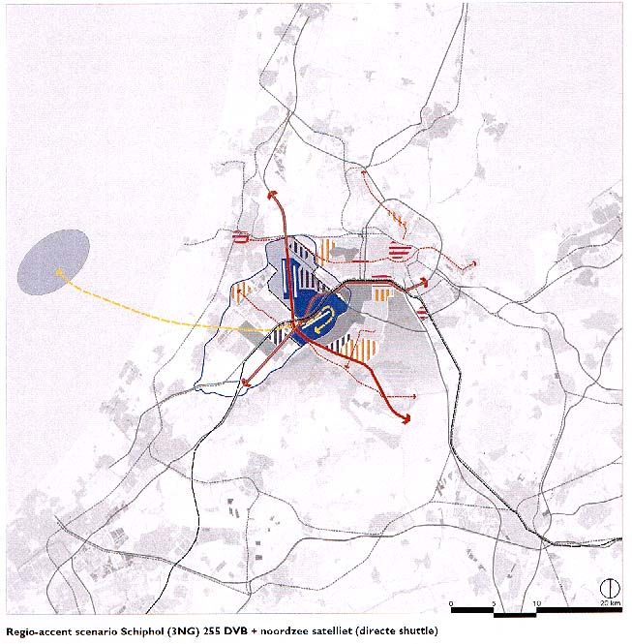
Schiphol 255 DVB: 3P krimp + satelliet met eigen landzijdige ontsluiting
Voor dit scenario is het beslissend hoe zal worden omgegaan met de voordeur-functie van de bestaande luchthaven. Door de goede ligging in het infrastructurele netwerk zal Schiphol in ieder geval een belangrijke opstapplaats voor de totale luchthavencombinatie zijn en blijven. De ruimtelijke effecten van dit krimpmodel leveren een meer gespreid beeld op dan het model zonder landzijdige ontsluiting van de satelliet.
Ook nu is een compacte ontwikkeling van het stedelijk complex rondom Schiphol denkbaar. Bij de keuze voor een satelliet met aparte landzijdige verbinding komt het erop aan een evenwichtige ontwikkeling te bereiken. Enerzijds moet de milieuwinst in de directe omgeving van Schiphol worden geïncasserd, terwijl anderzijds het momentum om de zone met de zuidas en Hoofddorp te ontwikkelen tot hoogwaardige zaken- en distributiecentra niet verloren mag gaan.

Naast de mogelijke zoekruimte voor wonen en werken in de nabijheid van Schiphol ligt het bij de realisatie van een landzijdige verbinding met het noordzee-eiland voor de hand hierop aan te sluiten. Zoekruimte voor potentiele werkgebieden en bedrijventerreinen worden in de eerste plaats in de nabijheid van Schiphol gevonden (langs de A4, verlengde Westrandweg en N201). Bij de realisatie van de extra landzijdige verbinding komen ook zoekgebieden langs de A4 en de oost-west verbindingen (N11 en N207) in aanmerking. Wanneer de directe landzijdige verbindingen een belangrijke rol gaan spelen zal meer en meer het perspectief van Randstad Airport de boventoon gaan voeren.

In dit scenario is de bollenstreek als zoekgebied van groot belang. Deze locatie maakt zowel een directe verbinding met het eiland als met Schiphol mogelijk. Overige zoekgebieden voor woonlocaties zijn te vinden langs de Oude Rijn vanwege de goede ontsluiting via bestaand spoor en mogelijke aantakking op zowel de verbindingen naar een Noordzee-eiland als Schiphol.
De bestaande stads- en voorzieningencentra worden onder invloed van de luchthavencombinatie versterkt; naast de binnenstad van Amsterdam en de Zuid-as zullen ook Haarlem, Leiden en mogelijk Den Haag profiteren van de groei van de luchthaven. Hierbij zullen met name directe intercity-verbindingen en stadsregionale hoogwaardig openbaar vervoersverbindingen met Schiphol en het Noordzee-eiland een belangrijke factor zijn. De stationslocaties van Rotterdam CS, Amsterdam CS, Zuid/WTC en Utrecht CS hebben allen een interessant vestigingsprofiel voor de vestiging van luchthavengerelateerde bedrijvigheid.

Bij de ontwikkeling van locaties in het zoekgebied van de Bollenstreek zullen vergelijkbare claims voor de aanleg van infrastructuur parallel aan de kust worden gelegd als beschreven bij het regioaccent Schiphol/Maasvlakte. De ontwikkeling van een zelfstandige landzijdige ontsluiting van het Noordzee-eiland maakt het mogelijk vanuit bv. Rotterdam of Den Haag de trein naar de Noordzee-satelliet te nemen. Door opstappunten van de directe treinverbinding naar het Noordzee-eiland te combineren met park & ride voorzieningen kan tevens de parkeerdruk tengevolge van de luchthaven over meerdere locaties worden verdeeld.
Als alternatieve locatie voor de bollenteelt word de zuidelijke Haarlemmermeer gereserveerd.

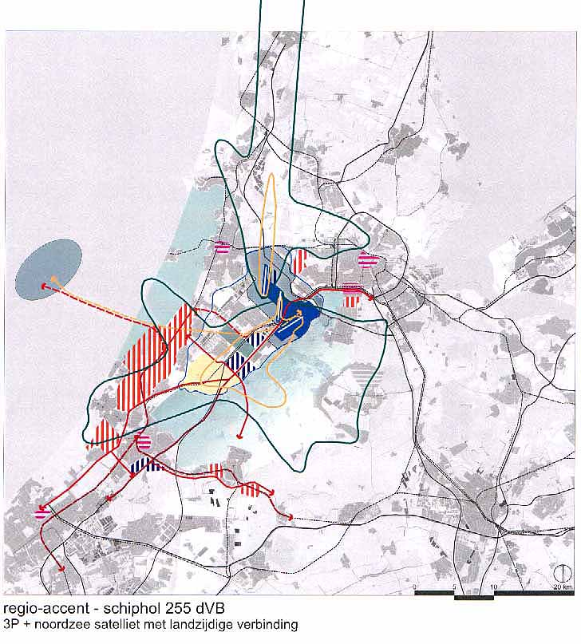
Schiphol 0 VB: vol vliegen 5P krimp - nationale luchthaven noordzee
Na de realisatie van het Noordzee-eiland worden alle vliegbewegingen verplaatst naar de nieuwe locatie. Schiphol blijft door zijn goede ligging in het infrastructurele netwerk een hoofdingang van de nieuwe luchthaven. In twee scenario’s, die in deze studie zijn uitgewerkt, krijgt het eiland een zelfstandige landzijdige verbinding en is er niet voor gekozen om tussen het eiland en Schiphol een extra halte voor de shuttle in te lassen. Dit is om een aantal redenen een interessante optie. De landzijdige verbinding kan tot stand komen door bijvoorbeeld aan te sluiten op de bestaande spoorlijn over Haarlem en Leiden en door gebruik te maken van NS-materieel. Vanuit Rotterdam via Den Haag (maar ook vanuit het noorden vanaf Alkmaar en IJmuiden) vertrekken treinen met de satelliet als kopstation. Dit werkt kostenverhogend wegens de grotere tunneldoorsnede. Misschien kunnen trein en shuttle in één tunnelbuis worden ondergebracht. Daar staat het grote voordeel tegenover dat deze extra treinverbinding een uitstekende functie kan vervullen als feeder line voor werkers (en passagiers) en als tweede transportroute voor de aan- en afvoer van vracht. De lijn kan ook dienen als reserve voor het geval de shuttle uitvalt (calamiteit, onderhoud). Het maakt het systeem minder kwetsbaar. Een ander voordeel is dat op deze wijze de discussie over de positie van het eiland wat meer ontspannen kan worden gevoerd. Deze kan vanuit maritieme, logistieke, geluids- en veiligheidsoverwegingen worden geoptimaliseerd zonder dat het debat wordt belast met regionaal-economische argumenten. Bij concentratie van alle vliegbewegingen op de Noordzee is het overigens ook goed denkbaar de Zuidvleugel op een andere wijze met de satelliet te verbinden. Er moet in deze variant worden ingezet op het maken van een zeer snelle verbinding Rotterdam-Schiphol (op het HSL-tracé) waarna werkers in het snelle systeem overstappen.
Door het wegvallen van de milieuhinder van het vliegverkeer ontstaat er veel ruimte voor nieuwe ontwikkelingen rondom Schiphol. Een belangrijk deel van de economische en landzijdige mobiliteitseffecten zal de neiging hebben beslag te leggen op deze ruimte. Voorzichtigheid is hier geboden. Er kan in ruimtelijk zin sprake zijn van een compacte ontwikkeling rond de A4 en A5 - N201 en A201. Indien de in dit scenario beschikbare geluidsarme ruimtevoorraad met zorg wordt benut blijft een compact stedelijk complex op basis van een verbeterd HOV-netwerk mogelijk.
De potenties voor aan de stad gerelateerde woningbouwlocaties worden in dit scenario nog belangrijk vergroot. Behalve de hiervoor genoemde mogelijkheden ontstaan ook binnen de Haarlemmermeer (weer) verruimde mogelijkheden. Het ligt voor de hand dat de Amsterdam/Haarlemmermeerse stadslob Akerpolder/Badhoevedorp een flinke uitbreiding naar het zuiden krijgt en een tweede Amstelveen-achtig woonmilieu ontstaat. Vooral Nieuw-Vennep krijgt in dit model een geheel nieuw toekomstperspectief. Maar de grootste bonus zit in het van geluidshinder ontdoen van de groene omgeving van de noordvleugel van de Randstad. Om deze bonus ook te verzilveren verdient het aanbeveling deze gebieden (Rijksbufferzone, Spaarnwoude, Westzaan en dergelijke) planologisch beter te beschermen en recreatief/agrarisch in te richten nu de ‘bescherming’ tegen bouwen in de vorm van de vrijwaringszone wegvalt.

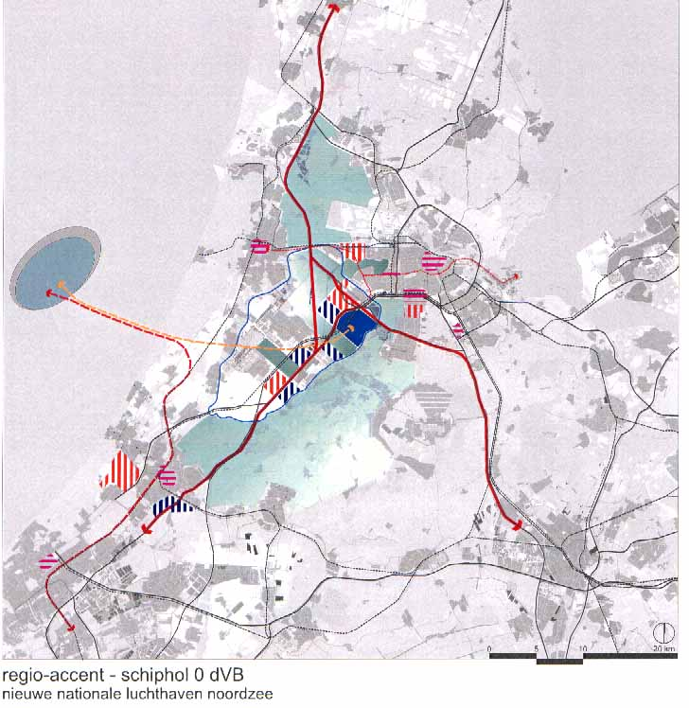

6.4 Achterland en Europa

De manier waarop er omgegaan wordt met de achterlandverbindingen kan wel eens een sleutelfactor zijn bij de beantwoording van de vraag of Schiphol zijn verzorgingsgebied kan uitbreiden en zodoende het hoge aantal OD-passagiers kan halen waar de prognoses in voorzien. Dit vraagt vooral een inzet op nationaal niveau.

Achterland en transferia
Schiphol hoeft zich in het streven om het verzorgingsgebied uit te breiden en het aantal OD-passagiers te vergroten niet blind te staren op het Ruhrgebied of Ile de France en Wallonië. De bevolkingsomvang in het retractiegebied is niet de enige factor die het aantal OD-passagiers beïnvloedt. Uit een vergelijkend onderzoek (SH&E Ltd 1997) blijkt dat Schiphol uit het retractiegebied met een straal van 100 km. verhoudingsgewijs aanzienlijk minder OD-passagiers aantrekt dan de andere grote hubluchthavens.
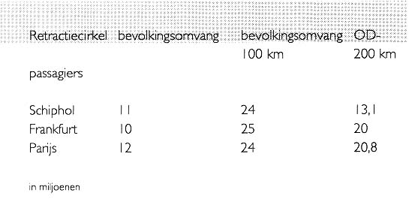

Een deel van de verklaring schuilt in de geringere ‘geneigdheid tot vliegen’ (propensity to fly) die Nederlanders vertonen vergeleken met de inwoners uit de ons omringende landen. In Nederland zelf, buiten de Randstad, valt trouwens ook nog veel winst te boeken. Uit gegevens over de herkomst van de passagiers blijkt dat maar liefst 64% van de passagiers die hun reis op Schiphol beginnen (de Origin-Destination passagiers) uit Holland en Utrecht (globaal de Randstad) afkomstig is. M.a.w 2/3 van de OD-passagiers komt uit een gebied waar slechts 2/5 van de Nederlandse bevolking woont. Het is de kunst deze markt aan te boren zonder de congestie in de Schiphol-regio te vergroten.
Onder het motto, als de passagiers niet naar Schiphol komen, dan moet Schiphol maar naar de passagiers komen, valt het te overwegen transferia te bouwen op strategische knooppunten. Als voorpost van de luchthaven, op de plek waar spoorlijnen en autosnelwegen samenkomen. Te denken valt aan de bouw van parkeerhavens naast of onder NS-stations (park & ride) op strategisch gelegen plaatsen buiten de randstad in het noorden, het oosten en het zuiden van Nederland. Hiervoor komen niet alleen bestaande stations in aanmerking. De bouw van nieuwe halteplaatsen, exclusief gericht op een snelle service naar Schiphol, is een zeer aantrekkelijke mogelijkheid. Daarmee kunnen een aantal vliegen in één klap worden geslagen.
Het basis-idee is de incheckbalie van de luchthaven als het ware 100 kilometer te verplaatsen, buiten het bereik van de verkeerscongestie in de Randstad. Men laat de auto achter op een beveiligde parkeerplaats tegen een aantrekkelijk tarief. Het is cruciaal om het langparkeren goed te regelen. Het inchecken, de afhandeling van de bagage, kortom alle rompslomp is al achter de rug, wanneer men op de trein stapt. De luchtreis is als het ware dan al begonnen. Aan dit concept zijn ook commerciële componenten toe te voegen zoals het winkelen vergelijkbaar met tax-freefaciliteiten tussen het inchecken en het instappen in de trein (of zoals de illustratie bij 2.5 laat zien in de trein zelf). Op termijn, met de toenemende verstopping van het hoofdwegennet in de Randstad in het vooruitzicht, zal deze comfortabele manier van reizen alleen maar aan aantrekkelijkheid winnen. Bijkomende voordelen van gedecentraliseerd inchecken zijn kortere wachttijden en ruimtewinst op de terminal van de luchthaven.
Een relativerende opmerking hierbij. Van de O/D-reizigers die in het voortransport een afstand groter dan 200 km overbruggen, reist relatief al een groot deel met de trein naar de luchthaven. Het effect van transferia op de substitutie van de auto door openbaar vervoer gebruik in het voortransport naar Schiphol moet dus niet worden overschat.
Maar tenminste zou het aandeel van de trein in het voor- en natransport van Schipholpassagiers moeten worden vergroot door een verdere integratie van het lucht- en treinvervoer te zoeken. Dit kan mede worden bereikt door de overstap van trein op vliegtuig te vereenvoudigen. Het inchecken op de grote intercity-stations moet daarvoor mogelijk worden gemaakt. Daarnaast zal gestreefd moeten worden naar verdere tarief-integratie, integratie van reserveringssystemen, afstemming van de dienstregeling trein-vliegtuig, flexibele bagage-afhandeling etc.
Verschillende samenwerkingsvormen tussen trein- en vliegtuigmaatschappijen zijn denkbaar:
• het inwisselbaar maken van vliegtickets;
• het huren van treincontingenten (speciale contingenten voor Schipholpassagiers);
• het inzetten van dedicated-shuttles, waarbij de treinpassagier dezelfde faciliteiten krijgt aangeboden als tijdens een vliegreis.

Europa en de HSL
De perifere ligging van Schiphol in het toekomstige noordwest-europese HSL-netwerk is opvallend en lijkt niet erg gunstig voor de kansen van de luchthaven om van de HSL te profiteren. De slagader van het netwerk loopt van west naar oost en verbindt in directe lijn Londen, Lille met het dichtbevolkte Picardië, Brussel en Keulen, waarna de lijn splitst in de richting van het Ruhrgebied, Hannover en Berlijn en in de richting van Frankfurt.
Lille en Keulen zijn de draaipunten in het netwerk, de centrale knooppunten. De lijnen van het netwerk zijn niet overal van hetzelfde gehalte. Door het hogere vervoersaanbod op de centraal gelegen lijnen zullen deze eerder zijn gerealiseerd en met hogere kwaliteit worden uitgevoerd. Een aantal belangrijke lijnen van dit netwerk is al geruime tijd operationeel. In Frankrijk, de bakermat van het Europese hogesnelheidsspoorwegnet, zorgen de TGV Sud-Est (richting Lyon), de TGV Atlantique (richting Bordeaux) en de TGV Nord (naar Lille en Londen via de kanaaltunnel) nu al voor snelle verbindingen met Parijs en de luchthaven Charles de Gaulle. De aanleg van de TGV Est, die deze luchthaven met Duitsland en Frankfurt moet gaan verbinden is in voorbereiding. Frankfurt kan al enige tijd profiteren van een netwerk van hogesnelheidslijnen voor de Intercity Express, die snelle verbindingen verzorgt van de luchthaven met de regio’s rond Hannover en Hamburg en het zuiden van Duitsland. Bovendien zijn nieuwe ICE-tracees voorzien, die Frankfurt rechtstreeks moeten verbinden met Keulen en (via Hamburg) met Berlijn.
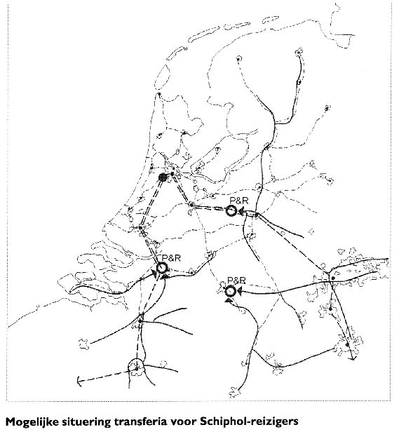

Daarbij vergeleken steekt Schiphol niet zo gunstig af. De HSL-verbinding met Lille zal na voltooiing, naar het zich laat aanzien, op een gedeelte van het traject tot aan Brussel aan snelheidsbeperking onderhevig blijven. De treinverbinding van Schiphol met Düsseldorf en het Ruhrgebied zal nog heel lang met conventionele spoortechniek worden verzorgd. Het is zeer twijfelachtig of de gigantische investeringen die met de aanleg van een HSL-lijn zijn gemoeid opwegen tegen het feitelijke rendement van een dergelijk perifeer traject. Zelfs als zou worden gekozen voor het meest geavanceerde systeem van de magneetbaan dan nog ligt het Ruhrgebied in reisafstand gemeten voor Schiphol te ver weg om op dat vlak serieus te kunnen concurreren met de luchthaven van Frankfurt (en in mindere mate Düsseldorf). Daar staat tegenover dat zowel de luchthaven van Düsseldorf als die van Frankfurt kampen met ernstige capaciteitsproblemen. Beide luchthavens lijden onder de handicap dat ze door gebrek aan fysieke ruimte en strenge wettelijke beperkingen hun capaciteit nauwelijks meer kunnen uitbreiden.
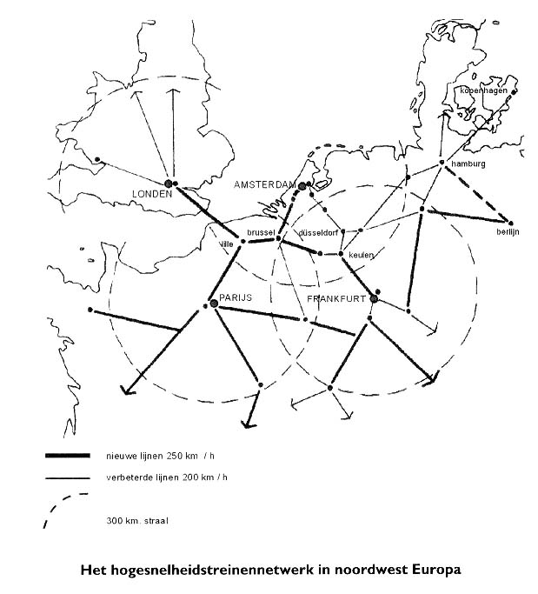

Toch blijkt uit de herkomst-percentages van O/D passagiers (Amsterdam Airport Schiphol, mond. med. 1998) op Schiphol in de huidige situatie dat op de langere afstand het aandeel treingebruik in de modal split toeneemt. Op de langere afstanden ligt er dus voor de trein een belangrijk reizigerspotentieel. Bij hogere frequenties en snelheden van het openbaar vervoer kan het gebied waaruit O/D-passagiers worden geput dus worden vergroot. Als daarbij de samenwerking tussen spoorweg- en vliegtuig maatschappijen in de toekomst verder doorzet mag worden aangenomen dat op bepaalde relaties binnen Europa de HSL/HST het personenvervoer gedeeltelijk van het vliegtuig overneemt. De overstap van tranferpassagiers naar de trein leidt in de toekomst tot dikkere vervoersstromen waardoor kwalitatief hoogwaardigere vormen van openbaar vervoer in beeld (kunnen) komen.
De kans dat Schiphol haar retractiegebied in de richting van de bevolkingsconcentraties rond Bremen en Hamburg kan uitbreiden moet niet hoog worden aangeslagen. Waar de bevolking van het Ruhrgebied en Noord-Frankrijk zich binnen de maximale retractiecirkel van Schiphol bevindt, daar blijkt omgekeerd de Randstad net buiten de greep van de luchthavens van Frankfurt en Parijs te liggen. Schiphol heeft in haar onmiddellijke achterland dus niet veel concurrentie van andere luchthavens te duchten.

7 Realiseringskansen

In dit hoofdstuk wordt allereerst ingegaan op een viertal criteria die een rol spelen bij het bepalen van de realiseerbaarheid van een variant:
• omgaan met onzekerheden;
• de financieel-economische realiseerbaarheid;
• de maatschappelijke en bestuurlijke realiseerbaarheid;
• de realiseerbaarheid in het licht van fasering en flexibiliteit.
Vervolgens zullen de consequenties van deze criteria worden aangegeven voor de drie belangrijkste mijlpalen uit de twee verschillende groeipaden: resp. 600 en 255 DVB uit groeipad A en (700)-800 DVB uit groeipad B. Deze varianten zijn ook terug te vinden in de matrix achter in dit rapport.

7.1 Omgaan met onzekerheden

Eerder werden in dit rapport een aantal kritische kanttekeningen gemaakt bij de prognoses die ten grondslag liggen aan de in deze locatiestudie uitgewerkte scenario’s. Er zijn veel factoren die het uitkomen van een voorspelling kunnen dwarsbomen. Dat moet economen en planologen er zeker niet van weerhouden prognoses te maken. Integendeel scenario’s vormen vaak heel handzame middelen voor het voeren van een maatschappelijk debat over de toekomst. Het is even nuttig om in het licht van de realiseringskansen kort stil te staan bij de mogelijke ontbindende voorwaarden en vervolgens te bezien hoe de scenario’s zich houden als de omstandigheden veranderen.
De besluitvorming wordt door verschillende onzekerheden bemoeilijkt, die globaal in drie groepen kunnen worden onderscheiden: onzekerheid over de kennis van toekomstige ontwikkelingen, de ontwikkelingen in aanpalende beleidsvelden en toekomstige waardering. De eerste groep leidt vaak tot de roep om meer onderzoek, de tweede tot een roep om meer (horizontale of verticale) beleidscoördinatie en de derde tot de behoefte aan duidelijker politieke leiding. Alle drie groepen onzekerheden zijn in de beleidsvoorbereiding rond Schiphol nadrukkelijk present.
Veel elementen van de mogelijke toekomstige ontwikkelingen zijn al onderzocht. Een uitgebreid programma van onderzoek op punten waar nog leemten in de kennis bestaan zal de komende jaren zeker worden uitgevoerd. Denk aan nader ornithologisch onderzoek t.b.v de satelliet in de Noordzee, onderzoek naar de technische modaliteiten van een people mover, etcetera. Niettemin blijven er een aantal onzekerheden over die te maken hebben met de onmogelijkheid bepaalde ontwikkelingen te voorzien. Een greep:
• de mondiale economische ontwikkelingen kunnen zich geheel anders voltrekken dan in Global Competition of European Coordination voorzien, met een andere spreiding van de welvaart en ook een andere ontwikkeling in de luchtvaartmarkt;
• een andere onuitgesproken vooronderstelling is de blijvende levensvatbaarheid van het logistieke hub and spoke concept dat de afgelopen decennia de motor geweest is voor een concentratie van ca 80% van de mondiale vliegbewegingen op 35 zeer grote luchthavens. Maar wie zegt dat dit concept nog 30 jaar mee gaat. Er kan zich een omslag aandienen als de congestie op de hubs te groot wordt. Of de weerstand van reizigers tegen overstappen neemt zo toe, dat point to point vervoer als alternatief steeds meer terrein wint. Andersom kan ook. Het succes van de formule leidt tot een nieuwe schaalsprong: de superhub, die voor hele delen van een continent de hubfunctie gaat vervullen en waar de reizigers nog maar één keer hoeven over te stappen. Veilig aangenomen mag worden dat in Europa slechts plaats is voor één zo’n superhub. Het is de vraag of Schiphol (of het satelliet-eiland) gezien hun ligging hiervoor kandidaat is. Concurrentie van een luchthaven op de HSL-lijn Parijs-London is te duchten. Bij een dergelijke ontwikkeling zal Schiphol (in sensu latu) zeker marktaandeel op het gebied van transferpassagiers verliezen;
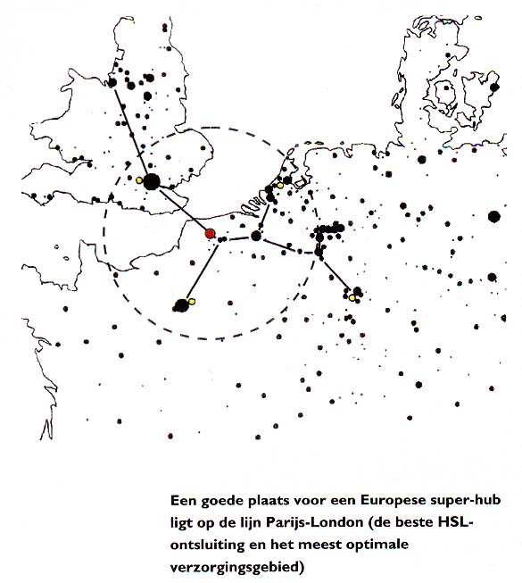

• allerlei technologische ontwikkelingen zijn ook slechts ten dele te voorspellen. Reden om in deze rapportage bij de uitgroeimodellen in groeipad B (700 & 800 DVB) een optimistische en een conservatieve inschatting te maken van de omvang en de ligging van het noodzakelijke banenstelsel. Ten aanzien van de onzekerheden over andere spelers is het de overheden aardig gelukt verticale (met de medeoverheden) en horizontale (interdepartementale) beleidscoördinatie tot stand te brengen. Onzekerheden spitsen zich toe op de positie van de private partijen en de internationale coördinatie. Drie voorbeelden:
• we gaan bij alle scenario’s uit van de centrale rol die maincarrier, de KLM zal en wil blijven spelen op Schiphol of in Nederland. De noodzaak tot het vinden van partners en fusie-perikelen kunnen deze positie wezenlijk veranderen;
• blijft de vracht de passagiers volgen of ontwikkelt zich langzamerhand een eigen structuur met wellicht nieuwe spelers en eigen knooppunten. De toename van de betekenis van full-freighters ten opzichte van combi-vluchten zou een eerste signaal kunnen zijn;
• het eiland in zee vraagt internationaal overleg en het doorlopen van procedures in verband met zeeverdragen die medewerking van derde landen vergt. In het geval van Engeland zal ook overleg over mogelijke interferentie tussen de beide luchtruimten moeten plaatsvinden. Van de laatste categorie, de onzekerheden over toekomstige waardering, kunnen we alleen constateren dat de vragen die worden gesteld aan de planbureaus (CPB, RIVM, RPD) reeds op het raakvlak liggen tussen de wereld van de deskundige adviezen en de wereld van de opinies.
De laatste categorie is oplosbaar door nadrukkelijker politieke sturing, de andere twee bevatten een aantal waarschijnlijk onuitroeibare onzekerheden waarmee we moeten leren leven. Het is wel interessant te bezien hoe de scenario’s zich houden bij verandering van de omstandigheden. Flexibiliteit en faseerbaarheid zijn kwaliteiten van varianten in het licht van deze onzekerheden.

7.2 Financieel-economische realiseerbaarheid

Bij de bepaling van de financieel-economische haalbaarheid van de verschillende varianten geldt voor elk dat potentiële investeerders hun investeringen rendabel willen maken. In een situatie dat er telkens een grote groeisprong ontstaat zijn er eveneens telkens grote investeringen nodig, terwijl de zekerheid over de rentabiliteit van die investering afneemt. Allerlei onzekere factoren beïnvloeden dit: economische ontwikkelingen, veranderde concurrentieverhoudingen in de luchtvaart en tussen luchthavens, veranderingen in kostenopbouw, etc. Varianten waarbij de investeringen gefaseerd kunnen worden gepleegd en waarbij telkens een nieuwe go-or-no-go beslissing kan worden genomen, brengen minder investeringsrisico's met zich mee dan een variant waarbij met een eenmalige beslissing geen weg meer terug is.
Constructies waarbij private en publieke financiering hand in hand gaan zijn in alle varianten mogelijk, maar lijken een belangrijker rol te gaan spelen naarmate de investeringsbedragen en de investeringssprongen groter worden. Van belang hierbij is dat de private financier in een vroeg stadium uitgenodigd wordt om mee te denken over het gehele project, zowel de rendabele als de onrendabele onderdelen daarvan. Publiek-private samenwerking (PPS) kan voordelen opleveren, omdat de groei van Schiphol niet alleen gepaard gaat met hoge kosten, maar ook met substantiële opbrengsten als gevolg van de aanzienlijk groei in de vraag naar kantoor- en bedrijfslocaties. Het is dus van belang een dusdanige constructie te bedenken dat zoveel mogelijk van de opbrengsten van die locaties (en die kunnen aanzienlijk zijn!) ook terugvloeien naar de investeerders. Hierdoor wordt het investeringsrisico weliswaar ingewikkelder, maar per saldo ook beperkter. Een voorbeeld van een dergelijke constructie die rond Schiphol reeds bestaat is de SDAC (Schiphol Area Development Company).
Een PPS-constructie is ook mogelijk voor de noodzakelijke investeringen in luchthaveninfrastructuur, maar ook voor de extra kosten van de ontsluitingsinfrastructuur, zoals nieuwe autowegen en spoorwegen. Met betrekking tot de bereikbaarheid met het openbaar vervoer is de conclusie dat de groei van het aantal verplaatsingen bij alle varianten opgevangen kan worden met het reeds bestaande spoorwegnet aangevuld met een doorgetrokken Noord/Zuid-lijn. Voorwaarde is daarbij wel dat de in het MIT 1998-2002 aangegeven maatregelen (o.a. HSL-zuid en oost) ook worden gerealiseerd.
Het ligt voor de hand deze investeringen bij eventuele constructies voor privaat/publieke financiering te betrekken. Bij de duurste variant, het satelliet-eiland voor de kust, doet zich het geval voor dat het voor een groot aantal bedrijven uit locatie-overwegingen interessanter zal zijn om op het eiland zelf gevestigd te zijn dan op shuttle afstand. Dit kan de financiële haalbaarheid van een eiland vergroten, maar dit zal ongetwijfeld gepaard gaan met een grootschaliger landzijdige ontsluiting.
Bij het ter perse gaan van deze rapportage waren de berekeningen van de Bouwdienst van RWS nog niet afgerond zodat geen globale raming van de totale investeringskosten kan worden gegeven laat staan een indicatie van de toedeling van deze kosten naar de verschillende relevante partijen.

7.3 Maatschappelijke en bestuurlijke realiseerbaarheid

Lokale overheden verkeren niet zelden in een tweeslachtige positie: aan de ene kant zijn ze met handen en voeten gebonden aan de economische uitstraling van Schiphol (m.n. werkgelegenheid voor de inwoners), aan de andere kant verzetten zij zich tegen de negatieve effecten die de nabijheid van de luchthaven met zich meebrengt. Naarmate de consequenties van de groei-voorstellen van Schiphol groter zijn, zullen de lokale overheden er meer moeite mee hebben. Aangenomen mag worden dat de 600 DVB-varianten nog de minste problemen opleveren. Dit geldt des te meer indien de groei naar 600 DVB op termijn gepaard gaat met een krimp als gevolg van de ingebruikname van een satelliet of een overloop-locatie. Een steeds verdere groei zal op steeds minder draagvlak kunnen rekenen. Bij verschillende varianten heeft dit verschillende oorzaken. In een aantal varianten zullen in grote mate gebieden die thans 'groen' zijn, deels benut moeten worden voor kantoor- en bedrijfsontwikkeling of woningbouw. Te denken valt hierbij aan het binnenduinrandgebied of delen van de Haarlemmermeer. Aan de andere kant bevinden zich de varianten waarbij door een sterke vergroting van de geluidscontouren bijna geen ontwikkeling, m.n. woningbouw, meer mogelijk is. Beide zijn voor het lokaal bestuur geen aantrekkelijke optie. Zo zal ook de variant waarbij de noodzakelijke grootschalige ontsluiting, weliswaar ondergronds, maar dwars door de duinen en het bollengebied loopt op de nodige maatschappelijke weerstand kunnen rekenen. Een overloop-variant in Flevoland zal wat dit betreft minder problemen opleveren. Het zal duidelijk zijn dat vergaande ingrepen als sloop van grote aantallen woningen (bijv. in Zwanenburg of Rijsenhout) niet op veel maatschappelijke steun hoeven te rekenen.
In de PKB Schiphol en omgeving wordt uitgegaan van de aanleg van de vijfde baan. Lokale overheden houden nu al rekening met de daaruit voortvloeiende berekende geluidscontouren. Eerder hebben we al gezien dat in Beverwijk en Assendelft woonwijken zijn ontwikkeld tot de grens van de geluidscontouren (overigens binnen het provinciaal beleid) waardoor een gedraaid banenstelsel, noodzakelijk voor de groei naar 800 DVB op de Schiphollocatie, tot grote geluidsproblemen zal leiden. Aan de zuidzijde van Schiphol, ten zuiden van de Geniedijk in de Haarlemmermeer, is tussen de A4 en de Ringvaart een grote uitbreiding van glastuinbouw voorzien. Dit past weliswaar binnen de voorgenomen ontwikkeling van het 5P-banenstelsel, maar deze moet bij de Van Stappenvariant (600 DVB) gedeeltelijk en bij uitbreiding tot 700 en 800 DVB geheel komen te vervallen.
Snelle helderheid over de toekomst van Schiphol is dus ook noodzakelijk, niet alleen om lokale overheden en bewoners duidelijkheid te bieden, maar ook om activiteiten die de gewenste toekomst belemmeren, tegen te gaan.
Een 600 DVB-variant die wordt ontwikkeld op basis van geluidscontouren die zoveel mogelijk bewonersconcentraties ontziet, zal in strijd zijn met de PKB-contouren en dus in botsing kunnen komen met deze, recent in gang gezette, lokale ontwikkelingen. Elke groei-variant zal overigens speciaal in de groene gebieden voor een sterke toename van de geluidshinder zorg dragen. Naarmate het aantal geluidsgehinderden toeneemt zal het draagvlak voor groei-ontwikkelingen bij Schiphol afnemen. Omgekeerd zal een ontwikkeling waarbij sprake is van een afname van de geluidshinder op steun kunnen rekenen. Overigens dient hierbij opgemerkt te worden dat elke "krimp"-variant loopt via de 600 DVB-variant, inclusief de daarbij behorende problemen.
Niet alleen een toename van de geluidshinder als gevolg van de verdere groei van Schiphol, ook de consequenties van de noodzakelijke uitbreiding van de infrastructuur speelt bij het beoordelen van het maatschappelijk draagvlak een rol. Bij het verder toenemen van het aantal vliegbewegingen zal ook de verkeersdruk groter worden. Naarmate de cumulatie van effecten als gevolg van de groei groter is (én meer geluidshinder, én meer infrastructurele doorsnijdingen, én meer benodigde ruimte voor woningbouw en kantoor- en bedrijfslocaties) zal het maatschappelijk draagvlak brozer worden.
Daarnaast kan in het algemeen gesteld worden dat het bestuurlijk en maatschappelijk draagvlak voor ingrijpende maatregelen toeneemt, naarmate tegenover de negatieve consequenties ook positieve ontwikkelingen kunnen worden gezet. In het concrete geval van Schiphol betekent dit dat de dubbele doelstelling ook daadwerkelijk en zichtbaar gestalte moet krijgen, dan wel andere als positief beoordeelde veranderingen ontwikkeld moeten worden. Zo zal beperkte groei van Schiphol gecombineerd met grootschalige natuur- en recreatie-ontwikkeling op een zekere mate van steun kunnen rekenen. Hetzelfde geldt voor een situatie waarbij weliswaar grootschalige stedenbouwkundige ontwikkelingen onvermijdelijk zijn, maar waarbij tegelijkertijd een forse reductie van de geluidshinder wordt gerealiseerd, zoals bij de satelliet- of de overloopvarianten. Het bereiken van een maatschappelijk compromis kan ook ten dienste staan aan een positieve toekomst voor Schiphol.

Te doorlopen procedures (exclusief aanleg)
De beschouwde eindvarianten omvatten zowel een krimp als een groei van het aantal vliegbewegingen op Schiphol ten opzichte van de afspraken in de PKB (44 miljoen passagiers / 500 dVB). Echter ook de ontwikkelingspaden van de krimpvarianten voorzien de komende decennia in een groei van het aantal vliegbewegingen op Schiphol tot 600 dVB en bijbehorende landzijdige infrastructuur. Dit maakt dat globaal de volgende procedures bij alle varianten doorlopen moeten worden:
• project-PKB (Wet op de ruimtelijke ordening);
• tracébesluit;
• aanwijzingsbesluiten op grond van de Luchtvaartwet;
• streekplan (Wet op de ruimtelijke ordening);
• bestemmingsplan (Wet op de ruimtelijke ordening);
• diverse uitvoeringsprocedures (onteigeningen, gerechtelijke procedures, vergunningen, bestekken, aanbestedingen).
De minimale termijn die hiervoor staat is 7 jaar (exclusief aanleg) (DHV, 1997). In dit formeel-juridische deel van de procedures bestaat de grootste onzekerheid bij de uitvoeringsprocedures. Mogelijk hoeven bij de verschillende varianten niet evenveel uitvoeringsprocedures te worden doorlopen. De duur van deze, deels parallelle, procedures is vooral afhankelijk van de eventuele gerechtelijke procedures die moeten worden gevoerd. Bijvoorbeeld in geval van onteigeningen. Gezien de benodigde uitbreiding van het luchthaventerrein is deze onzekerheid relatief groot bij alle redesign varianten. Dit geldt dus voor 3NG (255 dVB: groei via 600 dVB) en neemt verder toe bij de Van Stappen variant (600 dVB) en 700 - 800 DVB. Dit zal zeker het geval zijn als bij 800 dVB de mogelijkheid wordt gecreëerd om het stelsel uit te breiden met een derde parallelle Kaagbaan op de plaats waar nu het dorp Rijsenhout ligt. Voor deze varianten is bovenop de genoemde minimale termijn (7 jaar) een bandbreedte gehanteerd van 3 jaar.
In voorgaande beschouwing is geen rekening gehouden met eventuele vertragingen die voort kunnen komen uit de informele wereld van procedures. Te noemen zijn onder meer procedure-management, afstemming procedures, onzekerheid effecten overige gebiedsfuncties (onderzoek), politieke besluitvorming, geen draagvlak bij betrokken bestuursorganen, blijvende maatschappelijke weerstand en financiering. Dit kan gaan om aanzienlijke - moeilijk vooraf te voorspellen - vertragingen. De ervaring leert dat de onvoorspelbaarheid in tijdsbeslag bij grote projecten zich vooral in dit informele proceduretraject manifesteert. Ter oriëntatie: de besluitvormingsfase over de Vijfde baan heeft 10 jaar in plaats van bovengenoemde 7 jaar geduurd. Gezien de grote consequenties voor overige functies binnen de schipholregio is te verwachten dat vooral de redesign varianten van 700 en 800 dVB zeer gevoelig zullen zijn voor vertragingen in het informele procedure-traject.

7.4 Realiseerbaarheid in het licht van fasering en flexibiliteit

Hiervoor werd geconstateerd dat voor elke variant voor de uitbreiding van Schiphol een minimale termijn van zeven jaar in acht moet worden genomen voor de noodzakelijke wettelijke en verder benodigde formele procedures. Dit geldt zelfs voor de 'krimp' varianten, omdat ook die uitgaan van een tijdelijke groei naar 600 DVB. Pas ná deze besluitvormingsfase kan worden overgegaan naar de uitvoeringsfase. De duur van deze fase verschilt per variant. Hierbij speelt ook een rol de mate van faseerbaarheid van de variant. Met name wordt hierbij gedoeld op de mogelijkheid om stap-voor-stap uitvoering te geven aan de groei of dat dat meer sprongsgewijs gaat, waarbij telkens een point of no return wordt gepasseerd. Bij de varianten waarbij sprake is van een satelliet of overloop bijvoorbeeld is het besluit om een dergelijke voorziening te realiseren, onomkeerbaar. Het betekent een eenmalige niet terug te draaien sprong in de ontwikkeling van de luchthaven, en dus ook een zeer forse financiële impuls die in één keer beschikbaar moet komen.
Zoals eerder al is betoogd speelt de mate van flexibiliteit een rol bij het beschikbaar komen van de benodigde financieringsmiddelen. De noodzaak van flexibiliteit komt met name voort uit het enorme complex van onzekerheden dat met de groei van Schiphol gepaard gaat. In het licht van fasering en flexibiliteit biedt een variant die uitgaat van een behoorlijke mate van faseerbaarheid meer kansen op realisering dan een variant die daar niet aan kan voldoen. De uit investeringsoogpunt gewenste flexibiliteit kan overigens ook een onbedoeld effect opleveren, namelijk de vrees voor een salamitactiek van de zijde van Schiphol en de rijksoverheid.
Een tweede belangrijk criterium bij het beoordelen van de fasering en flexibiliteit is het gegeven dat tijdens de verbouw de verkoop door moet gaan. Met andere woorden: het functioneren van Schiphol mag geen nadeel ondervinden van de enorme bouwactiviteiten die gepaard gaan met de groei. Hierbij is in hoofdstuk 3 al uitvoerig stilgestaan. De noodzaak van investeringen voor tijdelijke voorzieningen en de mate waarin deze voorzieningen kunnen worden gefaseerd, bepalen tevens de haalbaarheid van een variant.

7.5 De realiseerbaarheid per variant

Het 600 DVB scenario
Deze (lichtste) variant gaat gepaard met een uitbreiding van het banenstelsel en de daaruit voortvloeiende consequenties voor de geluidscontouren. Indien tijdig eventuele 'verstening in de ruimte' als gevolg van de contouren zoals aangegeven in de PKB Schiphol, tijdig kan worden voorkomen, biedt deze variant mogelijkheden om aan de dubbeldoelstelling te voldoen. Dit gaat echter wel gepaard met een uitbreiding van de weg-infrastructuur en een realisering van de reeds voorziene aanpassingen aan de het openbaar vervoer, inclusief een doortrekking van de Noord/Zuid-lijn van Amsterdam-WTC naar Schiphol. Daarnaast zal de vraag naar woon-, kantoor- en bedrijfslocaties in de regio toenemen. Om voldoende maatschappelijk en bestuurlijk draagvlak voor deze variant te creëren is het bereiken van een 'win-win'-situatie (c.q. het realiseren van de dubbeldoelstelling) cruciaal. Over de inhoud van de 'compensatie-component' dient dan wel vooraf voldoende discussie te zijn gevoerd en een maatschappelijk compromis bereikt.
Het maatschappelijk en bestuurlijk draagvlak is gemakkelijker te bereiken indien de 600 DVB-variant wordt gebruikt als tussenstap naar een situatie waarbij een satelliet- of een overlooplocatie wordt gerealiseerd en waarbij het gebruik van Schiphol wordt beperkt tot 255 DVB. Bij een satelliet-situatie zal weliswaar de totale aan- en afvoer nog steeds via het huidige Schiphol plaatsvinden, maar dit lijkt overkomelijk. Door sluiting van een aantal banen op de "oude" Schiphollocatie komt ruimte vrij voor nieuwe ontwikkelingen op het bestaande vliegveldareaal, zodat een beperkter beroep hoeft te worden gedaan op omliggende gebieden. Een probleem ontstaat wel indien voor de satelliet in de Noordzee wordt gekozen. Dit betekent immers een ondergrondse doorsnijding van bollenstreek en duinen. Ter plekke zal weinig enthousiasme bestaan voor deze ingreep. Concluderend kan toch worden gesteld dat de realiseerbaarheid van deze variant redelijk is.

Het 800 DVB scenario
Bij deze variant wordt ervanuit gegaan dat op het huidige (vergrote) complex van Schiphol 100.000.000 passagiers en 7.000.000 ton vracht per jaar worden vervoerd. De benodigde ruimtelijke ingrepen zijn hiervoor aanzienlijk: de aanleg van nieuwe start- en landingsbanen, m.n. in zuidwestelijke richting, leidt tot een zeer forse uitbreiding van het vliegveldareaal. Tevens is een aanzienlijke uitbreiding van de weginfrastructuur noodzakelijk. De 50 dB(A)-geluidscontour strekt zich uit tot Den Haag en Delft in het zuidwesten en omvat nagenoeg heel Haarlem en Beverwijk. De grote groene gebieden tussen Leiden en Alphen a/d Rijn in het zuidwesten en Haarlem en Amsterdam in het noorden vallen binnen deze contouren. Voor de ontwikkeling van nieuwe recreatie- en natuurgebieden (eventueel van belang in het kader van het maatschappelijk compromis) is dit een belemmerend gegeven. Ook verhindert dit omvangrijke woningbouw binnen het gebied. Gelet op de enorme omvang van de ruimtelijke ingrepen zijn de mogelijkheden tot compensatie beperkt. Maatschappelijk en bestuurlijk gezien is het bereiken van een voldoende draagvlak om deze variant te realiseren welhaast een onmogelijke opgave. Gezien de noodzaak van een vrijwel compleet nieuw banenstelsel en een tweede terminalgebouw, zal de omvang van onfaseerbare investeringen zeer aanzienlijk zijn. Ook is een grote investering voor tijdelijke voorzieningen noodzakelijk. Vanuit financieel-economisch perspectief is het risico groot. Door de samenhang in de ontwikkelingen en de investeringen zijn de faseerbaarheid en de flexibiliteit van deze variant zeer beperkt. Is het besluit eenmaal genomen dan is er geen weg meer terug. Ook op dit criterium scoort deze variant slecht. Concluderend kan gesteld worden dat de realiseerbaarheid van een 800 DVB-variant slecht is.

Het 255 DVB + satelliet scenario
Bij deze variant wordt er van uitgegaan dat Schiphol eerst groeit naar 600 DVB om vervolgens te 'krimpen' naar 255 DVB. Dit laatste wordt mogelijk gemaakt door het beschikbaar komen van een satelliet- en/of overlooplocatie elders. De realisering van een dergelijke nevenlocatie kent de gebruikelijke voorbereidings- en realiseringstijd. In de tussentijd zal de groei geaccommodeerd moeten worden op Schiphol. In deze variant zal het aantal vliegbewegingen dus worden verspreid over twee locaties. Uitgangspunt is dat na het beschikbaar komen van de nevenlocatie het aantal vliegbewegingen op Schiphol teruggebracht wordt tot 255 DVB.
Uitgangspunt bij deze variant is dat alle aanvoer van passagiers en vracht via het huidige Schiphol zal verlopen. Tussen Schiphol en de satelliet (ter hoogte van Noordwijk voor de kust) zal een zeer snelle shuttle-verbinding worden aangelegd, zodat de reistijd binnen de maximaal toelaatbare MCT blijft. Van de benodigde 800.000 vliegbewegingen zal 255.000 op Schiphol worden afgewerkt, de rest via de satelliet. Als deze satelliet geen zelfstandige landzijdige ontsluiting krijgt en voor passagiers en vracht uitsluitend via Schiphol bereikbaar zal zijn is dat voor de weg- en spoorweginfrastructuur dezelfde forse uitbreiding nodig als bij de 800 DVB-variant. Hetzelfde gaat op voor de behoefte aan woningbouw-, kantoor- en bedrijfslocaties met dit verschil dat er door het sluiten van banen op het huidige Schipholcomplex meer ruimte vrij komt voor dergelijke ontwikkelingen.
Vanuit de optiek van de geluidsoverlast zal op termijn een forse verbetering plaatsvinden, o.a. door sluiting van de Buitenveldert- en de Aalsmeerbaan. De geluidscontouren van de satelliet op zee zullen de kust niet bereiken. Het terugbrengen van de geluidshinder zal op grote maatschappelijke steun kunnen rekenen. In het gebied waar doorsnijding van de bollenstreek en de duinen noodzakelijk is (weliswaar ondergronds), zal wellicht minder enthousiast worden gereageerd. De mogelijkheden tot compensatie zijn echter aanwezig, zodat het bereiken van een maatschappelijk en bestuurlijk compromis niet bij voorbaat onmogelijk lijkt.
De omvang van de onfaseerbare investeringen is hier zeer groot, omdat eiland en shuttle-verbinding in één keer moeten worden aangelegd, waarbij een point of no return wordt gepasseerd. Ook zijn grote investeringen nodig voor tijdelijke voorzieningen. De flexibiliteit is hierdoor beperkt. De benodigde voorbereidingsprocedures en uitvoeringstijd zijn aanzienlijk en bieden grote kans op vertragingen. Door deze effecten wordt het afbreukrisico zeer groot geacht.

Bijlagen

Literatuurlijst

Ad.Eco (1997):
Verkenning van de effecten van de kleine luchtvaart op de fauna. Den Haag: TNLI.

ADECS B.V. (1997):
CPB-scenario’s TNLI. Geluidseffect van een zevental ontwikkelingsscenario’s. Delft.

ADECS B.V. (1997):
Schiphol in 2010. Aanvullende geluidsberekeningen met Vijfde Baan en Parallelle Kaagbaan. Den Haag: TNLI.

ADECS B.V. (1998):
Herziene vlootverdelingscijfers. Delft.

ADECS B.V. (1998):
Piekuurverdeling bij de vlootverdeling. Delft

ADECS B.V. (1998):
Schiphol Locaties TNLI. Geluid. Delft

ADECS B.V. (1998):
TNLI Vlootverdelingen. Delft

ADECS B.V. (1998):
Verkeersscenario’s aanvullende opties. Delft

Adnan Rahman, dr S. (RAND Europe) (1997):
Policymaking in the uncertain world of European civil aviation. Den Haag: TNLI.

Adviesdienst Verkeer en Vervoer (1997):
TNLI. Inland verkeers- en vervoersaspecten. Managementsamenvatting. Den Haag: TNLI.

Adviesdienst Verkeer en Vervoer (1997):
Toekomst van de Nationale LuchtvaartInfrastructuur (TNLI). Samenvatting van het onderzoeksthema: Inland verkeers- en vervoersaspecten. Rotterdam: Ministerie van Verkeer en Waterstaat, Directoraat-Generaal Rijkswaterstaat.

Allen, prof dr P.M. e.a. Cranfield University (1997):
Hub and spoke developments in Europe and their impact on uncertainties in future passenger demand at Schiphol Airport. Den Haag: TNLI.

Amsterdam Airport Schiphol:
Drie Mainportsystemen. Een verkenning van mogelijkheden voor groei van de luchtvaart in Nederland. Tandem. Remote. Overflow. Amsterdam: Amsterdam Airport Schiphol; DHV; Port of Rotterdam & Siemens.

Amsterdam Airport Schiphol (1998):
'Your Amsterdam Airport Schiphol Statistical Annual Review 1997'. Amsterdam

Amsterdamse raad voor de stadsontwikkeling (1997):
Advies over de perspectievennota ‘Hoeveel ruimte geeft Nederland aan de luchtvaart’. Amsterdam

Asseldonk, drs Y. van & drs A. Sheerazi (1997):
Ontwikkeling Europese lange afstandsmobiliteit. Bijlage 4: Beschrijving van de drie typen reizigers. Den Haag: TNLI.

AVV (Adviesdienst Verkeer en Vervoer) (1998):
Inland Verkeer en Vervoer bij de locatiestudies TNLI. Rotterdam

Baggen, J. & Th. Schoenmaker (1997):
Europese coördinatie luchtvaartinfrastructuur. Bijlagen: Vrije markt scenario. Den Haag: TNLI.

Baptist, H.; A. Smaal & M.J. Smit (1997):
Landen op zee. Kwalitatieve beschrijving van de morfologische en ecologische effecten van een vliegveld in de Noordzee. Den Haag: TNLI.

Binsbergen, A. van; Th. Schoemaker & K. van Goeverden (1997):
Ontwikkeling Europese lange afstandsmobiliteit. Bijlage 5: Het gebruik van lange-afstand modaliteiten. Den Haag: TNLI.

Boer, E. de & P. Kuijt, (1993,1996). Twee enquêtes onder elf Europese Luchthavens
(niet gepubliceerd) AAS, Amsterdam.

Boering, J.H.L. & A.A. Hoff (NLR) (1997):
Technologische innovaties ter vermindering van de geluidsproductie door de kleine luchtvaart. Den Haag: TNLI.

BOOM & Erasmus Forum (1997):
Hoeveel ruimte geeft Nederland aan de luchtvaart? TNLI-conferentieverslag 17 en 18 september 1997. Den Haag: TNLI.

Bouwdienst Rijkswaterstaat (1997):
TNLI, Locatieverkenningen, Civiele Techniek en Kosten. Den Haag: TNLI.

Bouwdienst Rijkswaterstaat (1998):
Nadere Verkenning 3 Opties. 3 Opties: Schiphol+ Overflow - Maasvlakte; Schiphol + Overflow - Flevoland; Schiphol + Satelliet - Noordzee. Rijkswaterstaat.

Rijksplanologische Dienst (1998):
Infofax RPD-cijfers voor de ruimteclaims voor ‘werken’ in de periode 2010-2020.

Beers, C.S. & P.H.H. Brok (1997):
Toekomstige Nederlandse Luchtvaart Infrastructuur. Vliegtuiggebonden gegevens. Den Haag: TNLI.

Buck Consultants International (1998):
Ruimtebehoefte luchthavengebonden bedrijvigheid Schiphol. Nijmegen

Buck Consultants International & Nederlands Economisch Instituut (1997):
Ruimtelijk-economische verkenning van de Toekomstige Nederlandse Luchthaven Infrastructuur. Den Haag;TNLI.
Centraal Planbureau (1997)
Bepalingen van de economische effecten van de TNLI. Den Haag: TNLI.

Centraal Planbureau (1997):
Grenzen op Schiphol. Den Haag: TNLI.

Centraal Planbureau; NLR & RIVM (1998):
Assesment Geluidsproblematiek rond Schiphol. Reactie RIVM als bijlage.

Datema, drs B.A. & ir drs J. den Hollander (1997):
Naar innovatie en handhaafbare sturing van gebruik en beheer van kleine luchtvaartinfrastructuur. Den Haag: TNLI.

DHV Milieu en Infrastructuur (1997):
Procedureversnelling TNLI. Den Haag: TNLI.

DHV Milieu & Infrastructuur (1997):
Onderzoek snelle verbindingsmogelijkheden tussen luchthavens. Den Haag: Ministerie van Verkeer en Waterstaat.

Dieren, W. van (1997): uit: Algemeen Dagblad, 20 sept. 1997
Schiphol is helemaal geen motor van de economie.

Draaijer, L.J.; N.F.C. Hazendonk & J.M. Paasman (IKC Natuurbeheer) (1997):
Locatieverkenningen Toekomst Nederlandse Luchtvaart infrastructuur. Effecten op natuur, bos en landschap. Den Haag: TNLI.

Ewijk, C. van (1997)
Luchtvaart en Welvaart, Kanttekeningen bij 'Kadernotitie Economische Evaluatie onderzoek TNLI'. Den Haag: TNLI

Grontmij Advies & Techniek BV (1998):
Locatiestudie luchthaven Noordzee. Verkennend onderzoek naar de ruimtelijke effecten van een luchthaven in de Noordzee.. Den Haag: TNLI

H+N+S Landschapsarchitecten, Arcadis Heidemij Advies & Max.1 (1998):
Driehoeksmeting. Verlag van de inventarisatiefase van de Gebiedsuitwerking Leiden-HaarlemAmsterdam 2010-2030. Deel A: Verkenningen ontwikkelingsrichtingen. Utrecht: H+N+S Landschapsarchitecten

H+N+S (1993):
Ruimtelijke kwaliteit; thematische bijlage bij het Integraal Milieu-effectrapport Schiphol en omgeving. Den Haag: Ministerie van Verkeer en Waterstaat & Projectbureau Mainport en Milieu Schiphol.

Haskoning (1997):
Noties en vuistregels voor de toekomst van de kleine luchtvaartinfrastructuur.
Den Haag: TNLI.

Haque Consulting Group (1997):
Mobiliteitseffecten inland personen- en vrachtvervoer bij groei van het luchtverkeer. Den Haag: TNLI.

Hoevenagel, R. & M. Lijesen (1997):
Herconfiguratie rond Schiphol. Verslag van een verkennend onderzoek. Den Haag: TNLI.

Holland Railconsult (1998):
Zet de Randstad op de Rails, de regionaal openbaar vervoersystemen op weg naar uitvoering. Utrecht: Dagelijks Bestuur van de Regio Randstad.

Hoornstra, A. & G. Middelkoop (1998):
De vrije ruimte. Nieuwe strategieën voor de ruimtelijke ordening. Amsterdam: Stichting Ontwerpen voor Nederland.

Immers, prof ir L.H.; dr ir L.A. Tavasszy & ir M.J. Martens (1997):
Onderzoek bereikbaarheid landzijde Schiphol. Effecten van de Toekomstige Nationale Luchthaven Infrastructuur. Delft: TNO Inro.

Jesse, E.; C. de Lezenne Coulander & A. Vegter (ADSE B.V.) (1997):
Milieu belasting & luchtvaart technologie. Den Haag: TNLI.

Jong, R.G. de & Idema, R.L. (Haskoning) (1997):
Hinder kleine luchtvaart buiten de 50 BKL-Zone. Den Haag: TNLI.

KNMI (1997):
Klimatologische ondersteuning lokatie-keuze 2e nationale luchthaven. Den Haag: TNLI.

KPMG-BEA (1997):
Mobiliteitseffecten van nieuwe luchthavens op TNLI lokaties. Den Haag: TNLI.

LEI-DLO (1998):
Mainports en agrologistiek.

Luchtvaartredacteur (1998): uit: De Telegraaf, 23 april 1998
Schiphol blijft harder groeien dan prognoses.

Meer, J. van der (1997): uit: De Groene Amsterdammer, 17 okt. 1997
Dossier Schiphol.

Meetkundige Dienst (1997):
Geografische Informatie Systeem TNLI. Kaarten zoekruimten. Deel 1. Den Haag: TNLI.

Meetkundige Dienst (1997):
Geografische Informatie Systeem TNLI. Kaarten zoekruimten. Deel 2. Den Haag: TNLI.

Ministerie van LNV en VROM (1995):
Samen werken aan bereikbaarheid. Den Haag: Ministerie van Verkeer en Waterstaat.

Ministerie van Verkeer en Waterstaat (1996):
Structuurschema Groene Ruimte. Het landelijk gebied de moeite waard. Deel 4: Planologische Kernbeslissing.

Ministerie van Verkeer en Waterstaat (1998):
Meerjarenprogramma Infrastructuur en Transport 1998-2002, Verkeer en Vervoer in een Duurzame Samenleving. Den Haag: Ministerie van Verkeer en Waterstaat.

MuConsult BV (1997):
Substitutie Vliegtuig-HST: Gedrag van spelers op de markt. Den Haag: TNLI.

Nederlands Economisch Instituut (1997):
Kadernotitie Economisch Evaluatie onderzoek TNLI. Den Haag; TNLI.

NIBConsult B.V. (1997):
Bedrijfseconomische analyse van TNLI-configuraties. Den Haag: TNLI.

NLR (1997):
Toekomstige Nederlandse Luchtvaart Infrastructuur. Vliegtuiggebonden gegevens. Bijlagen.
Den Haag: TNLI.

Oranjewoud (1997):
Veiligheids- en hulpverleningsaspecten Toekomstige Nederlandse Luchtvaart Infrastructuur.
Den Haag: TNLI.

Peeters Advies (1997):
Europese coördinatie luchtvaartinfrastructuur. Den Haag: TNLI.

Peeters Advies (1997):
Ontwikkeling Europese lange afstandsmobiliteit. Den Haag: TNLI.

Pels, E.; S. Rienstra & Y. Schipper (1997):
Europese coördinatie luchtvaartinfrastructuur. Bijlagen: Luchtvaart in een Vrije Markt.
Den Haag: TNLI.

Praag, prof dr B.M.S. van; drs A.P. Poot & drs B.E. Baarsma (1997):
Economische waardering van externe effecten van vliegvelden. Den Haag: TNLI.

Provincie Noord-Holland (1995):
Partiële herziening Streekplan ANZKG. Haarlem

Provincie Noord-Holland (1998):
Korte analyse van de effecten van extra groei Schiphol. Haarlem

RADIX v.o.f. (1997):
TNLI verplaatsing luchthaven Schiphol. Grondopbrengsten. Den Haag: TNLI.

Railned (1995):
Tweede Tactische Pakket Railinfrastructuur. Onderbouwing voor de infrastructuurbehoefte voor het railverkeer als tweede fase van Rail 21. Den Haag: Ministerie van Verkeer en Waterstaat.

Reijn, G. (1998): uit: De Volkskrant, 24 april 1998
Beursgang Schiphol alleen met Noordzee-eiland.

Reijn, G. (1998): uit: De Volkskrant, 30 mei 1998
Vrijheid in de lucht levert vele miljoenen op.

Rienstra, S. & J. Vleugel (1997):
Ontwikkeling Europese lange afstandsmobiliteit. Bijlage 1. Inventarisatie Scenario’s.
Den Haag;TNLI.

Rietveld, P. (1997):
Economisch evaluatie onderzoek luchtvaartinfrastructuur. Den Haag, TNLI.

Rijksinstituut voor Kust en Zee (1997):
Landen op zee. Kwalitatieve beschrijving van de morfologische en ecologische effecten van een vliegveld in de Noordzee. Bijlagen. Den Haag; TNLI.

Rijksinstituut voor Volksgezondheid en Milieu (1997):
Ruimteclaims en ruimtelijke ontwikkelingen in de zoekgebieden TNLI. Den Haag: TNLI.

Rijksluchtvaartdienst (1998): uit: De Volkskrant, 30 mei 1998
Bekendmaking luchthaventarieven. Ministerie van Verkeer en Waterstaat.

Rijksplanologische Dienst:
Verstedelijking in Nederland 1995-2005; Vinex afspraken in beeld. Overzicht bouwopgave Vinex in de stadsgewesten in de periode 1995-2005. Den Haag

Rijkswaterstaat, directie Noord-Holland (1994):
Inverno, Integrale Verkeers- en Vervoersvisie Noordvleugel. Haarlem

Rijkswaterstaat, directie Noord-Holland (1998):
Gevoeligheidsanalyse mobiliteitsconsequenties TNLI. Haarlem

Rombouts, R. (1998): uit: Het Parool; PS 16 mei 1998
Nee is nee. De hete brij van de slotcoördinator.

Schobben, H.P.M. & Boele, A. (1997):
TNLI workshop ‘Vogels en uitbreiding Schiphol’. Verslag van een op 16 mei 1997 gehouden workshop.
Vogels in en over locaties voor een tweede luchthaven. Den Haag: TNLI.

SH&E Ltd (1997):
Concurrentie Analyse van Europese Hub-Luchthavens. Den Haag: TNLI.

SH&E Ltd (1997):
Haalbaarheid van Infrastructuuropties vanuit Luchtvaarteconomisch Perspectief. Eindrapportage. Den Haag: TNLI.

Snijders, H.; B. Steinmetz & H. Stil (1998): uit: Het Parool; PS, Kamerverkiezingen 1998; 30 april 1998
Bevlogen keuzes.

Spanjersberg & Pe (1997):
Operationele aspecten en ontwikkelingen binnen de kleine luchtvaart. Den Haag: TNLI.

Stil, H.(1998): uit: Het Parool, 21april 1998
See Cry Fly.

Stil, H. (1998): uit: Het Parool, 23 juni 1998
“Wij voeren de regie aan de Zuidas”.

Stratagem (1997):
Concurrentie analyse van Europese hub luchthavens. Den Haag: TNLI.

Stumpe, J. (red) (1997):
Hoeveel ruimte geeft Nederland aan de luchtvaart? Integrale beleidsvisie over de toekomst van luchtvaart in Nederland. Den Haag:TNLI

TNO-Inro (1997):
Onderzoek bereikbaarheid landzijde Schiphol, effecten van de toekomstige Nationale Luchthaven Infrastructuur. Schiphol: Amsterdam Airport Schiphol.

TNO-Inro (1998):
Werknotitie TNLI Noordzee, mobiliteitseffecten (2), concept. Delft

Veld, prof dr R.J. in ‘t e.a. (1998):
Een verstandshuwelijk tussen luchtvaart en milieu, eindrapportage van de commissie van deskundigen.

Verbaan, A. (1997):
Het aanvullend onderzoek in het TNLI-project; introductienota. Den Haag;TNLI.

Verbruggen, H. & H.M.A. Jansen, (1997)
Schiphol: over huidige belangen en toekomstig nut. Den Haag: TNLI.

Werkgroep Luchtruimtecapaciteit TNLI:
Luchtruimtecapaciteit. Den Haag; TNLI.

Werkgroep Milieuberekeningen TNLI (1997):
Herconfiguratie banenstelsel Schiphol. Ke-contouren. Den Haag; TNLI.

Werkgroep Milieuberekeningen TNLI (1997):
Zonering en normstelling luchtvaartlawaai. Geluidsbelastingcontouren voor nieuwe vliegvelden; quick and dirty. Den Haag;TNLI.

West 8 landscape architects (1996):
Stedebouwkundige visie Schipholzone; een visie over het internationale vestigingsklimaat voor luchthavengebonden bedrijven. Schiphol, bestuursforum Schiphol

Zandvoort Ordening & Advies (1997):
Effecten van nieuwe luchtinfrastructuur op de Ruimtelijke Hoofdstructuur. Den Haag; TNLI.

Beschrijving banenstelsel Schiphol

Inleiding
Uitgangspunt van de hierna beschreven ontwikkeling is te komen tot een luchthavenlayout voor Schiphol die in de maximale ontwikkeling 100MAP zal kunnen afhandelen en 7 miljoen ton vracht.
Er is gebruik gemaakt van de verkeersgegevens zoals aangeleverd door Adecs, d.w.z. 800 DVB per jaar voor 100 MPA. Bij een piekfactor van 0.027% - 0.03% betekent dit 220-240 vliegtuigbewegingen per uur. Voor het bepalen van de benodigde piekuurcapaciteit is de landingspiek maatgevend. Deze is aangenomen op 60 % van het aantal piekuurbewegingen. Dit resulteert in 130 - 150 landingen, terwijl tegelijkertijd zo’n 90 starts moeten kunnen worden verwerkt. Om hieraan te kunnen voldoen zullen drie landingsbanen tegelijkertijd beschikbaar moeten zijn, bij voorkeur in ieder door de wind opgedrongen baangebruik (waarbij anders een overschrijding van een dwarswind component van 15 knopen en een staartwind van 5 knopen (maximaal toelaatbaar geacht door de RLD) zou optreden).
De baan met het hoogste bruikbaarheidspercentage heeft als richting 06-24, d.w.z. de richting van de huidige Kaagbaan. Omdat deze niet vanuit het noordoosten aanvliegbaar is, is ter vervanging daarvan de Buitenveldertbaan 27 beschikbaar.
Gedurende een deel van de tijd zullen de heersende windcondities een gecombineerd gebruik van bijvoorbeeld 19 en 24 of van 01 en 06 toestaan, waardoor een hogere capaciteit kan worden gehaald. Onder extreme wind condities is het mogelijk dat slechts van een enkele baan gebruikt kan worden, wat tot een reducering van de capacitieit zal leiden. Het zal overwogen moeten worden of een dergelijke reductie onder deze extreme omstandigheden in de toekomst acceptabel zal zijn. Daartoe is het noodzakelijk een inschatting te maken van de optredende vertragingen en geannuleerde vluchten.

De ontwikkeling van het banenstelsel
Conclusie uit bovengenoemde uitgangspunten is dat er bij voorkeur drie landingsbanen beschikbaar moeten zijn om de landingspiek te kunnen accommoderen. Volgens de laatste inzichten (FAA) dienen deze drie banen onderling minimaal 4000 feet (1220 m) uit elkaar te liggen om een onafhankelijk gebruik te waarborgen.
Al snel blijkt de onmogelijkheid om bij handhaving van de bestaande baanrichtingen 01-19 en 06-24 drie parallelbanen voor landingen in deze richtingen in te passen binnen de randvoorwaarden van de bestaande layout van het gebied rond Schiphol. Daarom is gekozen voor een verdraaiing van de richting 01-19 naar 17-35, en een verdraaiing van de 06-24 naar richting 04-22, d.w.z. globaal 20 graden tegen de klok in. Bij deze nieuwe richting is het wel mogelijk 3 parallelbanen te projecteren.
De maximale uitgroei van het bestaande banenstelsel naar het uiteindelijke banenstelsel omvat vier banen 17-35, vier 04-22, en twee 06-24.
Niet alle banen zijn tweezijdig aanvliegbaar, dit is aangegeven met een kruis voor de landingsdrempel. De beperking vloeit enerzijds voort uit het vermijden van aanvliegroutes laag over bestaande bebouwing, anderzijds kan de layout van het banenstelsel zodanig zijn dat landen op een bepaalde drempel een reductie van de capaciteit mee brengt. Bij een beschikbaarheid van drie banen (17-35, of 04-22 en 06-24) kunnen de te verwachten 130-150 bewegingen per uur worden afgehandeld. Omdat, zoals al eerder is aangegeven, dit 600 DVB scenario niet als eindstation hoeft te worden beschouwd, dienen de nodige wijzigingen ten opzichte van het bestaande banenstelsel te worden aangebracht. Alle banen 01-19, inclusief de Aalsmeerbaan zijn derhalve vervangen door banen in de richting 17-35.
Verder is een nieuwe 04-22 gepland tussen Hoofddorp en Badhoevedorp die alleen aanvliegbaar is vanuit het noorden. De Buitenveldertbaan 09-27 kan eventueel buiten gebruik gesteld kunnen worden.

Baangebruik en windregime
Schetsen 98.474 tm 98.479 geven een mogelijk baangebruik aan tijdens verschillende windrichtingen. Zowel het baangebruik in een enkele richting als gevolg van hard wind als een mogelijk gecombineerd gebruik onder toelaatbare windcondities is weergegeven.

Alternatieve groeipaden

De groeipaden die in hoofdstuk 3 zijn geïntroduceerd gaan uit van een gefaseerde ontwikkeling. Indien deze voorwaarde komt te vervallen en het beleid direct op een voorkeursvariant zou willen afkoersen ontstaat er een iets ander beeld. In bijvoorbeeld ons 2x2+2 ‘van Stappen’-stelsel zit nu een onderlinge baanafstand ingebouwd van 4.000 voet, omdat dit de FAA norm voor drievoudige banenstelsels is. Als je direct kiest voor dit stelsel kan de onderlinge baanafstand worden verkleind. Eén en ander levert een aantal alternatieve groeipaden op die hieronder worden weergegeven.

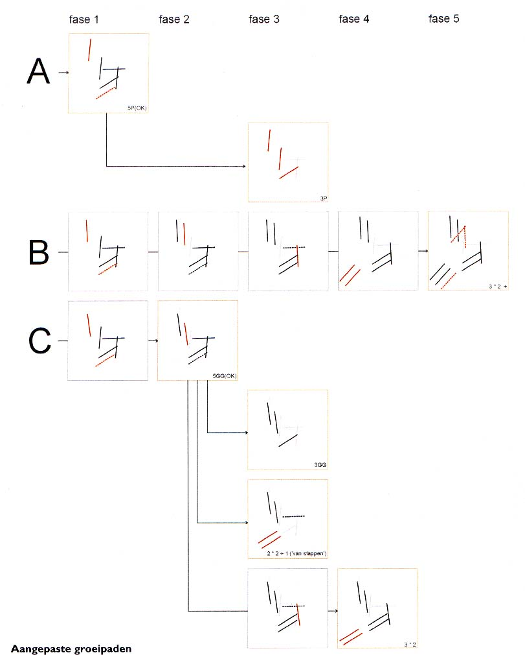
Ruimtelijke kwaliteit als vergelijkingsbasis

Ruimtelijke kwaliteit is nog onderverdeeld in de drie subcomponenten: 'gebruikswaarde', 'toekomstwaarde' en 'culturele waarde'. Binnen de (sub)componenten zijn achtereenvolgens onderscheiden: aspecten, criteria en elementen. In de metafoor van een boom gaat het dan om stammen, hoofdtakken, zijtakken en twijgjes. De feitelijke beoordeling van effecten vindt plaats met maatstaven - de blaadjes - gekoppeld aan de elementen. In genoemde reeks neemt de algemene geldigheid van de gebruikte termen af en neemt de operationele gerichtheid op het onderhavige probleem toe: het verkennen van ontwikkelingsvarianten van een luchthaven gelegen in een droogmakerij in het noorden van de Randstad. Uitgegaan is van de criterialijst die wordt gehanteerd in de verschillende TLNI locatiestudies. Voor aanvulling en structurering is onder meer gebruik gemaakt van het evaluatiekader zoals opgenomen in thema-rapport 'Ruimtelijke kwaliteit' van het Integraal Milieu-effectrapport Schiphol en omgeving (H+N+S, 1993)
Met de resulterende boom denken we de volle breedte van effecten en het onderscheid tussen de locaties in beeld te kunnen brengen. Dit kan voor de verdere besluitvorming een handig hulpmiddel zijn. Wij belichten hieronder alleen de afzonderlijke criteria met een korte definitie en een verwijzing naar de manier waarop het betreffende criterium door middel van maatstaven ook meetbaar kan worden gemaakt.

A GEBRUIKSWAARDE

1 Doelmatigheid

Bruikbaarheid baanconfiguratie
Het gaat hierbij om twee aspecten: punctualiteit en capaciteit (Terminologie zie definities in notitie Jelle). Alhoewel alle beschouwde banenstelsels in beginsel ontworpen zijn om de benodigde vliegtuigbewegingen te accomoderen bestaan er toch verschillen aangaande beide aspecten.

Internationale aantrekkingskracht
Dit element betreft het bedieningsgebied van de Schiphol. De aantrekkingskracht op passagiers uit de regio Belgie-Nederland-Duitsland is afhankelijk van de kwaliteit van Schiphol en de omringende luchthavens in combinatie met de daarbij behorende vervoersnetwerken. Het resulterende evenwicht is moeilijk in te schatten als de ontwikkelingen gerelateerd aan de omringende luchthavens niet in beeld zijn.

Compactheid
Het gaat hierbij om de compactheid van de luchthaven. Om dit meetbaar te maken kan voor het gebruik van de luchthaven worden gekeken naar de verschillen in rij- en taxiafstanden, vrachtkilometers en minimal connecting time (MCT) voor personen inclusief bagage bij het overstappen.

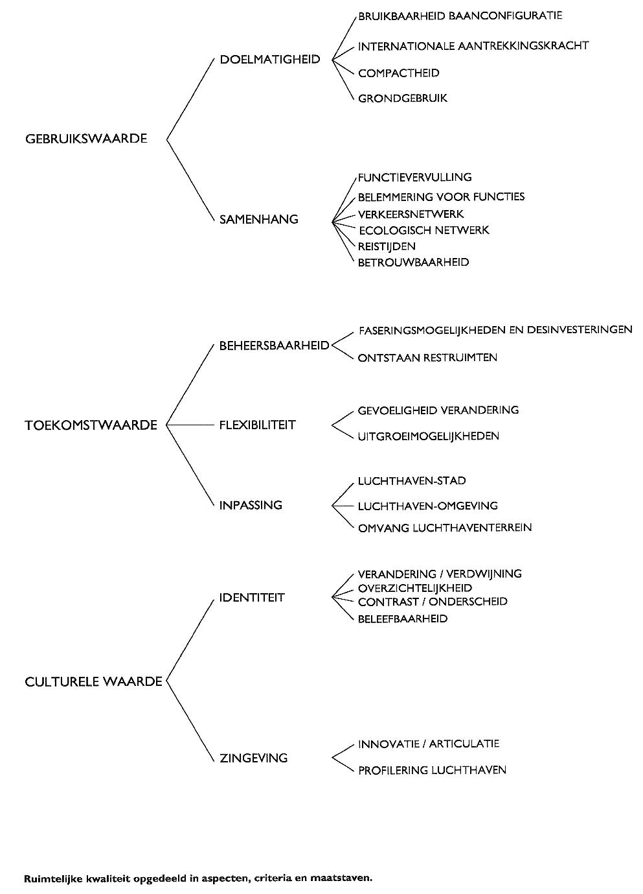

Meervoudig grondgebruik
Het gaat hierbij om hoe wordt omgegaan met het benutten van (feitelijke) reserveringen (dus niet de restruimten!). Het gaat dus om efficiënt grondgebruik in de tijd. Dit is meetbaar te maken door te kijken naar meervoudig grondgebruik bij reserveringen in het luchtvaartterrein, het strategisch gebied (regio = 30 km schil) en de grotere reserveringen voor de bundels van de nationale hoofdinfrastructuur.

2 Samenhang

Functievervulling
Het gaat hierbij om de effecten op omvang, aard en ligging van andere functies dan de luchthaven zelf: wonen, werken, recreatie, landbouw en natuur. De beïnvloeding van de kwaliteit van de gebieden voor de betreffende functies valt hier niet onder, maar behoort tot het volgende element 'Belemmeringen voor functies'.

Belemmeringen voor functies
Bij dit onderdeel gaat het om de beïnvloeding van de ruimtelijk aanwezige en geplande functies (wonen, werken, recreatie, landbouw en natuur). Centraal staan belemmeringen door geluid en externe veiligheid. Naast deze hinderfactoren wordt ook aandacht besteed aan effecten op functies ten gevolge van stank en luchtverontreiniging.

Vervoersnetwerk
De luchthaven en de verschillende functies - vooral wonen, werken en recreatie - zijn gebaat bij een goed samenhangend vervoersnetwerk. Het gaat hierbij naast de wegontsluiting ook om het openbaar vervoer (trein, metro, bus).

Reistijden
Het gaat hier om de reistijd (minuten) die benodigd is om van een bepaalde bestemming naar de luchthaven te komen. Deze kwaliteit van verbindingen is te bezien zowel voor vervoer per auto als per openbaar vervoer. Wanneer door nieuwe vervoersmogelijkheden en/of het verminderen van de congestiekansen de reistijden kunnen worden verkort, is hiermee de catchment area van de luchthaven te vergroten. Er is daarnaast onderscheid te maken naar de reistijden voor luchthaven-passagiers (lange afstand) en het woon-werkverkeer (Schipholregio). De reistijd met het openbaar vervoer hangt nauw samen met de frequentie waarmee op bepaalde lijnen wordt gereden.

Betrouwbaarheid
De betrouwbaarheid van de infrastructurele verbindingen naar de luchthaven speelt een belangrijke rol bij het bereikbaar houden van de luchthaven, waarbij met name de spitsperiode van belang is. Voor het wegverkeer betreft dit de kans op files op basis van de verhouding tussen de wegintensiteit (I) en de wegcapaciteit (C). Wanneer de I/C-ratio voor de wegvakken rond Schiphol groter of gelijk is aan 1 zal er filevorming optreden. De betrouwbaarheid van het openbaar vervoer is uit te drukken in de kans op vertraging op de verschillende lijnen.

B TOEKOMSTWAARDE

1 Beheersbaarheid

Faseringsmogelijkheden en (des)investeringen
Het gaat hierbij om de mate waarin per variant de benodigde korte termijn uitbreidingen op het luchthaventerrein aansluiten op bijbehorende lange termijnkoers. Als dit goed aan sluit is sprake van doelmatige investeringen. Lange termijn uitbreidingen kunnen echter ook noodzaken om eerdere uitbreidingen - deels - aan te passen of zelfs af te breken. In dat geval moet worden gerekend op aanzienlijke desinvesteringen.
Zie par. 3.1 en 3.2

Ontstaan restruimten
Restruimten worden in deze studie beschouwd als 'regionale overhoeken'. Het gaat derhalve om het ontstaan van relatief grote gebieden die in de varianten geïsoleerd komen te liggen en waarvoor niet eenduidige ontwikkelingsrichting is voorzien. Dit soort gebieden kan ontstaan als gevolg van de uitgroei van Schiphol en bijbehorend ruimtegebruik (zoals functie werken) in combinatie met de veel aanwezige weg- en railinfrastructuur en bebouwing.

2 Flexibiliteit

Gevoeligheid verandering
Hier wordt bezien of bij veranderingen van de omstandigheden of in de opvattingen van toekomstige beleidsmakers in de varianten mogelijkheden aanwezig zijn om - tussentijds - van koers te veranderen. Bijvoorbeeld om van het luchthavenconcept van de ene variant over te stappen naar dat van een andere variant (1 naar 2 terminals, andere baanconfiguratie, extra baan e.d.). Hierbij mede in beschouwing genomen welke (des)investeringen daarvoor nodig zouden zijn.

Uitgroeimogelijkheden
Bij dit element wordt gekeken naar de fysieke mogelijkheden en beperkingen om - met behoud van hetzelfde luchthavenconcept - vitale onderdelen op en om de luchthaven verder uit te bouwen. Het gaat daarbij om de terminal(s), vrachtareaal, bedrijventerreinen, hoofdwegennet en openbaar vervoer.

3 Inpassing

Luchthaven-Stad
De mainportontwikkeling van Schiphol is op zichzelf in staat de ruimtelijke economie van een grote regio te beïnvloeden. Het kan daarbij gaan om wederzijds voordeel, zelfs symbiose, maar bijvoorbeeld ook een negatieve wegzuigende werking uit de bestaande stedelijke bedrijvigheid door de economische ontwikkeling rond de luchthaven.

Luchthaven-Omgeving
Het gaat hierbij in hoeverre het luchtvaartproduct (vervoers-, terminal- en ontsluitingskwaliteit) de kwaliteit van het omgevingsproduct verbetert of mogelijk vermindert. Bedoeld zijn de bedrijfsvestigings-mogelijkheden en het vestigingsmilieu in brede zin waaronder ook het vervoersnetwerk (positieve impuls).

Omvang luchthaventerrein
Bij dit element gaat het om een inschatting of per variant de benodigde ruimtelijke uitbreiding van het luchthaventerrein belemmeringen ondervindt van landschappelijke grenzen of infrastructuur. Met andere woorden zijn de betreffende luchthavens op grond van alleen al de omvang in beginsel in het gebied inpasbaar of moeten hiervoor grootschalige technische ingrepen plaatsvinden.

C CULTURELE WAARDE

1 Identiteit

Verandering/verdwijning
Dit heeft betrekking op een aantal maatstaven. Het gaat om de directe effecten van uitbreiding van het luchthaventerrein en de weg- en railinfrastructuur op het bodemarchief, de archeologische vindplaatsen. Daarnaast gaat het om directe effecten op cultuurhistorische fenomenen. Dit zijn de algemene karakteristieken van de polder-structuur en de Hoofdvaart als specifieke drager hiervan, alsook de openheid van de droogmakerij en de mogelijke effecten op de Geniedijk als typisch element van de stelling van Amsterdam. De effecten op de deze cultuurhistorische fenomenen hoeven niet altijd negatief te zijn. Er kan op onderdelen ook sprake zijn van versterking. Bijvoorbeeld wanneer door een afgestemd ontwerp van taxibanen en luchthaventerrein de vormentaal aansluit op die van de Haarlemmer-meerpolder.

Overzichtelijkheid
Bij dit element wordt geredeneerd vanuit de optiek van de passagier en de schiphol-werker. Van belang voor de eerste zijn een heldere hiërarchie in het infrastructuurnetwerk en duidelijkheid van de toegangen van de luchthaven. Dit laatste is bijvoorbeeld van belang bij luchthavenconcepten met meerdere terminals. Voor de schipholwerker die elke dag forenst speelt deze vorm van overzichtelijkheid minder een rol. Wel speelt het een rol voor de categorie werkers die niet elke dag de luchthaven aandoet. Hierbij valt onder meer te denken aan vrachtwagenchauffeurs. Tenslotte moet in de periode van uitvoering van werken rekening mee worden gehouden dat de categorie werkers hinder zal ondervinden van plotselinge veranderingen in de verkeerssituatie.

Contrast/onderscheid
Een belangrijke stedenbouwkundige doelstelling van verschillende generaties Schipholplanners aangaande de bebouwing op het luchthaventerrein is de trapsgewijze verdeling in bouwhoogten met de terminal en de verkeerstoren als duidelijke hoogtepunten. Vanuit een vrij blikveld in de polder heeft de luchthaven daarmee een markante ruimtelijke karakteristiek. Deze is te herleiden op het contrast tussen het 'schiphollandschap' en de omringende polder.

Beleefbaarheid
Een bedrijvige luchthaven is op zichzelf een recreatief acttractiepunt van de eerste orde. In dit element wordt vergeleken welke (fysieke) mogelijkheden de recreant heeft om het luchthavengebeuren te beleven. Bezoek van de terminal(s) is uiteraard in alle varianten gelijk. Hier gaat het om de beleefbaarheid vanaf de randen (spotters en andere recreanten).

2 Zingeving

Innovatie/articulatie
Dit element geeft aan hoever de polsstok reikt in de sprong naar vernieuwing. Deze term wordt hier gebruikt in de betekenis van innovatie. Werkelijke innovaties zoals de Waterstaatswerken in de Delta of de TGV in Frankrijk voltrekken zich op het grensvlak van wat mogelijk is in technisch, conceptueel, architectonisch en wetenschappelijk gebied. Dergelijke vernieuwingen hebben vaak een diepgaande invloed op economie en samenleving.

Profilering luchthaven
Het gaat bij dit element om de te verwachten specifieke kwaliteiten die een rol kunnen spelen bij de positionering van Schiphol ten opzichte van andere - potentiële - mainports. Een dergelijk beoogde profilering werkt niet alleen door in de appreciatie door regelmatige luchthavengebruikers, maar speelt ook in de marketing van de luchthaven en de acquisitie een belangrijke rol.

Colofon

De Locatiestudie Schiphol is verricht in opdracht van projectorganisatie TNLI, Toekomstige Nederlandse Luchtvaart Infrastructuur waarin samenwerken de ministeries van Verkeer & Waterstaat, Volkshuisvesting Ruimtelijke Ordening en Milieubeheer, en Economische Zaken.

Het onderzoek is uitgevoerd door H+N+S Landschapsarchitecten BV,
dRO-Ontwerpteam Stad, DHV Milieu en Infrastructuur BV.

werkteam
ir. Dirk Sijmons (projectleider, H+N+S Landschapsarchitecten BV, Utrecht)
ir. Livina Tummers (projectsecretaris, H+N+S Landschapsarchitecten BV, Utrecht)
ir. Pieter Jannink (stedenbouw, dRO Ontwerpteam Stad, Amsterdam)
ir. Leo Lemmers (senior adviseur, DHV Milieu en Infrastructuur BV, Amersfoort)
ir. Alies Rommerts (stedenbouw, dRO Ontwerpteam Stad, Amsterdam)
drs. Clarina Steenaert (verkeerskunde, DHV Milieu en Infrastructuur BV, Amersfoort)
ir. Hans Venema (tekstredactie, Venema Inc, Amsterdam)
drs. Henk van Wezel (natuur en recreatie, DHV Milieu en Infrastructuur BV, Amersfoort)

thematische bijdragen zijn geleverd door
drs. Paul Bleumink (economische aspecten, Buck International BV, Nijmegen)
drs. ing. Willem Brouwer (verkeersontwerp, DHV Milieu en Infrastructuur BV, Amersfoort)
ir. Maurits de Hoog (stadsgeografie, dRO Ontwerpteam Stad)
drs. Marielle Knaapen (economische aspecten, Buck International BV, Nijmegen)
ir. Enno Zuidema (stedenbouw/planologie, MAX1, Rotterdam)
Adecs BV, Delft (geluidsberekeningen)
NACO National Airport Consultants BV, Den Haag (luchthaventechnische aspecten)

begeleidingscommissie
drs. Pito Dingemanse (voorzitter, ministerie VROM, Rijksplanologische Dienst)
ir. Job van den Berg (TNLI, Projectleider Schiphol)
dhr. Cor Groen (ministerie van EZ)
ir. Theo de Munnik (ministerie V&W, RWS, directie Noord-Holland)
dr. Tonnie Rozijn (ministerie V&W, Rijksluchtvaartdienst)

lay-out & vormgeving
Marianne Elbers Amsterdam (grafisch ontwerp uitklapmatrix)
H+N+S (lay-out)
Ilonka van Slooten (vormgeving, Crevi DTP / Ontwerpstudio, Utrecht)

druk
Anraad (Utrecht / De Meern)

Utrecht/Amsterdam/Amersfoort, oktober 1998
© H+N+S Landschapsarchitecten BV (1998) Alles uit deze uitgave mag worden vermenigvuldigd en/of openbaar gemaakt mits de bron wordt vermeld.
De matrix als uitklapblad

Het verloop van de mogelijke groei van Schiphol en de daarmee samenhangende infrastructurele en ruimtelijke ontwikkelingen is in de matrix achter in dit rapport weergegeven in stappen van 360 (huidige situatie), 500 (PKB), 600, 700 en 800 DVB. Wanneer gekozen zou worden voor een zeer groot satellietvliegveld, zou er op Schiphol ook nog sprake kunnen zijn van een krimp van het aantal vliegbewegingen tot 255 duizend.
De optie waarbij alle vliegbewegingen op de satelliet geconcentreerd worden, valt in principe buiten het raam van onze opdracht, en is in de matrix niet uitgewerkt. Daar waar deze optie als referentiemodel een interessant licht kan werpen op het betoog, wordt er in het rapport gebruik van gemaakt.
Per stap is beknopt aangegeven wat de situatie zal zijn voor een groot aantal toebehorende faciliteiten op en rondom de luchthaven en hoe enkele externe effecten zich naar verwachting zullen ontwikkelen. Door de regels van de matrix van links naar rechts te lezen krijgt de lezer een beschrijving van elk van de luchthavenvarianten die horen bij bovengenoemde aantallen vliegbewegingen. Door de matrix kolomsgewijs te lezen, wordt getoond hoe de groei zich per aspect volstrekt, waar de kritieke momenten zitten (herkenbaar aan een rode balk) en op welke punten bestuurlijk-planologische koersveranderingen nodig zijn. Veel van de resultaten van deze studie zijn in de matrix samengevat: de verschillende varianten, de kwantitatieve effecten enz.
In de matrix is geprobeerd om inzichtelijk te maken welke maatvoering de verschillende elementen van de groeiende luchthaven kunnen krijgen.
De achterkant is benut om te laten zien hoe groot een start- en landingsbaan is. Op schaal is een Boeing 747 op het NACO-ontwerp van de 5e baan afgedrukt.

